**KAJIAN POTENSI PENGEMBANGAN**

***SMART* *INFRASTRUCTURE* PADA ASPEK PRASARANA PERKOTAAN DI KOTA BANDAR LAMPUNG**

**TUGAS AKHIR**

Disusun Dalam Memenuhi Persyaratan

Program Sarjana Perencanaan Wilayah dan Kota

Oleh:

**Diah Mayang Sari**

**22117004**

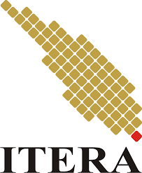

**PROGRAM STUDI PERENCANAAN WILAYAH DAN KOTA**

**JURUSAN TEKNOLOGI INFRASTRUKTUR DAN KEWILAYAHAN**

**INSTITUT TEKNOLOGI SUMATERA**

**2021**

KAJIAN **POTENSI PENGEMBANGAN *SMART INFRASTRUCTURE* PADA ASPEK PRASARANA PERKOTAAN DI KOTA BANDAR LAMPUNG**

Tugas Akhir diajukan kepada

Program Studi Perencanaan Wilayah dan Kota

Institut Teknologi Sumatera

Oleh:

**Diah Mayang Sari**

**22117004**

Diajukan pada Sidang Akhir

Tanggal 12 Juli 2021

Dinyatakan **LULUS**

Sebagai Syarat Memperoleh Gelar Sarjana Perencanaan Wilayah dan Kota

Lampung Selatan, 12 Juli 2021

Tim Penguji:

|  |  |  |
| --- | --- | --- |
| Muhammad Zainal Ibad, S.T., M.T | - Pembimbing 1 : | **C:\Users\admin\Music\IMG-20210802-WA0006-removebg-preview.png** |
| Adinda Sekar Tanjung, S.T., M.T | - Pembimbing 2 : |  |
| Goldie Melinda Wijayanti, S.T., M.T | - Penguji 1 : |  |
| Zenia F. Saraswati, S.T., M.PWK | - Penguji 2 : |  |

Mengetahui

Koordinator Program Studi

Perencanaan Wilayah dan Kota

Dr. Ir. Muhammad Irfan Affandi, M.Si.

NIP. 196407241989021002

**PERNYATAAN**

Dengan ini saya menyatakan bahwa dalam Tugas Akhir ini tidak terdapat karya yang pernah diajukan untuk memperoleh gelar kesarjanaan di suatu Perguruan Tinggi. Sepanjang pengetahuan saya, juga tidak terdapat karya atau pendapat yang pernah ditulis atau diterbitkan oleh orang lain, kecuali secara tertulis diakui dalam naskah ini dan disebutkan dalam Daftar Pustaka. Apabila dalam Skripsi saya ternyata ditemui duplikasi, jiplakan (plagiat) dari penelitian orang lain/institusi lain maka saya bersedia menerima sanksi untuk **dibatalkan kelulusan** saya dan bersedia **melepaskan gelar** Sarjana Perencanaan Wilayah dan Kota dengan penuh rasa tanggung jawab:

Lampung Selatan, 06 Agustus 2021

DIAH MAYANG SARI

NIM. 22117004

HALAMAN PERNYATAAN **PERSETUJUAN PUBLIKASI TUGAS AKHIR UNTUK KEPENTINGAN AKADEMIS**

Sebagai civitas akademik Institut Teknologi Sumatera, saya yang bertanda tangan di bawah ini:

Nama : Diah Mayang Sari

NIM : 22117004

Program Studi : Perencanaan Wilayah dan Kota

Jurusan : Teknologi Infrastruktur dan Kewilayahan

Jenis Karya : Tugas Akhir

Demi pengembangan ilmu pengetahuan, saya menyetujui untuk memberikan kepada Institut Teknologi Sumatera **Hak Bebas Royalti Non-ekslusif (*Non-executive Royalty Free Right*)** atas karya ilmiah saya yang berjudul:

**Kajian Potensi Pengembangan *Smart infrastructure* Pada Aspek Prasarana Perkotaan di Kota Bandar Lampung**

Berserta perangkat yang ada (jika diperlukan). Dengan Hak Bebas Royalti Non-ekslusif ini, Institut Teknologi Sumatera berhak menyimpan. Mengalihmedia/formatkan, mengelola dalam bentuk pangkalan data (*database*), merawat dan mempublikasi tugas akhir saya selama tetap mencantumkan nama saya sebagai pengulis/pencipta dan sebagai pemilik Hak Cipta.

Demikian pernyataan ini saya buat dengan sebenarnya.

Dibuat di Lampung Selatan

Pada tanggal, 06 Agustus 2021

Yang Menyatakan

Diah Mayang Sari

**HALAMAN PERSEMBAHAN**

Tugas akhir ini saya persembahkan untuk orang-orang tersayang yang telah sangat banyak membantu, baik secara materi, tenaga, dukungan dan doa baik secara langsung maupun tidak langsung. Semua dukungan, doa dan semangat serta segala cita-cita dan impian yang begitu besar yang telah diberikan kepada saya oleh kedua orang tua saya, menjadikan pacuan dan pecutan semangat saya sehingga tugas akhir ini dapat terselesaikan dengan baik.

1. Ibu Sujarwati dan Bapak Martua Sagala selaku orang tua yang tidak pernah berhenti memberikan begitu besar dukungan, semangat, doa dan rela mengorbankan segalanya sehingga penulis dapat menempuh pendidikan hingga dapat menyelesaikan tugas akhir ini dan memperoleh gelar Sarjana Perencanaan Wilayah dan Kota. Terima kasih sebesar-besarnya, semoga panjang umur dan sehat selalu untuk kedua orang tuaku dan dapat menyaksikan segala impian dan cita-cita kalian yang dititipkan dapat saya wujudkan.
2. Kakak Dian Fransisca Sagala dan Abang Ahmad Susanto, serta adikku Anita Kusuma Wati yang selalu memberikan semangat baik secara langsung maupun tidak langsung, terimakasih banyak atas segalanya.
3. Gubernur Lampung dan Masyarakat Provinsi Lampung yang telah memberikan biaya pendidikan kepada penulis sehingga dapat mengenyam pendidikan tinggi di ITERA dan dapat menyelesaikan tugas akhir hingga mendapat gelar Sarjana Perencanaan Wilayah dan Kota.
4. Teman-teman seperjuangan PWK 2017 (Bala Patangga) terima kasih telah memberikan warna baru dalam dunia perkuliahan.
5. Teman seperjuangan Mega Surya Ningsih dan Dina Latifaturrohmah yang selalu memberikan semangat satu sama lain, yang selalu membantu dan mau berbagi suka dan duka selama perkuliahan. Semoga kita menjadi orang yang sukses dan selalu menjadi teman yang baik.
6. Seluruh Dinas Kota Bandar Lampung yang telah membantu penulis dalam memperoleh data untuk menyusun dan menyelesaikan tugas akhir ini.
7. Semua pihak yang telah membantu penulis selama perkuliahan dan selama menyusun tugas akhir ini yang tidak dapat disebutkan satu per satu.
8. Tugas akhir ini dengan bangga dipersembahkan untuk diri sendiri, Diah Mayang Sari yang telah luar biasa melewati segalanya, melewati berbagai permasalahan yang dipikul sendiri. Ini untukmu, kamu hebat. Aku bangga dengan diriku sendiri.

Semoga segala kebaikan yang telah diberikan untuk penulis dapat menjadi amal baik dan mendapat balasan yang baik dari Allah SWT.

Lampung Selatan, 06 Agustus 2021

Penulis

Diah Mayang Sari

# KATA PENGANTAR

Puji dan syukur atas kehadirat Allah SWT. yang telah memberikan rahmat dan nikmat yang luar biasa. Berkat rahmat dan hidayah serta karunia-Nya lah penulis dapat menyelesaikan Laporan Penilitan Tugas Akhir guna memenuhi persyaratan untuk memperoleh gelar Sarjana Perencanaan Wilayah dan Kota. Selain itu penulis juga berharap agar laporan ini dapat memberikan manfaat dan dapat memberikan wawasan bagi pembaca.

Dalam kesempatan kali ini, penulis mengucapkan banyak terimakasih kepada pihak-pihak yang telah sangat banyak membantu, membimbing, dan menyemangati penulis selama proses penyusunan laporan ini yaitu:

1. Bapak Muhammad Zainal Ibad, S.T., M.T. selaku Dosen Pembimbing pertama yang telah sangat banyak membimbing penulis dan tidak pernah lelah memberikan semangat dan motivasi, semoga semua yang diberikan menjadi amal jariyah.
2. Ibu Adinda Sekar Tanjung, S,T., M.T. selaku Dosen Pembimbing kedua yang telah sangat banyak membimbing penulis dan selalu memberikan semangat.
3. Ibu Goldie Melinda Wijayanti, S.T., M.T. selaku Dosen Penguji pertama yang telah memberikan masukan yang membangun.
4. Ibu Zenia F. Saraswati, S.T., M.PWK. selaku Dosen Penuji kedua yang telah memberikan masukan yang membangun.
5. Ibu Husna Tiara Putri, S.T., M.T. selaku Dosen Wali penulis yang telah banyak mengarahkan penulis.
6. Kak hediati selaku asisten akademik yang sudah sangat banyak membantu disaat penulis bingung.
7. Bapak/Ibu Dosen dan Staff Program Studi Perencanaan Wilayah dan Kota.
8. Diri sendiri yang telah sangat kuat dalam menghadapi segala cobaan yang begitu berat. Kamu hebat bisa bertahan hingga dititik ini !!!

Peneliti menyadari bahwa laporan ini masih sangat jauh dari kata sempurna. Oleh karena itu, penulis sangat mengharapkan kritik dan saran yang membangun penulis untuk menjadi lebih baik lagi.

Lampung Selatan, 06 Agustus 2021

Diah Mayang Sari

#### Kajian Potensi Pengembangan *Smart Infrastructure* Pada Aspek Prasarana Perkotaan di Kota Bandar Lampung

Diah Mayang Sari (22117004)

Pembimbing (M.Zainal Ibad, S.T., M.T. dan Adinda Sekar Tanjung, S.T., MT.)

# ABSTRAK

Masuknya era revolusi industri 4.0 yang merupakan era digital menimbulkan banyaknya inovasi berbasis teknologi digital, salah satunya yaitu inovasi pada bidang infrastruktur yang disebut dengan *smart infrastructure,* yang menggunakan teknologi berupa sensor untuk mempermudah mengambil keputusan*.* Potensi pengembangan *smart infrastructure* dapat dilihat berdasarkan tahapan *smart infrastructure* pada suatu kota tersebut (Royal Academy of Engineering (2012) dalam Ogie dkk (2017)). Kota Bandar Lampung yang merupakan kota metropolitan dan PKN Provinsi Lampung serta merupakan kawasan transit antara Pulau Jawa dan Sumatera menyebabkan tingginya tingkta urbanisasi. Peningkatan jumlah penduduk menyebabkan permintaan akan infrastruktur dasar berupa prasarana meningkat pula. Prasarana perkotaan merupakan suatu fasilitas penunjang utama dalam suatu proses dalam kota yang pada akhirnya akan menentukan arah dari perkembangan kota tersebut. Konsep *smart infrastructure* memberikan manfaat potensial yaitu seperti biaya perawatan yang lebih rendah, peningkatan kualitas dan nilai layanan (penggunaan sesuai dengan permintaan dan tarif yang fleksibel), respon yang cepat terhadap suatu masalah, semua manfaat ini memberikan kontribusi yang sangat besar pada pertumbuhan kota yang pintar dan berkelanjutan (Marimoto, 2010). Tujuan dari penelitian ini adalah untuk mengkaji potensi pengembangan *smart infrastructure* pada aspek prasarana perkotaan di Kota Bandar Lampung. Penelitian ini dilakukan dengan metode deduktif melalui pendekatan kualitatif, sementara data dianalisis menggunakan teknik analisis konten dan deskriptif kualitatif. Hasil penelitian ini menunjukan bahwa prasarana perkotaan di Kota Bandar Lampung berada pada tahap transisi awal antara tahap tradisional dan tahap semi intelligent.

**Kata kunci**: Kota Bandar Lampung *, Smart Infrastructure,* , Tahapan

**Study of the Potential for Smart Infrastructure Development in the Aspect of Urban Infrastructure in Bandar Lampung City**

Diah Mayang Sari (22117004)

Lecturer (M. Zainal Ibad, S.T., M.T. and Adinda Sekar Tanjung, S.T., MT.)

# ABSTRACT

*The entry of the 4.0 industri revolution era which is the digital era has led to many digital technology-based innovations, one of which is innovation in the infrastructure field called smart infrastructure, which uses technology in the form of sensors to make decisions easier. The potential for developing smart infrastructure can be seen based on the stages of smart infrastructure in a city (Royal Academy of Engineering (2012) dalam Ogie dkk (2017)). Bandar Lampung city which is a metropolitan city and PKN Lampung Province as well as a transit area between Java and Sumatra islands causes a high level of urbanization. The increase in population causes the demand for basic infrastructure in the form of infrastructure to increase as well. Urban infrastructure is a major supporting facility in a process within the city which will ultimately determine the direction of the city's development. The concept of smart infrastructure provides potential benefits such as lower maintenance costs, increased service quality and value (use according to demand and flexible rates), fast response to a problem, all of these benefits contribute greatly to the growth of smart cities. and sustainable (Marimoto, 2010). The purpose of this research is to examine the potential of smart infrastructure development in urban infrastructure aspects in Bandar Lampung City. This research was conducted using a deductive method through a qualitative approach, while the data were analyzed using content analysis and qualitative descriptive techniques. The results of this study indicate that urban infrastructure in Bandar Lampung City is at an early transition stage between the traditional stage and the semi-intelligent stage.*

*Keywords: Bandar Lampung City, Smart Infrastructure, Stages*

# DAFTAR ISI

HALAMAN PENGESAHAN i

HALAMAN PERNYATAAN iii

KATA PENGANTAR vi

ABSTRAK viii

ABSTRACT ix

DAFTAR ISI x

DAFTAR TABEL xiii

DAFTAR GAMBAR xiv

BAB I PENDAHULUAN 1

1.1 Latar Belakang 1

1.2 Rumusan Masalah dan Pertanyaan Penelitian 4

1.3 Tujuan dan Sasaran 6

1.4 Manfaat Penelitian 6

1.5 Ruang Lingkup Penelitian 7

1.5.1 Ruang Lingkup Wilayah 7

1.5.2 Ruang Lingkup Materi 9

1.6 Metodologi Penelitian 10

1.6.1 Pendekatan Penelitian 11

1.6.2 Objek Penelitian 12

1.6.3 Definisi Operasional 12

1.6.4 Tenik Pengumpulan Data 13

1.6.5 Teknik Sampling Data 19

1.6.6 Teknik Analisis Data 20

1.6.7 Etika Penelitian 22

1.7 Keaslian Penelitian 23

1.8 Kerangka Pemikiran 25

1.9 Sistematika Penulisan 26

BAB II TINJAUAN TEORI 27

2.1 Prasarana Perkotaan 27

2.2 *Smart city* 28

2.2 *Smart Infrastructure* 34

2.2.1 *Smart* *Water* *System* 42

2.2.3 *Smart Waste System* 44

2.2.4 *Smart* *Wastewater* *System* 44

2.2.5 *Smart* *Drainage* *System* 45

2.2.6 *Smart* *Telecomunication* *System* 45

2.4 Sintesa Literatur 46

BAB III GAMBARAN UMUM WILAYAH STUDI 47

3.1 Gambaran Umum Kota Bandar Lampung 47

3.2 Gambaran Umum *Smart city* Kota Bandar Lampung 51

3.3 Gambaran Umum Prasarana Kota Bandar Lampung 51

3.3.1 Jaringan Air Bersih Kota Bandar Lampung 51

3.3.2 Jaringan Air Limbah Kota Bandar Lampung 56

3.3.5 Jaringan Drainase Kota Bandar Lampung 58

3.3.3 Persampahan Kota Bandar Lampung 60

3.3.5 Jaringan Listrik Kota Bandar Lampung 63

3.3.6 Jaringan Telekomunikasi 66

BAB IV ANALISIS DAN PEMBAHASAN 69

4.1 Konsep *Smart Infrastructure* Pada Aspek Prasarana Perkotaan 69

4.1.1 Konsep Penerapan *Smart* *Water System* 69

4.1.2 Konsep Penerapan *Smart* *Waste* *Water System* 74

4.1.3 Konsep Penerapan *Smart* *Drainage System* 78

4.1.4 Konsep Penerapan *Smart* *Waste System* 81

4.1.5 Konsep Penerapan *Smart* *Energy System* 82

4.1.6 Konsep Penerapan *Smart Telecomunication System* 85

4.2 Tahapan *Smart infrastructure* Pada Aspek Perkotaan di Kota Bandar Lampung 87

4.2.1 Tahapan *Smart infrastructure* Pada Bidang Air Bersih di Kota Bandar Lampung 88

4.2.2 Tahapan *Smart infrastructure* Pada Bidang Air Limbah di Kota Bandar Lampung 90

4.2.3 Tahapan *Smart infrastructure* Pada Bidang Drainase di Kota Bandar Lampung 93

4.2.4 Tahapan *Smart infrastructure* Pada Bidang Persampahan di Kota Bandar Lampung 95

4.2.5 Tahapan *Smart infrastructure* Pada Bidang Kelistrikan di Kota Bandar Lampung 99

4.2.6 Tahapan *Smart infrastructure* Pada Bidang Telekomunikasi di Kota Bandar Lampung 101

BAB V KESIMPULAN DAN REKOMENDASI 107

5.1 Temuan Studi 107

5.2 Kesimpulan 108

5.3 Rekomendasi 109

5.4 Keterbatasan Studi 110

5.5 Saran Studi Lanjutan 110

DAFTAR PUSTAKA 111

LAMPIRAN 114

# DAFTAR TABEL

Tabel I. 1 Definisi Beberapa Jaringan Prasarana 12

Tabel I. 2 Dinas/Instansi yang Dituju 15

Tabel I. 3 Kebutuhan Data Penelitian 17

Tabel I. 4 Dinas/Instansi yang Dituju 20

Tabel I. 5 Penelitian Terdahulu 23

Tabel II. 1 Teknologi *Smart* *Water* *System* 42

Tabel II. 2 Sintesa Literatur 46

Tabel III. 1 Luas Wilayah Tiap Kecamatan di Kota Bandar Lampung 48

Tabel III. 2 Jumlah Penduduk Kota Bandar Lampung Tahun 2020 49

Tabel III. 3 Kebutuhan Luas Lahan Pembangunan Proyek SPAM 53

Tabel III. 4 Volume Air yang disalurkan Menurut Jenis Konsumen 54

Tabel III. 5 Profil TPA Bakung 61

Tabel III. 6 Pelanggan Listrik PLN dan Pemakaian dalam kwh Tahun 2019 63

Tabel III. 7 Jumlah Tower Telekomunikasi yang Memilikii IMB 67

Tabel IV. 1 Konsep *Smat Infrastructure* pada Bidang Air Bersih 72

Tabel IV. 2 Konsep *Smart Infrastructure* pada Bidang Air Limbah 78

Tabel IV. 3 Konsep *Smart Infrastructure* pada Bidang Drainase 80

Tabel IV. 4 Konsep *Smart Infrastructure* pada Bidang Kelistrikan 85

Tabel IV. 5 Konsep Smart Infrastructure Pada Bidang Telekomunikasi 87

Tabel IV. 6 Tahapan atau Level *Smart Infrastructure* 105

# DAFTAR GAMBAR

Gambar 1. 1 Peta Administrasi Kota Bandar Lampung 8

Gambar 2. 1 Diagram Aspek *Smart city* 28

Gambar 2. 2 Komponen *Smart city* di Indonesia 33

Gambar 2. 3 Elemen *Smart* *Environment* 33

Gambar 2. 4 Skema Konsep Smart Infrastructure 39

Gambar 3. 1 Peta Administrasi Kota Bandar Lampung 50

Gambar 3. 2 Peta Jaringan Air Bersih Kota Bandar Lampung 55

Gambar 3. 3 Peta Jaringan Air Limbah Kota Bandar Lampung 57

Gambar 3. 4 Peta Jaringan Drainase Kota Bandar Lampung 59

Gambar 3. 5 Peta Provinsi Lampung dan TPA Plotting Area Bakung 61

Gambar 3. 6 Peta Jaringan Persampahan Kota Bandar Lampung 62

Gambar 3. 7 Peta Jaringan Kelistrikan Kota Bandar Lampung 65

Gambar 3. 8 Peta Jaringan Telekomunikasi Kota Bandar Lampung 68

Gambar 4. 1 Alat APILINK 70

Gambar 4. 2 Alat SWARM 70

Gambar 4. 3 Gambaran Konsep *Smart Wastewater* Liverpool 74

Gambar 4. 4 Sensor Kekeruhan 75

Gambar 4. 5 Sensor Temperatur 75

Gambar 4. 6 Sensor pH 76

Gambar 4. 7 Sensor Aliran 76

Gambar 4. 8 Arduino Uno 77

Gambar 4. 9 WiFi Module 77

Gambar 4. 10 Komponen Utama Sistem Drainase Bawah Tanah 79

Gambar 4. 11 Gambaran Sensor *Smart Drainage* Singapura 80

Gambar 4. 12 Gambaran *Smart Bin* India 81

Gambar 4. 13 sistem Konsep IES Singapore 83

Gambar 4. 14 skema Konsep ECoS Amerika Serikat 84

Gambar 4. 15 Konsep System *Smart Meters and Sensors* 86

Gambar 4. 16 Diagram *Smart Infrastructure* pada Aspek Prasarana Perkotaan 106

# BAB I

# PENDAHULUAN

Pada bab ini akan dijelaskan mengenai hal-hal yang berkaitan dengan kerangka acuan yang digunakan peneliti dalam mendasari pemilihan tema penelitian. Kerangka acuan ini terdiri dari latar belakang, rumusan masalah dan pertanyaan penelitian, tujuan dan sasaran, manfaat penelitian, ruang lingkup penelitian dan sistematika penulisan.

## Latar Belakang

Berkembangnya era revolusi industri 4.0 yang merupakan era digital, maka pengadaan teknologi berbasis informasi dan komunikasi menjadi suatu hal yang sangat penting. Digitalisasi dipandang sebagai kunci yang dapat memenangkan suatu persaingan global (Nugroho, 2021). Digitalisasi merupakan suatu proses perpaduan segala kegiatan dengan teknologi, sehingga dapat mempermudah segala kegiatan. Laju perkembangan digitalisasi saat ini begitu berkembang dengan sangat pesat dari waktu ke waktu, dan semakin banyaknya inovasi berbasis teknologi informasi untuk dapat mendukung dan mempermudahkan segala kegiatan sehari-hari. Salah satu inovasi yaitu berasal dari infrastruktur, yang saat ini dikenal dengan sebutan *smart infrastructure.*

Pengadaan infrastruktur yang lebih efisien terkait dengan perkembangan teknologi informasi (TI) telah memberikan arah kepada konsep infrastruktur pintar seperti pemanfaatan penggunaan sensor yang terhubung dengan infrastruktur fisik sehingga dapat memberikan analisis data yang dapat digunakan untuk pengambilan keputusan yang efisien dan penyampaian layanan akan semakin meningkat (Weiss, 2009). *Smart infrastructure* merupakan suatu penggabungan dan perpaduan antara teknologi informasi dan komunikasi berbasis IoT dengan infrastruktur fisik yang ada (Bowers dkk, 2013). Pemanfaatan teknologi sensor pada infrastruktur fisik yang terintegrasi dengan sistem informasi dapat dengan mudah memberikan data yang akurat, sehingga dapat memberikan informasi sekaligus dapat memberikan keputusan untuk dapat dilakukan tindakan selanjutnya tanpa harus melibatkan manusia. Sehingga dapat dikatakan bahwa, *smart infrastructure* merupakan sistem infrastruktur yang menggunakan sensor sebagai pemberi data yang dapat memberikan informasi dan keputusan secara

cepat (Royal Academy of Engineering (2012) dalam Ogie dkk (2017)). Dengan adanya konsep *smart infrastructure* tersebut, dapat memudahkan penyedia layanan infrastruktur untuk dapat memberikan pelayanan yang efisien, dan bagi pengguna infrastruktur juga akan lebih mudah, efektif dan efisien. Komponen dari *smart infrastructure* terdiri atas *smart water system, energy, waste, wastewater, drainage* dan *telecomunication.*

Perpaduan teknologi dan pelayanan serta untuk dapat memberikan keefektifan dan efisiensi perkotaan seperti yang ada di berbagai kota di Indonesia dan berbagai negara, saat ini Kota Bandar Lampung telah memiliki perencanaan untuk dapat menerapakan konsep *smart city.*  Hal ini tertuang pada visi Kota Bandar Lampung pada RPJMD Kota Bandar Lampung tahun 2016-2021 yaitu “Bandar Lampung sehat, cerdas, beriman, berbudaya, unggul dan berdaya saing berbasis ekonomi kerakyatan”. Kata “cerdas” diartikan sebagai kondisi dari suatu kota yang dapat menjadikan masyarakat untuk dapat mengelola sumber daya yang ada dengan efektif dan efisien serta dapat memberikan informasi yang tepat kepada masyarakat/lembaga dalam segala kegiatan ataupun mengantisipasi kejadian yang tidak terduga (RPJMD Kota Bandar Lampung Tahun 2016-2021). Berdasarkan visi tersebut Kota Bandar Lampung telah merencanakan akan mengusung konsep *smart city* yang di dalamnya terdapat *smart infrastructure.*

Kondisi Indonesia khususnya Kota Bandar Lampung yang saat ini masih berada di zona orange penyebaran virus COVID-19, menyebabkan segala aktivitas dilakukan melalui jarak jauh tanpa menimbulkan kerumunan. Selain itu berubahnya pola pikir dari masyarakat dan merupakan suatu momen untuk dapat dilakukannya trasformasi digital pada setiap kegiatan, khususnya dalam penyediaan dan pelayanan infrastruktur dasar prasarana. Prasarana perkotaan merupakan infrastruktur dasar dari suatu lingkungan perkotaan yang dapat membuat suatu lingkungan tersebut dapat berjalan dengan optimal sebagaimana semestinya (Diwiryo, 1996). Dengan pemasangan sensor pada jaringan prasarana perkotaan di Kota Bandar Lampung, maka akan lebih mempermudah dalam proses pelayanan, pendistribusian, bahkan pengawasan dan perawatan dari prasarana tersebut, sehingga lebih efektif dan efisien tanpa harus turun langsung ke lapangan untuk meninjau prasarana.

Prasarana memiliki peran yang sangat penting dalam suatu pembangunan, karena pembangunan tidak akan berjalan dengan semestinya tanpa adanya dukungan dari prasarana yang memadai. Prasarana perkotaan merupakan suatu fasilitas yang menjadi sebuah penunjang utama dalam penyelenggaraan suatu proses dalam kota yang pada akhirnya akan menentukan arah dari perkembangan kota tersebut (Putri dkk, 2017). Dukungan dari prasarana terhadap pertumbuhan ekonomi terutama dalam peran jaringan komunikasi dan informatika yang dapat membuat pergerakan dan pertukaran informasi menjadi lebih cepat (Bappenas, 2010).

Kota Bandar Lampung yang merupakan kota metropolitan dan merupakan PKN Provinsi Lampung serta merupakan transit antara Pulau Sumatera dan Pulau Jawa, menyebabkan tingkat urbanisasi penduduk meningkat. Dengan adanya peningkatan jumlah penduduk di Kota Bandar Lampung, menyebabkan permintaan akan infrastruktur dasar berupa prasarana menjadi meningkat (Shanty, 2020). Melalui digitalisasi teknologi dan konsep *smart infrastructure* menyebabkan tidak perlunya penambahan infrastruktur prasarana, melainkan dapat memaksimalkan kinerja prasarana melalui bantuan teknologi IoT sehingga akan lebih efektif dan efisien. Telah tersebar meratanya jaringan telekomunikasi berupa jaringan internet yang ada di Kota Bandar Lampung, dapat dijadikan pijakan awal bagi Kota Bandar Lampung untuk dapat mewujudkan konsep *smart infrastructure* dibidang prasarana (Bappeda Kota Bandar Lampung, 2020).

Keberhasilan berbagai negara dalam menerapkan dan mewujudkan *smart infrastructure* pada bidang prasarana menjadi sebuah contoh yang nyata bahwa dengan adanya digitalisasi teknologi dengan perangkat IoT dapat dipadukan dengan infrastruktur sehingga dapat mewujudkan perencanaan, pengelolaan dan penyedian infrastruktur menjadi lebih efektif dan efisien. Contohnya adalah negara Prancis yang telah menggunakan konsep *smart water system* yang menggunakan berbagai sistem sensor dan terintegrasi dengan perangkat IoT (*Internet of Things*), sehingga dapat membaca suatu kendala dan dapat memberikan keputusan tindakan secara langsung. Contoh lainnya yaitu pada bidang drainase, Singapura memiliki konsep drainase dengan pemasangan sensor yang terhubung langsung dengan sistem IoT, sehingga dapat memantau kondisi drainase dan memantau banjir tanpa harus memantau langsung drainase yang ada. Selain itu, dari data dan informasi drainase tersebut, akan memberikan keputusan secara langsung mengenai apa yang harus dilakukan.

Konsep *smart infrastructure* yang saat ini diterapkan di berbagai negara dan berbagai manfaat yang diberikan dari konsep *smart infrastructure* yang membuat kinerja infrastrktur menjadi lebih efektif dan penggunaan sumberdaya menjadi lebih efisien, dengan kondisi digitalisasi yang telah memasuki Kota Bandar Lampung, maka penting untuk mengkaji potensi pengembangan *smart infrastructure* pada aspek prasarana yang ada di Kota Bandar Lampung. Selain itu penelitian menganai *smart infrastructure* pada aspek prasarana perkotaan di Kota Bandar Lampung tergolong masih awal, sehingga penelitian ini penting dilakukan untuk dapat mengetahui dan memetakan berada pada posisi dan tahap manakah Kota Bandar Lampung dalam perwujudan konsep *smart infrastructure* pada aspek prasarana perkotaan.

## Rumusan Masalah dan Pertanyaan Penelitian

*Smart infrastructure* pada bidang prasarana selain memberikan kemudahan, keefektifan dan tingkat efisien yang tinggi juga memiliki alasan untuk dapat diterapkan. Menurut Bowers dkk, terdapat beberapa alasan untuk diterapkannya *smart infrastructure,* yaitu:

1. *Smart infrastructure* dapat memungkinkan operator/dinas terkait untuk dapat meningkatkan kapasitas, efisiensi, keandalan dan ketahanan.
2. *Smart infrastructure* dapat bersifat fleksibel, dinas terkait tetap dapat menyediakan layan meskipun keuangan yang terbatas, kurangnya sumber daya, dan kurangnya lahan.
3. *Smart infrastructure* akan lebih efisien dan juga akan memberikan nilai yang lebih baik.

Selain alasan untuk dapat diterapkannya *smart infrastructure* di Kota Bandar Lampung, terdapat juga tantangan dalam mewujudkan konsep *smart city* yang termasuk di dalamnya yaitu *smart infrastructure.* Menurut Utomo & Hariadi (2016) terdapat enam tantangan yaitu:

1. Ketersediaan dan manajemen data informasi

Dengan adanya *smart infrastructure* yang menggunakan teknologi IoT, menyebabkan informasi terbaru selalu dibutuhkan terus menerus. Hal tersebut menjadi tantangan tersendiri bagi penyedia layanan.

1. Keamanan

Karena banyak nya perangkat yang dapat terhubung ke jaringan *smart infrastructure*, mulai dari pompa air hingga lampu jalan, menyebabkan kekhawatiran sendiri akan akses-akses yang tidak bertanggung jawab.

1. Biaya yang dibutuhkan sangat besar

Penggunaan teknologi IoT dalam segala lini kehidupan perkotaan, tentunya membutuhkan dana yang tidak sedikit. Mengingat harga dari teknologi canggih yang dibutuhkan terbilang begitu mahal.

1. Infrastruktur teknologi informasi

Menurut Bawany (2016) handal, terukur dan kecepatan tinggi dari konektivitas jaringan dan infrastruktur merupakan kunci dasar untuk dapat mengintegrasikan sistem informasi diseluruh kota.

1. Adaptasi sosial

Adaptasi masyarakat untuk beralih menuju kota cerdas dengan segala infrastruktur yang cerdas, yang segala kegiatannya dilakukan dengan teknologi.

1. Pengembangan aplikasi

Hal ini sangat menjadi tantangan, karena semua kegiatan akan memerlukan aplikasi yang dapat diakses semua lapisan masyarakat, contohnya seperti aplikasi untuk mengetahui kebocoran air bersih, aplikasi lampu jalan dan lain sebagainya.

Dengan adanya *smart infrastructure* akan memberikan suatu dampak revolusioner pada tingkat efisiensi yang tinggi. Kemudahan dalam perencanaan, pengelolaan dan penyediaan infrastruktur akan lebih optimal dan efisien. Jika kota cerdas yang di dalamnya terdapat infrastruktur yang cerdas dapat diimplementasikan dengan baik, maka akan menjadikan suatu kota yang dapat mengembangkan infrastruktur bersama yang dapat digunakan sepenuhnya secara lebih optimal dan efisien (Mattoni, 2015). Bagian terpenting dari suatu infrastruktur adalah prasarana. Prasarana merupakan infrastruktur dasar dari suatu lingkungan yang dapat membuat suatu lingkungan tersebut dapat berjalan dengan optimal sebagaimana semestinya (Diwiryo, 1996). Berbagai negara yang telah sukses menerapkan *smart infrastructure* menjadi percontohan perpaduan antara digitalisasi teknologi IoT dengan infrastruktur fisik prasarana yang dapat memberikan dampak positif yang besar bagi layanan infrastruktur prasarana. *Smart infrastructure*  memberikan manfaat potensial yaitu seperti biaya perawatan yang lebih rendah, peningkatan kualitas dan nilai layanan (penggunaan sesuai dengan permintaan dan tarif yang fleksibel), respon yang cepat terhadap suatu masalah, semua manfaat ini memberikan kontribusi yang sangat besar pada pertumbuhan kota yang pintar dan berkelanjutan (Marimoto, 2010).

Dari berbagai rumusan masalah yang ditemukan mengenai *smart infrastructure* pada bidang prasarana, sehingga didapatkan suatu pertanyaan penelitian yaitu berupa, **“Bagaimana potensi pengembangan Kota Bandar Lampung dalam mewujudkan *smart infrastructure* dibidang prasarana perkotaan?”.**

## Tujuan dan Sasaran

Setelah diuraikannya latar belakang dan rumusan masalah serta terbentuknya pertanyaan penelitian, maka dapat diambil tujuan dari penelitian ini adalah untuk **“Mengkaji Potensi Pengembangan *Smart Infrastructure* pada Aspek Prasarana Perkotaan di Kota Bandar Lampung”.**

Guna mencapai tujuan dari penelitian ini, maka dibutuhkan beberapa sasaran yaitu:

1. Mengidentifikasi konsep *smart infrastructure* pada aspek prasarana perkotaan.
2. Mengidentifikasi tahapan *smart infrastructure* pada aspek prasarana perkotaan di Kota Bandar Lampung.

## Manfaat Penelitian

Penelitian ini diharapkan dapat memberikan manfaat kepada dua bidang sasaran, yaitu manfaat teoritis dan manfaat praktis yang akan dijelaskan sebagai berikut:

1. **Manfaat Teoritis**

Penelitian mengenai kajian pengembangan *smart infrastructure* pada aspek prasarana perkotaan di Kota Bandar Lampung, diharapkan dapat memberikan kontribusi bagi pengembangan ilmu pengetahuan mengenai *smart infrastructure* pada aspek prasarana perkotaan. Diharapkan pula hasil dari penelitian ini akan menjadi salah satu sumber literatur mengenai pengembangan *smart infrastructure* pada aspek prasarana perkotaan.

1. **Manfaat Praktis**

Bagi Pemerintah Daerah Kota Bandar Lampung dan *stakeholder* yang terlibat dalam pengembangan *smart* *inrastructure*, penelitian ini diharapkan mampu menjadi bahan pertimbangan dan arahan dalam perencanaan konsep *smart* *infrastructure* pada bidang prasarana perkotaan di Kota Bandar Lampung.

## Ruang Lingkup Penelitian

Ruang lingkup penelitian ini terdiri dari ruang lingkup wilayah dan materi atau yang biasa disebut dengan ruang lingkup substansii. Ruang lingkup penelitian digunakan untuk membatasi ruang dan konteks yang akan dijelaskan sebagai dasar dari penelitian.

## Ruang Lingkup Wilayah

Lingkup wilayah penelitian ini berada di Kota Bandar Lampung, Provinsi Lampung. Jumlah penduduk di Kota Bandar Lampung pada tahun 2020 adalah 1.068.982 jiwa dengan luas wilayah yaitu 197,22 Km2. Kota Bandar Lampung berbatasan dengan wilayah sebagai berikut:

1. Sebelah Utara :Kecamatan Natar Kabupaten Lampung Selatan.
2. Sebelah Selatan :Teluk Lampung.
3. Sebelah Barat :Kecamatan Gedung Tataan Kabupaten Pesawaran.
4. Sebelah Timur :Kecamatan Tanjung Bintang Kabupaten Lampung Selatan.

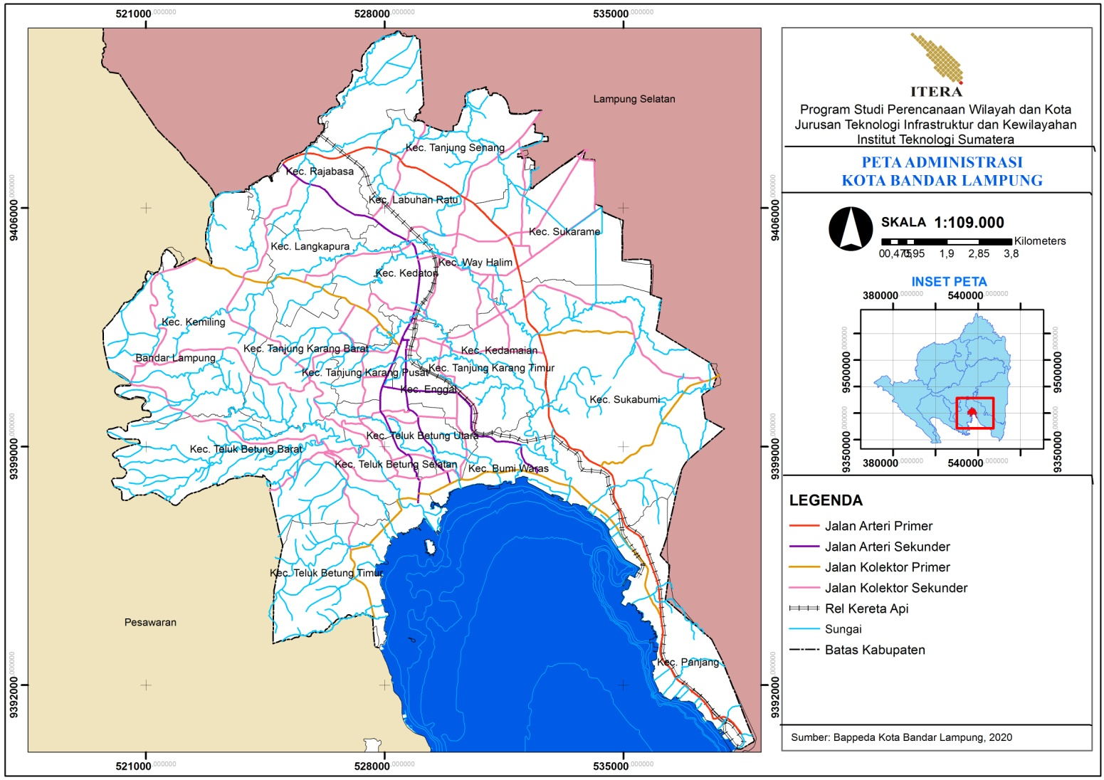

*Sumber: Hasil Analisis Peneliti, 2020*

Gambar 1. 1 Peta Administrasi Kota Bandar Lampung

### Ruang Lingkup Materi

Ruang lingkup dari penelitian ini yaitu membahas mengenai konsep *smart infrastructure* pada aspek prasarana perkotaan di Kota Bandar Lampung. Potensi pengembangan menurut Royal Academy of Engineering (2012) dalam Ogie dkk (2017) yaitu berdasarkan tahapan dari penerapan *smart infrastructure,* berdasarkan tahapan tersebut dapat dijadikan tolak ukur potensi pengembangan *smart infrastructure* yang ada di Kota Bandar Lampung.

Tahap dalam penerapan *smart infrastructure* tersebut menurut Royal Academy of Engineering (2012) dalam Ogie dkk (2017) terbagi menjadi empat tahap, yaitu:

1. Tahap Tradisional, yaitu tahap dimana belum adanya sistem infrastruktur yang terinverensi dengan digitalisasi, dengan kata lain yaitu belum adanya penggunaan infrastruktur digital dan segala kegiatan masih dilakukan secara manual.
2. Tahap Semi *Intelligent*, yaitu tahap dimana telah adanya komponen infrastruktur yang cerdas yang dapat mengumpulkan data dan mencatat data pengguna.
3. Tahap *Intelligent*, yaitu tahap lanjutan infrastruktur yang dapat mengumpulkan, memproses dan mengolah data sehingga menjadi suatu informasi yang dapat ditindaklanjuti secara real-time.
4. Tahap *Smart Infrastructure,* yaitu tahap dimana semua infrastruktur telah cerdas, dapat mengolah datanya, memberikan informasi dan dapat digunakan untuk mengambil tindakan yang sesuai . Dalam tahap ini semua kegiatan infrastruktur telah memanfaatkan teknologi cerdas.

*Smart Infrastructure* merupakan sistem infrastruktur yang menggunakan sensor sebagai pemberi data yang dapat memberikan informasi dan keputusan secara cepat (Royal Academy of Engineering (2012) dalam Ogie dkk (2017). Prasarana perkotaan merupakan suatu kelengkapan dasar dari kondisi fisik lingkungan perkotaan yang membuat suatu lingkungan tersebut dapat berjalan dengan lancar sebagaimana mestinya (Diwiryo, 1996). Prasarana perkotaan menurut Diwiryo, 1996 memiliki tujuh komponen di dalamnya, yaitu jaringan air bersih, energi, drainase, air limbah, persampah, telekomunikasi dan jaringan jalan/transportasi. Fungsi dari prasarana adalah sebagai pelayanan dan pendorong agar terwujudnya lingkungan permukiman perkotaan yang optimal dan sesuai dengan fungsi yang semestinya.

Lingkup prasarana perkotaan yang digunakan dalam penelitin ini hanya membahas enam dari tujuh komponen prasarana perkotaan yang ada, yaitu jaringan air bersih, jaringan energi, drainase, air limbah, persampahan dan jaringan telekomunikasi. Jaringan transportasi/jaringan jalan tidak menjadi komponen atau variabel dalam penelitian ini karena, jaringan transportasi memiliki lingkup yang kompleks, dan dalam perencanaan dalam bidang *smart* tersendiri yaitu berada dalam konsep *smart mobility.*

Pada sasaran pertama, yaitu mengidentifikasi konsep *smart infrastructure* pada aspek prasarana perkotaan memiliki lingkup pembahasan mengenai konsep *smart infrastructure* yang telah berhasil diterapkan di berbagai negara dari masing-masing variabel. Hasil dari konsep ini digunakan sebagai input untuk mengetahui *smart infrastructure* di Kota Bandar Lampung berada ditahapan ke berapa. Sehingga untuk penelitian atau riset ke depannya, dapat diketahui upaya yang dapat dilakukan Kota Bandar Lampung dalam mewujudkan konsep *smart infrastructure* pada aspek prasarana.

Pada sasaran kedua, yaitu mengidentifikasi tahap pengembangan *smart infrastructure* pada aspek prasarana perkotaan yang ada di Kota Bandar Lampung memiliki lingkup pembahasan mengenai kondisi nyata dari prasarana di Kota Bandar Lampung, program-program yang dicanangkan oleh dinas terkait mengenai upaya penerapan *smart infrastructure* di Kota Bandar Lampung dan kendala yang dihadapi dalam proses pengupayaan program *smart infrastructure* pada bidang prasarana perkotaan tersebut. Dari kondisi eksisting *smart infrastructure* di Kota Bandar Lampung tersebut, dapat diketahui berada pada tahap ke berapakah konsep *smart infrastructure* pada aspek prasarana perkotaan di Kota Bandar Lampung.

## Metodologi Penelitian

Metodologi penelitian adalah suatu langkah yang digunakan dalam suatu penelitian. Pada metodologi penelitian ini menjelaskan mengenai pendekatan penelitian, objek penelitian, definisi operasional, metode pengumpulan data dan teknik analisis data. Berikut ini merupakan penjabaran mengenai metodologi yang digunakan dalam penelitian mengenenai Kajian Pengembangan *Smart infrastructure* Pada Aspek Prasarana Perkotaan di Kota Bandar Lampung.

### Pendekatan Penelitian

Penelitian ini merupakan penelitian mengenai pengembangan *smart infrastructure* pada aspek prasarana perkotaan di Kota Bandar Lampung. Pengambilan lokasi penelitian ini adalah pada Kota Bandar Lampung yang sudah merupakan kota metropolitan dan Kota Bandar Lampung juga sedang berusaha mengikuti trend *smart city*. Untuk mengidentifikasi bagaimana pengembangan *smart* infrastruktur pada aspek prasarana perkotaan di Kota Bandar Lampung yang dapat dijadikan kajian dalam suatu program perencanaan *smart city* khususnya *smart* infrastruktur. Selain itu juga dapat dijadikan alat untuk arahan mengenai konsep yang sesuai dan dapat diterapkan di Kota Bandar Lampung. Pada pengamatan dilapangan, peneliti akan melakukan wawancara mendalam kepada instansi terkait. Dengan didasarkan pada ketentuan dan peraturan yang berlaku serta teori yang ada, peneliti akan menggali informasi informasi mengenai program *smart* *infrastructure* pada bidang prasarana yang sedang atau akan dilakukan, kendala yang dihadapi dalam penerapan program yang sedang atau akan dilakukan dan program rencana yang akan dilakukan dimasa depan atau yang akan datang.

Pendekatan yang digunakan dalam penelitian ini merupakan penelitian deduktif. Menurut Bungin & Burhan (2008) pendekatan deduktif atau biasa disebut dengan deduksi merupakan suatu model pendekatan yang mana masih menggunakan teori atau bisa disebut penelitian yang masih berlandaskan teori yang sudah ada sebelumnya, mulai dari memilih dan menemukan permasalahan, menemukan hipotesis, pengamatan lapangan dan menguji data. Sedangkan jenis penelitian yang akan dipakai adalah penelitian kualitatif. Penelitian kualitatif adalah metode penelitian yang berlandaskan pada filsafat postpositivisme, digunakan untuk meneliti pada kondisi objek yang alamiah, dimana peneliti adalah sebagai instrumen kunci, teknik pengumpulan datanya dilakukan dengan cara triagulasi (gabungan), analisis berupa induktif/kualitatif dan hasil penelitian kualitatif lebih menekankan makna dari pada generalisasi (Sugiyono, 2013).

### Objek Penelitian

Objek dari penelitian mengenai pengembangan *smart* *infrastructure* pada aspek prasarana ini adalah Kota Bandar Lampung. Dimana Kota Bandar Lampung menjadi objek yang akan diteliti dengan variabel-variabel turunannya yaitu:

1. Jaringan air bersih
2. Air limbah
3. Drainase
4. Persampahan
5. Kelistrikan
6. Telekomunikasi

### Definisi Operasional

Terdapat enam variabel yang akan diteliti pada penelitian mengenai potensi pengembangan *smart* *infrastructure*pada aspek prasarana perkotaan di Kota Bandar Lampung yaitu jaringan air bersih, jaringan listrik, jaringan air limbah, jaringan persampahan, jaringan drainase dan jaringan telekomunikasi.

Tabel I. 1 Definisi Beberapa Jaringan Prasarana

| **No** | **Jenis Prasarana** | **Sumber** | **Jenis Sumber** | **Definisi** |
| --- | --- | --- | --- | --- |
| 1 | Jaringan air bersih | Perda Kota Bandar Lampung Nomor 10 Tahun 2011 | RTRW Kota Bandar Lampung 2011-2031 | Jaringan air bersih merupakan jaringan dan distribusi pelayanan dan penyediaan air bagi penduduk di suatu lingkungan dan telah terintegrasi dengan jaringan air bersih secara makro dari wilayah regional tersebut |
| 2 | Air limbah | Perda Kota Bandar Lampung Nomor 10 Tahun 2011 | RTRW Kota Bandar Lampung 2011-2031 | Air limbah yaitu air yang berasal dari sisa kegiatan proses produksi dan usaha lainnya yang tidak dimanfaatkan lagi. |
| 3 | Drainase | Perda Kota Bandar Lampung Nomor 10 Tahun 2011 | RTRW Kota Bandar Lampung 2011-2031 | Drainase yaitu sistem jaringan dan distribusi drainase suatu lingkungan yang berfungsi sebagai pematus bagi lingkungan , yang terintegrasi dengan sistem jaringan drainase makro dari wilayah regional yang lebih luas. |
| Diamitri Fairizi, 2015 | Jurnal | Sistem drainase adalah rangkaian kegiatan yang membentuk upaya pengaliran air, baik berupa air permukaan maupun air tanah dari suatu daerah atau kawasan. |
| 4 | Persampahan | Perda Kota Bandar Lampung Nomor 10 Tahun 2011 | RTRW Kota Bandar Lampung 2011-2031 | Persampahan yaitu pelayanan pembuangan atau pengelolaan sampah rumah tangga, lingkungan komersial, perkantoran dan bangunan umum lainnya, yang terintegrasi dengan sistem jaringan pembuangan sampah makro dari wilayah regional yang lebih luas. |
| 5 | Jaringan listrik | Mirah Tiarasani Artawa, 2013 | Buku | Jaringan listrik atau jaringan kelistrikan merupakan sistem listrik yang terdiri atas hantaran dan peralatan listrik yang terhubung satu sama lain untuk dapat menyalurkan energi listrik. |
| 6 | Jaringan telekomunikasi | Perda Kota Bandar Lampung Nomor 10 Tahun 2011 | RTRW Kota Bandar Lampung 2011-2031 | Jaringan telekomunikasi adalah rangkaian perangkat telekomunikasi dan kelengkapannya yang digunakan dalam bertelekomunikasi. |

### Tenik Pengumpulan Data

Teknik pengumpulan data merupakan teknik yang digunakan peneliti untuk medapatkan data yang dibutuhkan dalam penelitian. Teknik pengumpulan data merupakan faktor penting yang digunakan untuk memproleh data-data terkait dengan tujuan penelitian. Teknik pengumpulan data terbagi dalam dua jenis, yaitu data sekunder dan data primer, yang akan dijelaskan sebagai berikut:

1. **Unit Amatan dan Unit Analisis**

Unit amatan merupakan sesuatu yang dijadikan sebuah sumber untuk dapat memperoleh data, baik berupa orang, dokumen dan tempat penelitian (Ihalauw, 2003). Dalam penelitian ini yang menjadi unit amatan adalah keenam variabel prasarana, yaitu air bersih, air limbah, drainase, persampahan, kelistrikan dan telekomunikasi dalam lingkup perkotaan. Unit analisa merupakan unit yang dapat memberikan kesimpulan dari penelitian dapat berlaku (Ihalauw, 2003) Dalam penelitian ini yang menjadi unit analisa adalah penerapan konsep *smart infrastructure* pada aspek prasarana perkotaan diberbagai negara dan tahapan *smart infrastructure* pada aspek prasarana perkotaan di Kota Bandar Lampung.

1. **Teknik Pengumpulan Data Primer**

Penelitian mengenai potensi pengembangan *smart* *infrastructure* pada aspek prasarana perkotaan di Kota Bandar Lampung, membutuhkan data primer yang digunakan untuk menjawab pertanyaan dalam mencapai tujuan dari penelitian. Data primer merupakan data yang diperoleh secara langsung, seperti observasi lapangan, wawancara dan kuisioner. Pengumpulan data primer digunakan untuk menguatkan dan memperdalam bahasan mengenai kajian potensi pengembangan *smart* *infrastructure*  pada aspek prasarana perkotaan di Kota Bandar Lampung, dengan melalui wawancara kepada pemangku kepentingan secara mendalam.

1. **Wawancara Mendalam (In Depth Interview)**

Menurut Sugiyono (2013) wawancara digunakan sebagai teknik pengumpulan data apabila peneliti ingin melakukan studi pendahuluan untuk menemukan permasalahan yang harus diteliti dan juga apabila peneliti ingin mengtahui hal-hal dari responden yang lebih mendalam dan jumlah respondennya sedikit/kecil. Sedangakan wawancara mendalam (In depth interview) adalah proses memperoleh keterangan untuk tujuan penelitian dengan cara tanya jawab sambil bertatap muka langsung antara pewawancara dengan responden atau orang yang diwawancarai, dengan atau tanpa menggunakan pedoman wawancara (Sutopo 2006 : 72). Kegunaan dari wawancara secara mendalam ini yaitu:

1. Topik atau pembahasan masalah yang akan ditanyakan dapat bersifat komleks atau juga sangat sensitif
2. Dapat menggali informasi yang lebih lengkap dan lebih mendalam
3. Responden dapat dengan leluasa menjawab pertanyaan yang diajukan tanpa adanya tekanan dari manapun
4. Alur wawancara dapat menggunakan pedoman maupun tidak dengan pedoman, sesuai dengan kebutuhan di lapangan.

Dalam melaksanakan pengumpulan data primer, terdapat beberapa etika yang harus dijadikan pedoman, yaitu:

1. Memiliki etika dalam mewawancarai responden.
2. Menerapkan prinsip anomiaty dan confidentiality (kepercayaan diri)
3. Tidak memaksakan responden untuk menjawab pertanyaan yang sekiranya beliau tidak mau menjawabnya.
4. Berhati hati dengan pertanyaan yang bersifat rahasia dan sensitive.

Wawancara mendalam yang dilakukan guna memenuhi dan menjawab sasaran kedua dari penelitian ini dilakukan kepada tujuh dinas terkait prasarana yang ada di Kota Bandar Lampung. Berikut merupakan rincian dinas/instansi yang dituju untuk dilakukan wawancara mendalam, yaitu:

Tabel I. 2 Dinas/Instansi yang Dituju

|  |  |  |
| --- | --- | --- |
| **No** | **Variabel Prasarana** | **Dinas/Instansi Terkait** |
| 1 | Air Bersih | PDAM Way Rilau |
| 3 | Air Limbah | Dinas Lingkungan Hidup Kota Bandar Lampung |
| Dinas Pekerjaan Umum Kota Bandar Lampung |
| Dinas Perumahan dan Permukiman Kota Bandar Lampung |
| 5 | Drainase | Dinas Pekerjaan Umum Kota Bandar Lampung |
| 4 | Persampahan | Dinas Lingkungan Hidup Kota Bandar Lampung |
| UPT TPA Bakung Kota Bandar Lampung |
| 2 | Kelistrikan | PT PLN (UP3) Tanjung Karang |
| 6 | Telekomunikasi | Dinas Komunikasi dan Informatika Kota Bandar Lampung |

*Sumber: Hasil Analisis Peneliti, 2021*

Pemilihan dinas/instansi untuk dilakukan wawancara mendalam ini dipilih atas dasar pemahaman yang dalam mengenai masing-masing variabel penelitian. Selain itu memang disebabkan karena dinas/instansi tersebut yang memiliki peran dalam merencanakan masing-masing prasarana perkotaan di Kota Bandar Lampung.

1. **Teknik Pengumpulan Data Sekunder**

Data sekunder merupakan data yang diperoleh melalui perantara dan tidak dilakukan melalui turun ke lapangan langsung, melainkan mengumpulkan data dari berbagai sumber baik dokumen maupun internet. Dalam penelitian ini data sekunder yang dibutuhkan berasal dari dokumen Pemerintahan Kota Bandar Lampung. Data-data yang telah dikumpulkan ini merupakan data yang berkaitan dengan penelitian mengani kajian pengembangan *smart* infrastruktur pada aspek prasarana perkotaan di Kota Bandar Lampung. Data sekunder ini digunakan dalam penyusunan gambaran umum dan digunakan untuk analisis mengenai kebijakan *smart* *infrastructure* pada aspek prasarana perkotaan di Kota Bandar Lampung.

1. **Kajian Literatur**

Kajian literatur merupakan suatu teknik pengumpulan data yang berypa landasar teori yang digunakan dalam penarikan hipotesis. Teori memiliki arti yang penting dalam suatu penelitian khususnya penelitian deduktif, dimana teori menjadi landasan dalam penelitian. Dalam penelitian kualitatif, teori berkaitan dengan data yang bersumber dari hasil-hasil pengujian empiris (Moelong, 2013). Dalam penelitian ini, kajian literatur atau kajian teori digunakan dalam menemukan definisi, sistem dan preseden dari negara-negara yang telah menerapkan *smart infrastructure* pada aspek prasarana. Kajian literatur diambil dari beberapa sumber seperti, buku, jurnal, artikel, internet, berita dan sumber-sumber lainnya.

1. **Kajian Dokumen**

Kajian dokumen yang digunakan dalam penelitian mengenai Kajian Pengembangan *Smart infrastructure* Pada Aspek Prasarana Perkotaan di Kota Bandar Lampung bersumber dari RPJMD Kota Bandar Lampung, RTRW Kota Bandar Lampung, website daerah, pedoman masterplan *smart city* dan sumber lainnya yang berkaitan dengan kebutuhan data penelitian.

**3. Kebutuhan Data**

Berdasarkan atas sasaran yang telah dibuat dalam penelitian ini, untuk memperoleh hasil penelitian yang diharapkan maka berikut ini merupakan penjabaran dari kebutuhan data yang digunakan pada penelitian terkait *Smart infrastructure* prasarana perkotaan di Kota Bandar Lampung.

Tabel I. 3 Kebutuhan Data Penelitian

|  |  |  |  |  | |  |  | |  |  | |  | |  | |
| --- | --- | --- | --- | --- | --- | --- | --- | --- | --- | --- | --- | --- | --- | --- | --- |
| **No** | **Sasaran** | **Variabel** | **Jenis Data** | | | **Teknik Pengumpulan Data** | | | **Data** | | **Sumber Data** | | **Dinas yang Dituju** | | **Instrumen Penelitian** | |
| **Primer** | | **Sekunder** | **Kajian Literatur** | | **Wawancara** |
| 1 | Mengidentifikasi konsep smart infrastructure pada aspek prasarana perkotaan | Air Bersih Kelistrikan Air Limbah Persampahan Drainase Telekomunikasi |  | | V | V | |  | Preseden/penerapan smart infrastructure pada aspek prasarana di berbagai negara. | | Kajian Literatur | | - | | Laptop | |
| 2 | Mengidentifikasi tahapan *smart infrastructure* pada aspek prasarana perkotaan di Kota Bandar Lampung. | Air Bersih | V | |  |  | | V | 1. Program yang sedang dilakukan pada aspek prasarana perkotaan di Kota Bandar Lampung 2. Kendala pelaksanaan program smart infrastructure pada aspek prasarana perkotaan di Kota Bandar Lampung 3. Rencana mendatang terkait smart infrastructure pada aspek prasarana perkotaan di Kota Bandar Lampung | | Wawancara Mendalam (*Indepth Interview*) | | PDAM Way Rilau  Kota Bandar Lampung | | 1. Pertanyaan 2. Alat Tulis 3. Handphone | |
| Kelistrikan | V | |  |  | | V | PT PLN (Persero) UP3 Tanjung Karang | |
| Air Limbah | V | |  |  | | V | 1. Dinas Lingkungan Hidup Kota Bandar Lampung 2. Dinas Pekerjaan Umum Kota Bandar Lampung 3. Dinas Perumahan dan Permukiman Kota Bandar Lampumg | |
| Persampahan | V | |  |  | | V | 1. Dinas Lingkungan Hidup   Kota Bandar Lampung | |
| V | |  |  | | V | 1. UPT TPA Bakung | |
| Drainase | V | |  |  | | V | Dinas Pekerjaan Umum  Kota Bandar Lampung | |
| Telekomunikasi | V | |  |  | | V | Dinas Komunikasi dan Informatika  Kota Bandar Lampung | |

*Sumber: Hasil Analisis Peneliti, 2021*

### Teknik Sampling Data

Teknik sampling merupakan suatu teknik yang digunakan dalam pengambilan suatu sampel dalam penelitian (Sugiyono, 2014). Dalam penelitian mengenai kajian pengembangan *smart infrastructure* pada aspek prasarana di Kota Bandar Lampung ini menggunakan teknik sampling berupa *non probability* sampling. Menurut Sugiyono (2014), teknik non probability sampling merupakan suatu teknik pengambilan sample yang tidak semua orang dari populasi dapat dipilih menjadi sampel dalam penelitian. Dalam artian teknik ini digunakan bersyarat dan memiliki kriteria tersendiri untuk dapat dijadikan sampel penelitian. Selain dengan teknik non probability sampling, guna melakukan penelitian mengenai kajian potensi pengembangan *smart infrastructure* pada aspek prasarana perkotaan di Kota Bandar Lampung, peneliti menggunakan pendekatan sampling purposive atau purposive sampling. Menurut Sugiyono (2014) purposive sampling merupakan teknik penentuan sampel yang memiliki pertimbangan dan kriteria khusus. Purposive sampling memiliki kriteria dalam pemilihan informan, menurut Sanafiah (1990) dalam Sugiono (2014) terdapat lima kriteria pemilihan sampel purposive, yaitu:

1. Seorang yang memiliki penguasaan atau pemahaman lebih pada suatu bidang bukan hanya mengetahui tetapi memiliki pendalaman dibidang tersebut
2. Seorang yang masih terlibat di dalam semua kegiatan yang sedang diteliti
3. Seorang yang memiliki waktu senggang untuk dimintai informasi
4. Seorang yang menyampaikan informasi secara resmi, bukan dari hasil pemikirannya sendiri
5. Seorang yang memang belum dikenal atau asing dengan peneliti, sehingga lebih pas dan dapat dijadikan narasumber yang baik.

Dari beberapa kriteria yang ada dalam pemilihan sampel purposive, maka peneliti memilih dinas/instansi terkait yang berperan langsung di dalam bidang prasarana perkotaan dan memiliki pengetahuan yang mendalam pada bidang tersebut. Berikut merupakan dinas/instansi yang dipilih sebagai pemberi informasi dalam penelitian mengenai kajian potensi pengembangan *smart infrastructure* pada aspek prasarana perkotaan di Kota Bandar Lampung:

Tabel I. 4 Dinas/Instansi yang Dituju

|  |  |  |
| --- | --- | --- |
| **No** | **Variabel Prasarana** | **Dinas/Instansi Terkait** |
| 1 | Air Bersih | PDAM Way Rilau |
| 3 | Air Limbah | Dinas Lingkungan Hidup Kota Bandar Lampung |
| Dinas Pekerjaan Umum Kota Bandar Lampung |
| Dinas Perumahan dan Permukiman Kota Bandar Lampung |
| 5 | Drainase | Dinas Pekerjaan Umum Kota Bandar Lampung |
| 4 | Persampahan | Dinas Lingkungan Hidup Kota Bandar Lampung |
| UPT TPA Bakung Kota Bandar Lampung |
| 2 | Kelistrikan | PT PLN (UP3) Tanjung Karang |
| 6 | Telekomunikasi | Dinas Komunikasi dan Informatika Kota Bandar Lampung |

*Sumber: Hasil Analisis Peneliti, 2021*

### Teknik Analisis Data

Teknik analisis yang digunakan dalam penelitian mengenai kajian pengembangan *smart infrastructure* pada aspek prasarana di Kota Bandar Lampung menggunakan dua teknik analisis, yaitu analisis konten dan analisis deskriptif kualitatif. Berikut merupakan penjabaran mengenai analisis yang digunakan disetiap sasaran dalam penelitian ini, yaitu:

**Sasaran 1: Mengidentifikasi konsep *smart infrastructure* pada aspek prasarana**

Guna menjawab dari sasaran pertama penelitian ini yaitu menggunakan teknik analisis konten atau analisis isi. Analisis ini digunakan untuk mengolah data yang bersumber dari data sekunder yang berupa jurnal, buku, internet, dan sebagainya. Data yang digunakan dalam sasaran pertama ini yaitu berupa preseden/penerapan *smart infrastructure* pada aspek prasarana di negara-negara lain yang telah berhasil, sehingga didapat input tolak ukur untuk mengetahui kedudukan Kota Bandar Lampung berada pada tahap pengembangan nomor berapa. Menurut Analisis konten atau analisis isi menurut Krippendorff (1993) dalam Sawitri (2016) memiliki tujuan untuk menarik inferensi-inferensi dari data pada aspe-aspek tertentu dari konteks dan menjustifikasi inferensi tersebut dalam hubungan dengan faktor-faktor tetap yang ada dalam sistem yang menjadi objek analisis. Analisis konten terdiri dari tiga syarat yaitu obyektivitas, pendekatan sistematis dan generalisasi (Janis, 1949; Aronson, 1968) dalam (Sawitri, 2016).

**Sasaran 2: Mengidentifikasi tahapan *smart infrastructure* pada aspek prasarana perkotaan di Kota Bandar Lampung.**

Guna menjawab dari sasaran kedua penelitian ini yaitu menggunakan teknik analisis deskriptif kualitatif. Analisis ini digunakan untuk mengolah data yang bersumber dari data hasil wawancara mengenai program, kendala dan rencana kedepan perihal *smart infrastructure* pada aspek prasarana perkotaan di Kota Bandar Lampung. Analisis ini digunakan untuk mengetahui potensi dan kesiapan dari Kota Bandar Lampung dalam penerapan *smart infrastructure* pada aspek prasarana guna mendukung terwujudnya Kota Bandar Lampung yang cerdas. Teknik analisis kualitatif merupakan analisis penelitian yang menghasilkan data berupa kata-kata atau deskripsi yang berasal dari orang-orang maupun perilaku yang diamati (Moleong, 2007). Pada penelitian ini teknik analisis kualitatif digunakan untuk mengidentifikasi penerapan *smart infrastructure* pada aspek prasarana di Kota Bandar Lampung dengan data yang digunakan berasal dari wawancara secara mendalam atau *indepth interview* kepada masing-masing instansi yang memegang kepentingan disetiap prasarana.

Sedangkan analisis deskriptif kualitatif menurut Winartha (2006) merupakan teknik analisis yang digunakan untuk menganalisis, menggambarkan dan meringkas berbagai keadaan dari berbagai data yang telah dikumpulkan, baik dari hasil wawancara maupun observasi secara langsung.

Tidak hanya dalam persiapan dan pelaksanaan saja yang membutuhkan etika yang baik, tetapi saat melakukan pengolahan dan analisis data juga dibutuhkan etika, diantaranya sebagai berikut:

1. Peneliti akan menjaga data yang telah didapatkan dan diolah dengan sebaik baiknya.
2. Melakukan publikasi hanya untuk kepentingan ilmu pengetahuan dan bahan kajian.
3. Tidak melakukan pemalsuan data, sehingga data yang diolah dan dianalisis merupakan data yang sebenar benarnya.
4. Tidak melakukan plagiasi dari bahan apapun, jika mengutip maka diwajibkan untuk menyertakan sumber di daftar pustaka maupun dalam sitasi dan parafrase.
5. **Pengkodean Data (*Coding*)**

Pengkodean data memiliki hasil akhir berupa pengkasifikasian setiap jawaban dari hasil wawancara yang telah dilakukan (Wardiyata dalam Rahman, 2016). Analisis kode atau *coding* digunakan oleh peneliti yang menggunakan penelitian kualitatif untuk dapat memudahkan peneliti dalam menganalisis hasil dan menemukan kesimpulan dari data hasil penelitian, yang mana saat ini yang digunakan penulis adalah data hasil wawancara untuk menjawab sasaran ke-dua penelitian mengenai potensi *smart infrastructure* dibidang prasarana perkotaan di Kota Bandar Lampung. Analisis ini disusun menggunakan kode, dengan kata lain data yang ada diwakilkan menggunakan kode untuk mempermudah pengolahan data. Pola yang digunakan dalam pengkodean data adalah seperti berikut:

A.../B.../C.../D...

Dengan keterangan:

1. Jenis kategori informan serta cara mendapatkan data (Misalkan variabel A, B, C, D, E, F. Dan persasaran A1, A2, A3, B1, B2, B3, dst)
2. Kode informan (Misalkan IP-01 untuk informan yang berasal dari Dinas/Instansi Pertaman, dan seterusnya)
3. Nomor urut informan (Misalkan IP-01.01 untuk instansi pemerintah informan pertama).

### Etika Penelitian

Dalam penelitian ini, peneliti tetap menjujnjung tinggi etika yang baik. Menurut Loiselle, dkk (2004) dalam Palestin (2007), etika penelitian dapat diuraikan sebagai berikut:

1. Menghormati harkat dan martabat manusia (*respect for human dignity)*
2. Menghormati privasi dan kerahasiaan subyek penelitian (*respect for privacy and confidentiality*)
3. Keadilan dan inklusi (*respect for justice and inclusiveness*)
4. Memperhitungkan manfaat dan kerugian yang ditimbulkan (*balancing harms and benefits*)

Tidak hanya dalam persiapan dan pelaksanaan saja yang membutuhkan etika yang baik, tetapi saat melakukan pengolahan dan analisis data juga dibutuhkan etika, diantaranya sebagai berikut:

1. Peneliti akan menjaga data yang telah didapatkan dan diolah dengan sebaik baiknya.
2. Melakukan publikasi hanya untuk kepentingan ilmu pengetahuan dan bahan kajian.
3. Tidak melakukan pemalsuan data, sehingga data yang diolah dan dianalisis merupakan data yang sebenar benarnya.
4. Tidak melakukan plagiasi dari bahan apapun, jika mengutip maka diwajibkan untuk menyertakan sumber di daftar pustaka maupun dalam sitasi dan parafrase.

## Keaslian Penelitian

Penelitian mengenai kajian pengembangan *smart infrastructure* pada aspek prasarana di Kota Bandar Lampung sampai saat ini belum ada yang meneliti sebelumnya. Berikut merupakan beberapa penelitian yang relevan dengan penelitian yang dilakukan saat ini.

Tabel I. 5 Penelitian Terdahulu

| **No** | **Peneliti** | **Judul Penelitian** | **Metodologi** | **Fokus** | **Lokasi** |
| --- | --- | --- | --- | --- | --- |
| 1 | Tea Qaula Ferbia, M. Hizbul Wathan, Albertus Joko Santoso (2019) | *Smart city* Infrastruktur: Perancangan Integrasi Sistem Jaringan Fiber Optic Di Kota Yogyakarta |  | *Smart* Telekomunikasi melalui Fiber Optic | Yogyakarta |
| 2 | Ceceng Muhaemin (2017) | Multy Utility Service *Infrastructure* (Musi) Berbasis OPLC Untuk Implementasi *Smart* Grid Communication Network | studi literatur, pengamatan dan data, ondesk survey, analisa keekonomian (techno economy) dan pengambilan kesimpulan. | *Smart* Grid/*Smart* *Energy* | Vimala Hills Bogor, Jawa Barat |
| 3 | Mira Shanty (2020) | Persepsi Mahasiswa Terhadap Kota Bandar Lampung *Smart city* | Indukif Kualitatif naturalistik | Persepsi mahasiswa terhadap Kota Bandar Lampung menuju *smart city* | Kota Bandar Lampung |
| 4 | Diah Mayang Sari (2021) | Kajian Potensi Pengembangan *Smart Inftastructure* pada Aspek Prasarana Perkotaan di Kota Bandar Lampung | Deduktif Kualitatif | Tahap *smart infrastructure* pada aspek prasarana perkotaan | Kota Bandar Lampung |

*Sumber: Hasil Analisis Peneliti, 2020*

Perbedaan penelitian yang dilakukan saat ini dengan peneliti terdahulu selain berbeda pada lokasi penelitian melainkan terdapat perbedaan pada jenis penelitian dan metodologinya. Penelitian terdahulu lebih meneliti mengenai alat dan lebih berfokus kepada IoT nya, sedangkan penelitian yang dilakukan saat ini mengenai kajian pengembangan *smart infrastructure* pada aspek prasarana di Kota Bandar Lampung lebih meneliti mengenai perencanaan dan kendala dari penerapan *smart infrastructure* tersebut.

## Kerangka Pemikiran

Masuknya era revolusi 4.0 yang merupakan era digital, menyebabkan pentingnya pengadaan teknologi informasi dan komunikasi. Digitalisasi merupakan suatu proses perpaduan kegiatan dengan teknologi.

Salah satu inovasi digitalisasi yaitu berasal dari infrastruktur yang dikenal dengan sebutan *smart infrastructure* atau *smart infrastructure.* Konsep *smart infrastructure*  dapat mempermudah perencanaan, pengelolaan dan penyedian infrastruktur menjadi lebih optimal dan efisien.

Kota Bandarlampung merupakan kota metropolitan dan PKN Provinsi Lampung serta merupakan transit antara Pulau Sumatera dan Jawa menyebabkan tingkat urbanisasi penduduk meningkat, yang menyebabkan meningkatnya permintaan akan infratruktur dasar yaitu prasarana.

Keberhasilan berbagai negara dalam menerapkan konsep *smart infrastructure* pada bidang prasarana menjadi contoh nyata perpaduan teknologi IoT dengan infrastruktur fisik prasarana dan memudahkan dalam proses perencanaan, pengelolaan dan penyediaan infrastruktur.

Bagaimana potensi pengembangan Kota Bandarlampung dalam mewujudkan *smart infrastructure* dibidang prasarana?

Mengkaji potensi pengembangan *smart infrastructure* pada aspek prasarana perkotaan di Kota Bandarlampung.

Mengidentifikasi konsep *smart* *infrastructure* pada aspek prasarana perkotaan.

Mengidentifikasi tahapan *smart* *infrastructure* pada aspek prasarana perkotaan di Kota Bandarlampung

Data sekunder

Data Primer

(Indepth Interview)

Analisis Konten

Analisis Deskriptif Kualitatif

Mengetahui potensi pengembangan *smart* *infrastructure* pada aspek prasarana perkotaan di Kota Bandarlampung

Latar Belakang

Tujuan Penelitian

Pertanyaan Penelitian

Sasaran Penelitian

Jenis Data

Output

## Sistematika Penulisan

Sistematika dalam penulisan laporan penelitian mengenai kajian pengembangan *smart infrastructure* pada bidang prasarana di Kota Bandar Lampung, terbagi menjadi enam bagian, yaitu:

**BAB I PENDAHULUAN**

Pada bagian ini berisikan hal-hal mengenai latar belakang, rumusan masalah, tujuan dan sasaran, manfaat penelitian, ruang lingkup penelitian, metodologi penelitian, keaslian penelitian, kerangka pemikiran dan sistematika penulisan.

**BAB II TINJAUAN PUSTAKA**

Pada bagian ini akan menjelaskan mengenai berbagai teori dan studi terdahulu yang berkaitan dengan *smart* *infrastructue* pada aspek prasarana perkotaan.

**BAB III GAMBARAN UMUM**

Pada bagian ini akan menjelaskan mengenai gambaran umum dari Kota Bandar Lampung dan gambaran mengenai prasarana yang ada di Kota Bandar Lampung.

**BAB IV ANALISIS DAN PEMBAHASAN**

Pada bagian ini akan menjelaskan mengenai identifikasi konsep serta potensi Kota Bandar Lampung dalam *smart infrastructure* pada aspek prasarana perkotaan yang dilihat dari program, kendala dan rencana ke depan, yang mana pada bab ini akan menjawab dari sasaran dan pertanyaan penelitian.

**BAB V KESIMPULAN DAN REKOMENDASI**

Pada bagian ini akan dijelaskan mengenai kesimpulan dan saran yang diperoleh dari hasil pengambilan dan analisis data yang telah dilakukan sebelumnya.

**DAFTAR PUSTAKA**

Pada bagian ini akan dipaparkan mengenai sumber pustaka yang digunakan penulis dalam membuat laporan penelitian tugas akhir.

**LAMPIRAN**

Pada bagian ini berisikan dokumen atau bahan penunjang dalam penyelesaian laporan penelitian ini.

# BAB II

# TINJAUAN TEORI

Pada bab ini akan dijelaskan mengenai teori-teori yang digunakan dalam penelitian mengenai *smart infrastructure* di Kota Bandar Lampung.

## Prasarana Perkotaan

Prasarana perkotaan adalah suatu kelengkapan dasar dari kondisi fisik lingkungan perkotaan yang membuat suatu lingkungan tersebut dapat berjalan dengan lancar sebagaimana mestinya (Diwiryo, 1996). Dari pengertian tersebut dapat dikatakan bahwa prasarana lingkungan merupakan suatu fasilitas dasar yang harus ada di suatu lingkungan permukiman agar kegiatan aktivitas di lingkungan tersebut dapat berjalan dengan lancar. Menurut *Organization for Economic Coorporation and Development* (1999), prasarana perkotaan merupakan fasilitas dasar yang terdiri dari penyediaan air bersih, air limbah, drainase, jalan raya, transportasi, jaringan energi, jaringan telekomunikasi dan jaringan pelayanan lainnya. Secara rincinya, komponen dari suatu prasarana perkotaan terdiri atas tujuh macam yaitu jaringan air bersih, drainase, jaringan energi, air limbah, jaringan jalan/transportasi, jaringan telekomunikasi dan persampahan.

Dari ketujuh macam prasarana tersebut, jaringan telekomunikasi, listrik, air limbah dan air bersih dikelola langsung oleh pemerintah pusat/pemerintah daerah setempat. Sedangkan untuk drainase dan persampahan, dilakukan pengelolaan sendiri oleh masyarakat sekitar, terkecuali dengan persampahan pusat (TPA) yang dikelola oleh dinas dan pemerintah setempat (Diwiryo, 1996). Prasarana memiliki fungsi sebagai pelayanan dan pendorong agar terwujudnya lingkungan permukiman yang optimal dan sesuai dengan fungsi yang semestinya. Dengan memperbaiki dan merawat lingkungan yang sesuai dan tetap menjaga keseimbangan antara pelayanan dan tingkat dari kebutuhan masyarakat akan prasarana dalam suatu wilayah, keseimbangan dari dua hal tersebut dapat menjadikan pemakaian sumber daya yang ketersediaannya terbatas dapat lebih optimal (Diwiryo, 1996).

## 2.2 *Smart city*

*Smart city* adalah konsep perencanaan kota dengan memanfaatkan perkembangan teknologi yang akan membuat hidup yang lebih mudah dan sehat dengan tingkat efektif dan efisiensi yang tinggi. Sedangkan menurut Caragliu, A., dkk dalam Scaffers (2011) *smart city* didefinisikan sebagai sebuah kota yang mampu menggunakan secara maksimal sumber daya manusia, sosial dan infrastruktur berupa teknologi telekomunikasi yang digunakan sebagai upaya untuk mewujudkan pertumbuhan ekonomi dan kualitas hidup yang lebih baik serta pengolahan sumber daya dengan berbasis kepada partisipasi dari masyarakat. Konsep *smart city* masih bergantung pada kota dan pengembang masing-masing. Pengertian *smart city* secara umum dilihat dari cara menyelesaikan masalah dari tiga aspek utama kota, yaitu fisik, sosial dan ekonomi. Sebuah kota akan dapat dikatakan *smart*  apabila dapat memecahkan masalah dari ketiga aspek tersebut dengan menggunakan teknologi dan sumber daya yang ada pada kota tersebut secsara efektif dan efisien. Secara lanjut, konsep *smart city* mencoba menghubungkan infrastruktur fisik, infrastruktur sosial dan infrastruktur ekonomi dengan menggunakan teknologi ICT, yang dapat mengintegrasikan semua elemen dalam aspek tersebut sehingga membuat kota menjadi lebih efisien dan layak huni.

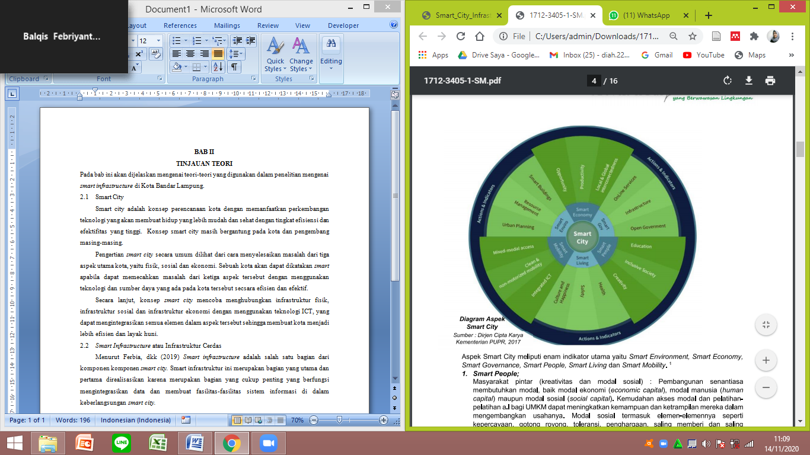

*Sumber: Dirjen Cipta Karya, Kementerian PUPR, 2017*

Gambar 2. 1 Diagram Aspek *Smart city*

Menurut Dinas cipta karya Kementerian PUPR, (2017), aspek dalam *smart city* memiliki enam indikator utama yaitu *smart environment, smart economy, smart governance, smart people, smart living* dan *smart mobility.* Secara lebih jelasnya yaitu sebagai berikut:

1. ***Smart* People**

Masyarakat pintar atau masyarakat yang memiliki kreativitas dan modal sosial yang memiliki arti bahwa pembangunan senantiasa membutuhkan modal, baik modal ekonomi (*economical capital),* modal manusia (*human capital)* maupun modal sosial (*social capital).*

1. ***Smart* *Environment***

*Smart* *environment* atau lingkungan pintar (keberlanjutan dan sumber daya) yaitu lingkungan pintar memiliki arti sebagai lingkungan yang mampu memberikan kenyamanan. Keberlanjutan sumber daya, keindahan fisik maupun non fisik, visual maupun non visual,bagi masyarakat maupun bagi publik. Contoh dari lingkungan pintar yaitu lingkungan yang bersih dan tertata sert RTH yang stabil dan sesuai. Lingkungan pintar menjadi perhatian yang penting dalam pembangunan kota, sama hal pentingnya dengan pembangunan infrastruktur fisik maupun pembangunan prasarana. Berikut merupakan elemen dari *smart* *environment*.

1. ***Smart* Living**

Kehidupan yang cerdas (kualitas hidup dan kebudayaan) dimana masyarakat yang berbudaya artinya yaitu bahwa manusia memiliki kualitas hidup yang terukur (budaya). Kualitas hidup tersebut bersifat dinamis, dalam artian selalu berusaha memperbaiki dirinya sendiri.

1. ***Smart* Mobility**

Mobilitas pintar (transportasi dan infrastruktur) yang memiliki arti bahwa pengelolaan infrastruktur kota yang dikembangkan dimasa depan merupakan sebuah sistem pengelolaan terpadu dan diorientasikan untuk menjamin keberpihakan pada kepentingan publik.

1. ***Smart* Economy**

Ekonomi pintar (inovasi dan persaingan) yang memiliki arti bahwa semakin tinggi inovasi-inovasi baru yang ditingkatkan maka akan menambah peluang usaha baru dan meningkatkan persaingan pasar usaha atau modal.

1. ***Smart* Governance**

Pemerintahan yang cerdas (pemberdayaan dan partisipasi) yang artinya bahwa kunci utama dari keberhasilan penyelenggaraan pemerintahan adalah good governance, yaitu paradigma yang sistem dan proses penyelenggaraan pemerintahan dan pembangunan yang mengindahkan prinsip-prinsip supremasi hukum, kemanusiaan, keadilan, demokrasi, partisipasi, transparansi, profesionalitas dan akuntabilitas ditambah dengan komitmen terhadap tegaknya nilai dan prinsip “desentralisasi, daya guna, hasil guna, pemerintahan yang bersih, bertanggung jawab dan berdaya saing”.

Alasan dan asumsi dasar yang digunakan sehingga dapat dikatakan bahwa *smart city*  layak untuk dikedepankan, yaitu:

1. Kota-Kota di Indonesia perlu secara cermat menghadapi dan mengatasi persoalan ledakan penduduk akibat urbanisasi yang tidak terbendung. Agar kota-kota dan perkotaan yang ada tetap dapat menjadi layak huni dimasa mendatang, salah satunta adalah dengan mengendalikan tingkat jumlah penduduk dan meningkatkan tingkat pelayanan publik.
2. Krisis perkotaan dapat dihindari yang seperti obesitas perkotaan dapat dikendalikan dengan menyediakan ruang terbuka hijau, pengembangan jalur sepeda dan pedestrian, pengembangan kota kompak dan pengendalian penjalaran kawasan pinggiran.

Penerapan *smart city* menurut Hasibuan dan Sulaiman (2019) memiliki landasan atau syarat tersendiri dalam pembangunan nya, yaitu sebagai berikut:

1. Peran pemerintah, dimana pemerintah daerah memiliki peran yang penting dalam mewujudkan terwujudnya konsep *smart city* di daerah tersebut yang dapat dilakukan dengan melalui penetapan perencanaan, regulasi, pembiayaan, pembangunan sistem infrastruktur yang berbasis dengan teknologi dan melakukan pengelolaan.
2. Dukungan dari masyarakat, dimana masyarakat memiliki peran yang cukup pening dalam mewujudkan *smart city* seperti dalam bidang program-program atau kebijakan yang membutuhkan dukungan dari masyarakat, selain itu juga masyarakat juga memiliki peran sebagai pemberi ide dan saran yang inovatif kepada pemerintah untuk terciptanya kota cerdas yang sesuai dengan keadaan dan kondisi masyarakat di daerah tersebut.
3. Pembiayaan, dimana teknologi yang dibutuhkan dalam mewujudkan *smart city* tidak lah murah, melainkan membutuhkan biaya yang relatif besar. Sehingga pemerintah daerah dituntut untuk dapat memanfaatkan , memikirkan, merencanakan dan menggambarkan biaya yang dibutuhkan yang nantinya akan dianggarkan kedalam Anggaran Pendapatan dan Belanja Daerah (APBD).
4. Teknologi, dimana semakin meningkatnya dan semakin majunya sebuah kota di dalam bidang teknologinya maka akan lebih mudah dalam menerapkan *smart city* di dalamnya.

Selain landasan atau syarat dari perwujudan *smart city*, terdapat juga dimensi yang digunakan dalam konsep *smart city*. Menurut Hasibuan dan Sulaiman (2019) terdapat tiga dimensi konsep smart city, yaitu:

1. Dimensi teknologi, dimensi ini diperlukan dalam pembangunan kota cerdas sebagai digitalisasi dan pengintegrasian infrastruktur dengan teknologi pintar.
2. Dimensi sumber daya manusia, yaitu dimana dalam penerapan *smart city* dibutuhkan kreatifitas, pengetahuan, pendidikan dan pembelajaran kepada sumber daya manusia yang ada sebagai pendorong agar terciptanya kota yang pintar.
3. Dimensi institutional, yaitu dimensi yang berkaitan dengan dukungan dari pemerintah. Dimensi ini diperlukan sebagai dukungan pemerintah berupa kebijakan yang digunakan sebagai landasan awal penerapan konsep kota cerdas. Selain itu, kebijakan ini juga berfungsi sebagai penghubung antar lembaga pemerintah dan non-pemerintah dalam membangun lingkungan administratif yang terintegrasi.

Selain ketiga dimensi *smart city* tersebut, terdapat pula elemen lain yang termasuk kedalam elemen utama dalam penerapan *smart city*, yaitu infrastruktur, modal, perilaku, aset, budaya, sosial ekonomi, teknologi, politik dan lingkungan. Penerapan *smart city* juga memiliki beberapa tingkatan level, menurut Hasibuan dan Sulaiman (2019) tingkatan level tersebut terbagi dalam enam level, yaitu:

1) Level 0, dimana pada level ini merupakan level awal dari upaya penerapan *smart city* disuatu kota. Level ini dicirikan dengan kota masih biasa saja namun terdapat potensi untuk menjadi kota yang cerdas.

2) Level 1, pada level ini merupakan level dimana kota telah memiliki upaya awal dalam penerapan *smart city*, yaitu dengan telah adanya jaringan internet yang merata pada seluruh wilayah kota.

3) Level 2, yaitu pada level ini merupakan tahap lanjutan dari level sebelumnya, dimana telah terhubungnya kota tersebut dengan kota lainnya melalui konsep *Metropolitan Area Network* (MAN).

4) Level 3, dimana level ini kota telah melakukan open information dengan kata lain kota tersebut telah memiliki keterbukaan mengenai data dan informasi secara online kepada kota lainnya.

5) Level 4, pada level ini kota telah mampu mengolah data dan informasi dengan keamanan yang baik.

6) Level 5, pada level ini telah terjadi kombinasi yang baik dan selaras anatara level 2,3, dan 4. Pada level ini peran dari berbagai stakeholders diperlukan dan dilibatkan dalam pengembangan konsep *smart city*, antara lain : *Government, academician, citizen/civil community, developers,* media dan *private sectores*.

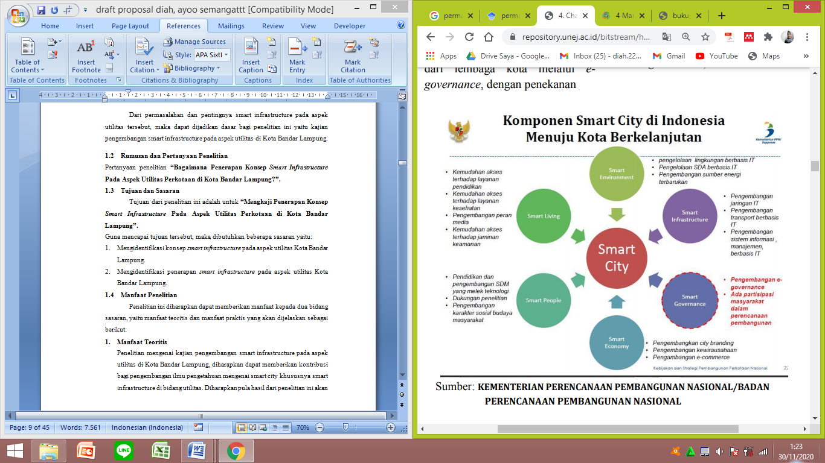

*Sumber: Kementerian Perencanaan Pembangunan Nasional*

Gambar 2. 2 Komponen *Smart city* di Indonesia

Menurut Ferbia, dkk (2019) *Smart infrastructure* adalah salah satu bagian dari komponen komponen *smart city. smart infrastructure* pada bidang prasarana juga termasuk kedalam salah satu indikator dari *smart city* yaitu *smart* *environment*. Berikut merupakan bagan elemen dari *smart* *environment*.

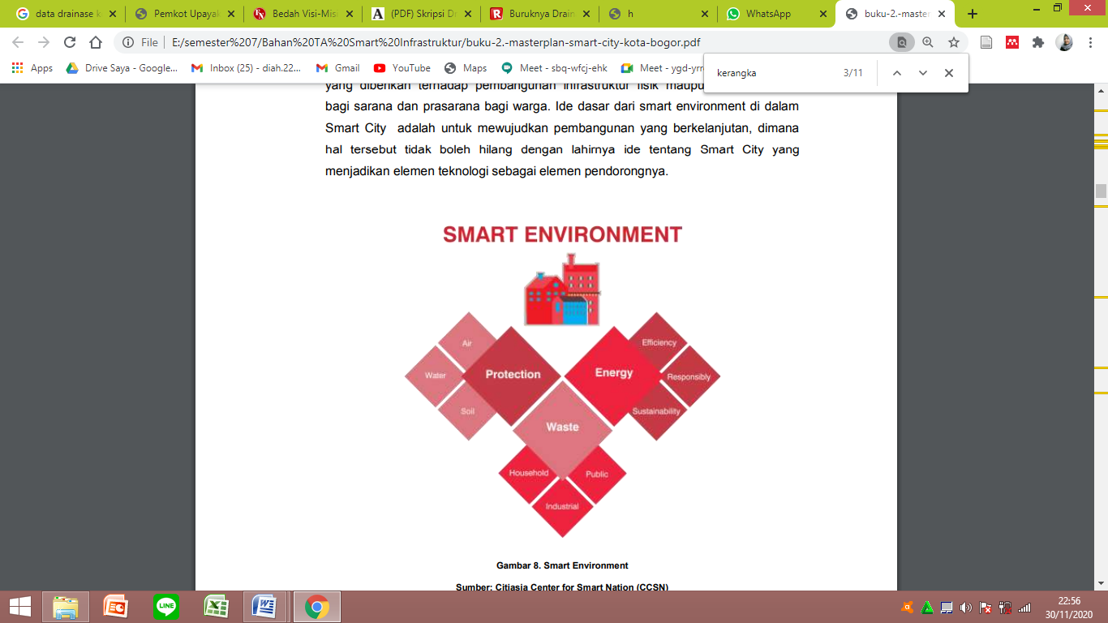

*Sumber: CCSN dalam Masterplan Smart city Kota Bogor*

Gambar 2. 3 Elemen *Smart* *Environment*

sasaran dari *smart* *environment* yaitu untuk mewujudkan tata kelola lingkungan yang bertanggung jawab, baik dan berkelanjutan, dan akan dijabarkan sebagai berikut:

1. Pengembangan Program Proteksi Lingkungan (Protection)

Dalam sistem ini salah satunya yang termasuk ke dalam prasarana yaitu pengembangan sistem tata kelola sumber daya air, tanah dan udara serta diintegrasikan dengan penggunaan IoT sebagai sensor untuk memonitoring pencemaran air, tanah dan udara.

1. Mengembangakan Tata Kelola Persampahan dan Limbah (*Waste*)

Dengan mengintegrasikan pengembangan sistem pengelolaan sampah dan limbah, baik dari rumah tangga, industri maupun publik.

1. Mengembangkan Tata Kelola Energi

Dengan melakukan pemanfaatan energi yang efisien seperti pemanfaatan energi alternatif yang ramah lingkungan dan dapat digunakan secara berkelanjutan. Misalnya energi yang terbuat dari pemanfaatan sampah/limbag, biogas, energi surya, angin dan lain sebagainya.

Lingkungan Cerdas mencerminkan komitmen suatu kota atau kabupaten dalam masalah perlindungan lingkungan, pengelolaan sampah, dan penggunaan energi. Semua inisiatif ini harus dirancang untuk mendukung kehidupan semua ekosistem di planet ini. *Smart environment* dapat diterapkan oleh beberapa poin, yaitu seperti pengelolaan sampah yang cerdas, penerapan energi baru terbarukan, menggunakan teknologi yang ramah lingkungan, memanajemen energi yang cerdas dan memanajemen lalu lintas.

## *Smart Infrastructure*

*Smart* infrastruktur ini merupakan bagian yang utama dan pertama direalisasikan karena merupakan bagian yang cukup penting yang berfungsi mengintegrasikan data dan membuat fasilitas-fasilitas sistem informasi di dalam keberlangsungan *smart city. Smart* infrastruktur merupakan pemegang peranan penting dalam membuat dan mewujudkan *smart city*. Dengan kata lain *smart infrastructure* merupakan perpaduan antara infrastruktur dengan teknologi dan IoT untuk dapat diitegrasikan sehingga mempermudah kegiatan. Alkandari et al. (2012) menggambarkan infrastruktur pintar sebagai tulang punggung kota, yang digerakkan oleh jaringan sensor nirkabel. Menurut Royal Academy of Engineering (2012) dalam Ogie dkk (2017) *smart infrastructure* merupakan sistem infrastruktur yang menggunakan sensor sebagai pemberi data yang dapat memberikan informasi dan keputusan secara cepat. Memanfaatkan sensor yang disematkan kepada infrastruktur, dan terintegrasi dengan pusat pelayanan yang nantinya sensor tersebut akan memberikan data dan informasi untuk dapat ditindak lanjuti sesuai dengan permasalahan yang terjadi.

Menurut Bowers, dkk, 2017 *smart infrastructure* merupakan suatu hasil dari penggabungan antara infrastruktur fisik dan infrastruktur digital yang dapat menyediakan informasi untuk memungkinkan pengambilan keputusan yang lebih baik, lebih cepat dan lebih murah. Infrastruktur fisik menurut Bowers dkk, 2017 terbagi menjadi transportasi, energy kelistikan, air bersih, telekomunikasi persampahan dan lain-lain. Sedangkan infrastruktur digital yaitu berupa sensor, IoT, jaringan, BIM/GIS, big data, machine learning, dan sebagainya. *Smart infrastructure* merupakan sebuah fondasi untuk semua tema utama yang ada dalam indikator kota cerdas, seperti *smart people, smart mobility, smart economy, smart living and smart environment.* Karakteristik inti yang mendasari sebagian bear kompenen indikator tersebut adalah keterkaitan antara satu sama lain yang dapat menghasilkan data yang digunakan untuk memastikan penggunaan sumberdaya yang ada secara optimal.

Infrastruktur pintar digunakan untuk mengintegrasikan segala komponen indikator tersebut (United Nations, 2016). Tujuan dari adanya *smart infrastructure* ini adalah untuk mengatasi berbagai karakteristik inovasi ekosistem oleh semua gagasan *smart city* yang diataranya adalah kota hijau yang saling berhubungan, terpadu untuk semua lapisan dan bentuk kota. Perencanaan *smart infrastructure* menggunakan model referensi untuk menentukan konsep tata letak kota yang cerdas dan berkarakter. Selain itu, tujuan utama dari pembangunan sebuah *smart* infrastruktur adalah bagaimana kita dapat melestarikan lingkungan, meningkatkan daya saing ekonomi dan membangun masyarakat yang madani.

Dalam perwujudan konsep *smart infrastructure* memiliki prinsip-prinsip. Menurut Royal Academy of Engineering (2012) dalam Ogie dkk (2017) akan sulit untuk dapat melaksanakan konsep *smart infrastructure* ini, berikut prinsip *smart infrastructure*:

1. Memperoleh data; menurut Royal Academy of Engineering (2012) dalam Ogie dkk (2017) data adalah inti dari semua teknologi pintar. Untuk mengimplementasikan *smart infrastructure*, proses untuk memperoleh data harus dilakukan, seringkali menggunakan sistem sensor. Data merupakan hal yang dibutuhkan untuk menjadi dasar untuk mengambil suatu keputusan yang baik (Fan dkk, 2012).
2. Analisis data; setelah diperoleh data, maka data tersebut harus diproses, diinterpretasikan dan diubah menjadi format yang dapat ditindaklanjuti untuk mengambil keputusan dengan pembelajaran mesin (Royal Academy of Engineering (2012) dalam Ogie dkk (2017)).
3. Mempertahankan umpan balik; karakteristik pembeda antara *smart infrastructure* dengan tradisional adalah fitur adaptifnya, yang harus dipertahankan dengan mempertahankan umpa balik dimana informasi yang diperoleh tentang penggunaan infrastruktur, kinerja dan kondisi lingkungan terus digunakan untuk mengoptimalkan efisiensi operasional.
4. Desain unruk kemampuan beradaptasi; dalam merancang *smart infrastructure*, kemampuan adaptif harus dibangun dalam komponen fiik dan digital sistem untuk memungkinkan konfigurasi ulang waktu nyata dan penyesuaian untuk berbagai permintaan dan kondisi lingkungan.

Penerapan *smart infrastructure* memiliki alasan tersendiri untuk dapat hadir dalam sebuah perencanaan perkotaan, menurut Bowers, dkk, 2017 terdapat alasan untuk diterapkannya konsep *smart infrastructure,* yaitu:

1. *Smart infrastructure* akan mempermudah dinas terkait untuk dapat meningkatkan efisiensi, kapasitas, keandalan dan ketahanan.
2. Lebih bersifat fleksibel, meskipun keuangan terbatas, kelangkaan sumber daya yang dan pasokan lahan yang kurang memadai. Konsep *smart infrastructure* ini akan dapat terus berjalan dan tetap optimal karena menggunakan teknologi.
3. Kinerja infrastruktur akan lebih efisien dan memberikan pelayanan yang lebih baik dari pada infrastruktur yang tradisional.

*Smart Infrastructure* memiliki tingkatan atau tahap dalam perwujudannya. Berikut merupakan tingkatan *smart infrastructure* menurut Royal Academy of Engineering (2012) yaitu sebagai berikut:

1. Tahap Tradisional : yaitu tahap dimana belum adanya sistem yang terinverensi dengan infrastruktur digital, segala kegiatan infrastruktur masih menggunakan cara yang manual.
2. Tahap Semi Intelligent : yaitu tahap dimana telah adanya komponen infrastruktur yang cerdas yang dapat mengumpulkan data dan mencatat data pengguna.
3. Tahap Intelligent : yaitu tahap lanjutan infrastruktur yang dapat mengumpulkan, memproses dan mengolah data sehingga menjadi suatu informasi yang dapat ditindaklanjuti secara real-time.
4. Tahap Smart Infrastructure : yaitu tahap dimana semua infrastruktur telah cerdas, dapat mengolah datanya, memberikan informasi dan dapat digunakan untuk mengambil tindakan yang sesuai . Dalam tahap ini semua kegiatan infrastruktur telah memanfaatkan teknologi cerdas.

Dari keempat tahap tersebut dapat diketahui bahwa dalam mewujudkan konsep *smart infrastructure* membutuhkan waktu yang tidak sedikit, pengadaan infrastruktur teknologi yang canggih, memerlukan biaya yang tidak sedikit serta proses perjalanan yang begitu runtut dan panjang. Sehingga dalam perwujudan konsep *smart infrastructure* tidak dapat diwujudkan secara instan dengan waktu yang cepat, karena harus melalui tahapan yang telah ada. Selain itu dalam konsep *smart infrastructure* memiliki nilai lebih tersendiri jika diterapkan, nilai tersebut terbagi menjadi sepuluh nilai menurut Ogie, dkk, 2017, yaitu:

1. Pemantauan diri dan akurasi dalam pengambilan keputusan; hal ini melibatkan kemampuan untuk dapat memonitoring atau memantau sendiri keperluan (listrik, air, dsb) dan penggunaan untuk meningkatkan akurasi dan ketepatan waktu pengambilan keputusan.
2. Efisiensi dan penghematan biaya
3. Keandalan; meminimalisir kegagalan, gangguan dan meminmalkan waktu henti.
4. Keamanan, keselamatan dan ketahanan; berkaitan dengan pemeliharaan proses dan desain adaptif yang menjaga infrastruktur dan penggunannya tetap aman, terlindungi dan tahan terhadap bahaya dari manusia dan alam.
5. Interaksi dan pemberdayaan pengguna; ini melibatkan peningkatan pengalaman pengguna dan penyediaan layanan yang adaptif dengan perubahan kebutuhan konsumen.
6. Keberlanjutan; yaitu melibatkan pengoptimalan pengambilan keputusan untuk memastikan penggunaan sumber daya yang berkelanjutan.
7. Minimisasi redundan; ini melibatkan mengenai meminimalkan komponen redundan dalam sistem, sehingga menghemat biaya energi dan membuat lebih banyak sumber daya tersedia untuk tunjuan penting lainnya.
8. Waktu respons; yaitu melibatkan deteksi dini dan respon terhadap peristiwa penting waktu seperti kegagalan, ancaman eksternal, dan pemeliharaan preventif yang mendesak.
9. Jejak karbondioksida yang rendah; dapat meminimalisir emisi gas rumah kaca dan konsumsi energi.
10. Kualitas layanan; peningkatan kualitas dan jangkauan layanan yang disediakan oleh infrastruktur untuk mencapai kualitas hidup, hasil sosial dan produktivitas ekonomi yang lebih baik.

*smart infrastructure* memiliki berbagai aspek di dalamnya yang mendukung suatu infrastruktur dapat menjadi cerdas. Berikut merupakan penjabaran dari aspek yang ada di dalam *smart infrastructure:*

1. *Smart Health*

Pada *smart health* lebih berfokuskan pada pencegahan, mempermudah akses untuk mendapatkan fasilitas kesehatan serta lebih memberikan solusi perawatan kesehatan yang dipersonalisasi.

1. *Smart Digital Infrastructure*

Pada *smart digital* digunakan untuk membantu memonitoring parameter yang berbeda dari masing-masing kota, yaitu dengan menganalisa data yang telah dikumpulkan.

1. *Smart Building*

Dari aspek ini dimaksudkan untuk memberikan tingkat kenyamanan kepada para pengguna, yaitu dengan mengoptimalkan penggunaan utilitas.

1. *Smart Mobility*

Mobilitas yang cerdas ini berfokuskan kepada memberikan pengoptimalan kondisi lalu lintas, memberikan solusi lalulintas yang sesuai dengan keadaan di lapangan dan mengurangi jejak lingkungan.

1. *Smart Energy*

Pengadaan energi cerdas ini memberikan inovasi pada pengoptimalan energi yang didistribusikan dan penggunaan dengan mengaktifkan pemantauan energi berbasi komunitas.

1. *Smart Water*

Air cerdas atau *smart water* memberikan inovasi dengan mengurangi biaya dan kebocoran, yaitu dengan meningkatkan keandalan dan trasparansi distribusi air.

1. *Smart Waste Management*

Sistem persampahan cerdas lebih memberikan fokus kepada meningkatkan efisiensi pada pengumpulan, pengambilan, pemisahan limbah, penggunaan kembali dan daur ulang sampah yang ada. Berikut merupakan gambaran dari sistem *smart infrastructure* hingga menghasilkan keputusan.

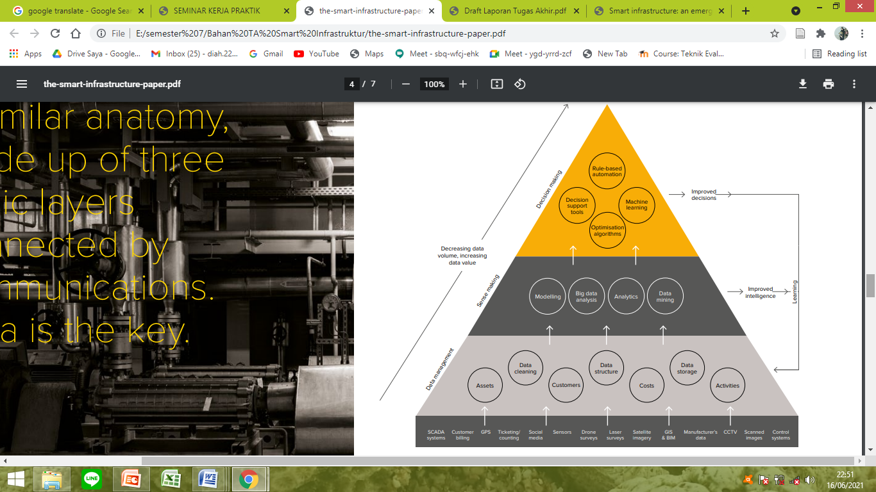

*Sumber: Smart Infrastructure Getting More from Strategic Assets, 2017*

Gambar 2. 4 Skema Konsep Smart Infrastructure

Skema konsep *smart infrastructure* yang ada pada gambar di atas, menjelaskan bagaimana sistem dari *smart infrastructure* dapat menjalankan perintah dari mulai mengumpulkan data hingga dapat menemukan suatu keputusan. Diawali dengan teknologi yang digunakan untuk dapat menghasilkan data yaitu seperti SCADA, customer biling, GPS, sensor, GIS & BIM, satellite imagery, dan sebagainya. Dari berbagai teknologi tersebut data yang didapatkan akan dikumpulkan dalam bentuk assets, data cleaning, struktur data, dan sebagainya. Lalu setelah itu akan diproses kembali untuk menghasilkan sebuah informasi yang dihasilkan melalui modeling, big data, analisis, pengembangan data. Pada tahap ini, jika dirasa informasi yang diberikan kurang tepat maka akan dilakukan perbaikan dan pengembangan pada sistem alat pengumpul data. Setelah itu dapat dibuat suatu keputusan yang dapat digunakan untuk mengambil tindakan, pengambilan keputusan ini dapat menggunakan sistem *machine learning,* algoritma, dan perangkat IoT lainnya.

Level

Prinsip

**Nilai**

Self-monitoring dan akurasi dalam pengambilan keputusan; efisiensi dan penghematan biaya; keandalan; keamanan, keselamatan dan ketahanan; interaksi dan pemberdayaan pengguna; keberlanjutan; minimalisasi redundansi; waktu merespon; jejak karbon rendah; dan kualitas layanan

Intelligent

Smart Infrastructure

Semi Intelligent

Tradisional

Pengumpula data, Informasi real time dan pengambilan keputuasan

Sudah dapat mengumpulkan data dan informasi secara real time

Sudah dapat mengumpulkan data dan informasi belum maksimal

Belum dapat mengumpulkan data

Pengambilan keputusan masih manual oleh manusia

Pengambilan keputusan pada data sensor dan terkadang terkendala dan tertunda.

Pengambilan keputusan pada data sensor dan dilakukan hampir secara real time

Pengambilan keputusan pada data sensor secara real time

*Sumber: Ogie dkk, 2017*

Gambar 2. 5 Bagan Level, Nilai dan Prinsip *Smart Infrastructure*

Berikut merupakan bagan dari level,nilai dan prinsip dari *smart infrastructure* pada setiap tahapannya. Mulai dari pengambilan keputusan secara manual, hingga dapat mengambil keputusan dalam waktu yang real time menggunakan teknologi dengan bantuan sensor sebagai pengumpul dan pemberi data dan informasi.

### *Smart* *Water* *System*

Sistem pengelolaan air cerdas dapat memberikan sistem air yang tangguh dan lebih effisien serta dapat mengurangi biaya dan mengedepankan keberlanjutan (sustainable). Teknologi yang dapat digunakan untuk sistem pengelolaan air cerdas dapat berupa pengukuran dan sensor digital, sistem kontrol dan pengawasan dan akuisisi data (SCADA) serta sistem informasi geografis (GIS). Teknologi cerdas dapat mengubah sistem air bersih dan sistem air limbah yang masih tradisional menjadi sistem yang berinstrumen, saling berhubungan dan cerdas. Maksud dari berinstrumen adalah kemampuan untuk mendeteksi, merasakan, mengukur dan merekam data. Sedangkan saling berhungan dimaksudkan sebagi kemampuan untuk saling berkomunikasi antara operator dan manajerial sistem. Lalu cerdas yaitu kemampuan teknologi yang dapat menganalisis situasi, mengaktifkan tanggapan cepat dan mengoptimalkan solusi dalam pemecahan suatu masalah. Secara umum, teknologi yang digunakan dalam pengelolaan *smart* *water* terdiri atas empat komponen, yaitu:

Tabel II. 1 Teknologi *Smart* *Water* *System*

| **No** | **Komponen** | **Tujuan** | **Contoh Aplikasi** |
| --- | --- | --- | --- |
| 1 | Instrumen Keluaran Digital | Untuk mengumpulkan dan mengirimkan informasi secara real time | * Alat pengukur hujan, pengukur aliran, pemantauan kualitas air dan data lingkungan lain. * Perangkat akustik untuk mendeteksi kebocoran secara update * Kamera video untuk memanajemen aset * Pengukur air cerdas untuk mengukur tingkat konsumsi air bersih * Pemantauan tekanan untuk mendeteksi kebocoran dan optimalisasi pompa. |
| 2 | Sistem pengendali pengawasan dan akuasisi data (SCADA) | Untuk memproses informasi dan mengoperasikan serta pengoptimalan sistem dari jarak jauh | * Memanajemen tekanan * Optimasi stasiun pompa * Kontrol instalasi pengolahan air * Kontrol pabrik pengolahan limbah * Kontrol lingkungan, waduk, aliran dan lain-lain. |
| 3 | Sistem informasi geografis (SIG) | Untuk menyimpan, mengelola, memanipulasi dan menganalisis informasi spasial. | * Pemetaan aset dan manajemen aset * Model jaringan terintegrasi penuh * Analisis dan pengelolaan data lingkungan |
| 4 | Perangkat lunak | Untuk menyimpan, menggunakan dan melaporkan data.  Untuk pemodelan infrastruktur dan sistem lingkungan untuk meningkatkan desain, pengambilan keputusan dan manjemen resiko. | * Terintegrasi dengan GIS dan SCADA untuk mengelola jaringan air, mengontrol tekanan, memantau kebocoran dan lain-lain. * Basis data pelanggan * Pengukuran cerdas, penagihan dan pengumpulan * Desain dan pengoptimalan hidrolik * Sumber daya air dan permodelan hidrologi untuk ketahanan air * Manajemen data berbasis cloud dan opsi hosting |

*Sumber: Asian Development Bank, 2018*

* + 1. ***Smart* *Energy* *System***

Perencanaan energi yang mengarah pada kota cerdas, merupakan solusi perkotaan yang memerlukan energi kedalam integrasi dari desain tat ruang dan perancanaan kota. Dalam hal ini kota yang ada, memiliki berbagai disiplin ilmu memerlukan pendekatan perencanaan tata ruang dan perencanaan yang membutuhkan mobilitas, desain, sistem energi dan desain infrastruktur serta evaluasi dampak ekologis. Konsep sistem energi cerdas diperkenalkan dalam rangka untuk mengidentifikasi pontesi sinergi antara sub-sektor. Sistem energi cerdas mencakup seluruh sistem energi yang ada untuk mengenali infrastruktur energi yang cocok.

Menurut Lund, dkk (2017) menyebutkan bahwa *smart energy system* merupakan suatu pendekatan dimana energi menggunakan listrik cerdas, panas bumi dan gas yang dikombinasikan dengan teknologi dan dikoordinasikan untuk mengidentifikasi sinergi antara ketiganya dalam rangka mencapai sebuah solusi yang optimal bagi masing-masing individu serta untuk sektor sistem energi secara keseluruhan.

### *Smart Waste System*

Menurut Hermawan, dkk (2019) *smart* *waste* *system* merupakan suatu sistem yang menggunakan alat IoT yang dapat digunakan untuk mengatasi masalah persampahan di perkotaan. Pendeteksian sampah dapat dilihat dari sistem tersebut, seperti pendeteksian tempat sampah yang kosong, tempat sampah yang terisi penuh sehingga mobil pengangkut sampah tidak perlu lagi berkeliling dan mencari dimana tempat sampah yang berisi penuh, sehingga proses pengangkutan sampah dapat lebih effisien. Bukan hanya di tempat sampah biasa, alat ini dapat digunakan di tempat penampungan sampah, sehingga bila sampah penuh, maka sensor akan mengirimkan sinyal kepada dinas terkait untuk mengambil kebijakan untuk mengatasi hal tersebut dengan lebih cepat dibandingkan dengan cara tradisional.

### *Smart* *Wastewater* *System*

*Smart* *wastewater* *system* atau sistem pengelolaan air limbah cerdas merupakan pengelolaan air limbah yang dilakukan secara cerdas menggunakan teknologi yang dapat mengoptimalkan pengoperasian air limbah dan kinerja sanitasi agar tercipta sanitasi yang sehat dan dapat diandalkan serta berkelanjutan. Penggunaan teknlologi IoT pada pengolahan air limbah seperti penggunaan sensor yang dapat mendeteksi kondisi air limbah serta dapat menjangkau banyak pengguna kapan saja menggunakan aplikasi dan web. Penerapan *smart* *wastewater* juga dapat memberikan manfaat berupa air hasil pengolahan air limbah yang kotor dapat menjadi bersih dan dapat digunakan sebagai penyiram tanaman, menyiram toilet, mencuci kendaraan, pembersih rumah dan sebagai sir pemadam kebakaran. Dalam beberapa kondisi yang menggunakan teknologi tinggi dalam pengolahan air limbah, air hasil pengolahan limbah dapat dijadikan sebagai air siap minum pengganti air bersih.

### *Smart* *Drainage* *System*

*Smart* *drainage* merupakan konsep pengembangan drainase cerdas yang sistemnya menggunakan teknologi IoT sebagai penggerak utama. Sistem ini menggunakan sensor yang dapat digunakan untuk mendeteksi gas, tingkat air dan deteksi penyumbatan yang terjadi dijaringan drainase tersebut secara real time, dengan menggunakan sistem tersebut maka dengan mudah dapat mengamil tindakan dari suatu masalah (Sonawane, dkk, 2018).

Menurut Narale, dkk (2018), mengatakan bahwa sistem drainase bawah tanah merupakan komponen yang penting dari suatu infrastruktur perkotaan, dan sistem drainase dianggap sebagai garis kehidupan kota. Alasan dari perlunya pengembangan *smart* *drainage* yaitu bertujuan untuk:

1. Menjadikan sistem penyumbatan drainase menjadi prediktif, yaitu dengan menggunakan sistem sensor dan sistem prediksi, sehingga dapat mengidentifikasi tempat saluran drainase yang tersumbat dan dapat dengan cepat untuk dilakukan tindakan.
2. Sistem yang terkoneksi, yaitu semua sensor dari sistem dapat terkoneksi dan dapat dikomunikasikan melalui modul komunikasi untuk berbagai informasi.
3. Menjaga kota agar tetap bersih, aman dan sehat.
4. Mencegah terjadinya keracunan pekerja yang membenahi drainase karena kebocoran gas.

### *Smart* *Telecomunication* *System*

Sistem manajemen telekomunikasi menurut Raman (2019) memiliki tujuan untuk mencakup permodelan, analisis, desain dan manajemen sistem telekomunikasi. Sistem manajemen telekomunikasi digunakan untuk mengidentifikasi dan mengeksplorasi masalah dari manajemen mibilitas dan keamanan jaringan seluler. Ditambah adanya penerapan *smart* *telecomunication*, maka pengidentifikasian tersebut dapat dengan mudah dilakukan dengan bantuan teknologi IoT dan dengan mudah dapat menyelesaikan permasalahan yang terjadi.

## 2.4 Sintesa Literatur

Pada sub bab ini akan dipaparkan mengenai sintesa literatur yang digunakan sebagai landasan penelitian. Hasil sintesa literatur ini digunakan sebagai alat untuk menemukan variabel penelitian yang berkaitan dengan sasaran yang telah dirumuskan. Berikut ini merupakan tabel dari sintesa literatur yang digunakan:

Tabel II. 2 Sintesa Literatur

| **Literatur** | **Sumber** | **Teori** | **Variabel/Fokus** | **Output** |
| --- | --- | --- | --- | --- |
| Pembangunan prasarana perkotaan di Indonesia | Diwiryo, 1996 | Komponen prasarana perkotaan | 1. Air bersih 2. Kelistrikan 3. Air Limbah 4. Persampahan 5. Drainase 6. Telekomunikasi | Teridentifikasinya konsep *smart infrastructure* pada aspek prasarana perkotaan. |
| *Smart Infrastructure: The Future* | Royal Academy of Engineering (2012) dalam Ogie dkk (2017) | Tahapan *Smart Infrastructure* | 1. Tahap Tradisional 2. Tahap Semi Intelligent 3. Tahap Intelligent 4. Tahap Smart Infrastructure | Teridentifikasinya tahapan *smart infrastructure* pada aspek prasarana perkotaan di Kota Bandar Lampung |

*Sumber: Hasil Analisis Peneliti, 2020*

# BAB III

# GAMBARAN UMUM WILAYAH STUDI

Pada bab ini akan dijelaskan mengenai gambaran umum Kota Bandar Lampung sebagai wilayah studi dan gambaran umum mengenai prasarana di Kota Bandar Lampung.

## 3.1 Gambaran Umum Kota Bandar Lampung

Kota Bandar Lampung merupakan Ibukota Provinsi Lampung dengan statusnya sebagai PKN di provinsi lampung menjadikan kota ini sebagai kota penting di Lampung. Kota Bandar Lampung terletak di wilayah yang strategis, merupakan daerah transit kegiatan perekonomian antar Pulau Sumatera dan Pulau Jawa, sehingga menguntungkan bagi pertumbuhan dan pengembangan kota Bandar Lampung sebagai pusat perdagangan, industri dan pariwisata.

Secara geografis Kota Bandar Lampung terletak pada 5°20’sampai dengan 5°30’lintang selatan dan 105°28’ sampai dengan 105°37’ bujur timur. Ibukota Provinsi Lampung ini berada di Teluk Lampung yang terletak di ujung selatan Pulau Sumatera. Secara administratif Kota Bandar Lampung dibatasi oleh:

1. Sebelah Utara: Kecamatan Natar Kabupaten Lampung Selatan.
2. Sebelah Selatan: Teluk Lampung.
3. Sebelah Barat: Kecamatan Gedung Tataan Kabupaten Pesawaran.
4. Sebelah Timur: Kecamatan Tanjung Bintang Kabupaten Lampung Selatan.

Kota Bandar Lampung terletak pada ketinggian 0 sampai 700 meter diatas permukaan laut dengan topografi yang terdiri dari :

1. Daerah pantai yaitu sekitar Teluk Betung bagian selatan dan Panjang
2. Daerah perbukitan yaitu sekitar Teluk Betung bagian utara
3. Daerah dataran tinggi serta sedikit bergelombang terdapat di sekitar Tanjung Karang bagian Barat yang dipengaruhi oleh gunung Balau serta perbukitan Batu Serampok dibagian Timur Selatan.
4. Teluk Lampung dan pulau-pulau kecil bagian Selatan.

Ditengah-tengah kota mengalir beberapa sungai seperti sungai Way Halim, Way Balau, Way Awi, Way Simpur diwilayah Tanjung Karang, dan Way Kuripan, Way Balau, Way Kupang, Way Garuntang, Way Kuwala mengalir di

wilayah Teluk betung. Daerah hulu sungai berada dibagian barat, daerah hilir sungai berada di sebelah selatan yaitu di wilayah pantai. Luas wilayah yang datar hingga landai meliputi 60 persen total wilayah, landai hingga miring meliputi 35 persen total wilayah, dan sangat miring hingga curam meliputi 4 persen total wilayah (Kota Bandar Lampung Dalam Angka, 2020).

Kota Bandar Lampung memiliki luas wilayah 197,22 Km yang terdiri dari 20 kecamatan dan 126 kelurahan dengan luas wilayah masing-masing kecamatan seperti pada **Tabel III.1**, sedangkan pada **Tabel III.2** merupakan jumlah penduduk di Kota Bandar Lampung menurut kecamatan pada tahun 2020

Tabel III. 1 Luas Wilayah Tiap Kecamatan di Kota Bandar Lampung

| **No.** | **Kecamatan** | **Luas Wilayah (Km2)** | **Persentase (%)** |
| --- | --- | --- | --- |
| 1. | Teluk Betung Barat | 11,02 | 5,59 |
| 2. | Teluk Betung Timur | 14,83 | 7,52 |
| 3. | Teluk Betung Selatan | 3,79 | 1,92 |
| 4. | Bumi Waras | 3,75 | 1,90 |
| 5. | Panjang | 15,75 | 7,99 |
| 6. | Tanjung Karang Timur | 2,03 | 1,03 |
| 7. | Kedamaian | 8,21 | 4,16 |
| 8. | Teluk Betung Utara | 4,33 | 2,20 |
| 9. | Tanjung Karang Pusat | 4,05 | 2,05 |
| 10. | Enggal | 3,49 | 1,77 |
| 11. | Tanjung Karang Barat | 14,99 | 7,60 |
| 12. | Kemiling | 24,24 | 12,29 |
| 13. | Langkapura | 6,12 | 3,10 |
| 14. | Kedaton | 4,79 | 2,43 |
| 15. | Rajabasa | 13,53 | 6,86 |
| 16. | Tanjung Senang | 10,63 | 5,39 |
| 17. | Labuhan Ratu | 7,97 | 4,04 |
| 18. | Sukarame | 14,75 | 7,48 |
| 19. | Sukabumi | 23,6 | 11,97 |
| 20. | Way Halim | 5,35 | 2,71 |

*Sumber: BPS Kota Bandar Lampung, 2019*

Tabel III. 2 Jumlah Penduduk Kota Bandar Lampung Tahun 2020

| **No.** | **Kecamatan** | **Jumlah Penduduk** |
| --- | --- | --- |
| 1. | Teluk Betung Barat | 32.002 |
| 2. | Teluk Betung Timur | 44.727 |
| 3. | Teluk Betung Selatan | 42.262 |
| 4. | Bumi Waras | 60.939 |
| 5. | Panjang | 79.800 |
| 6. | Tanjung Karang Timur | 39.855 |
| 7. | Kedamaian | 56.482 |
| 8. | Teluk Betung Utara | 54.337 |
| 9. | Tanjung Karang Pusat | 54.906 |
| 10. | Enggal | 30.164 |
| 11. | Tanjung Karang Barat | 58.754 |
| 12. | Kemiling | 70.491 |
| 13. | Langkapura | 36.454 |
| 14. | Kedaton | 52.685 |
| 15. | Rajabasa | 51.578 |
| 16. | Tanjung Senang | 49.160 |
| 17. | Labuhan Ratu | 48.159 |
| 18. | Sukarame | 61.130 |
| 19. | Sukabumi | 61.574 |
| 20. | Way Halim | 66.041 |
| **Kota Bandar Lampung** | | **1.051.500** |

*Sumber: Kota Bandar Lampung Dalam Angka, 2020*

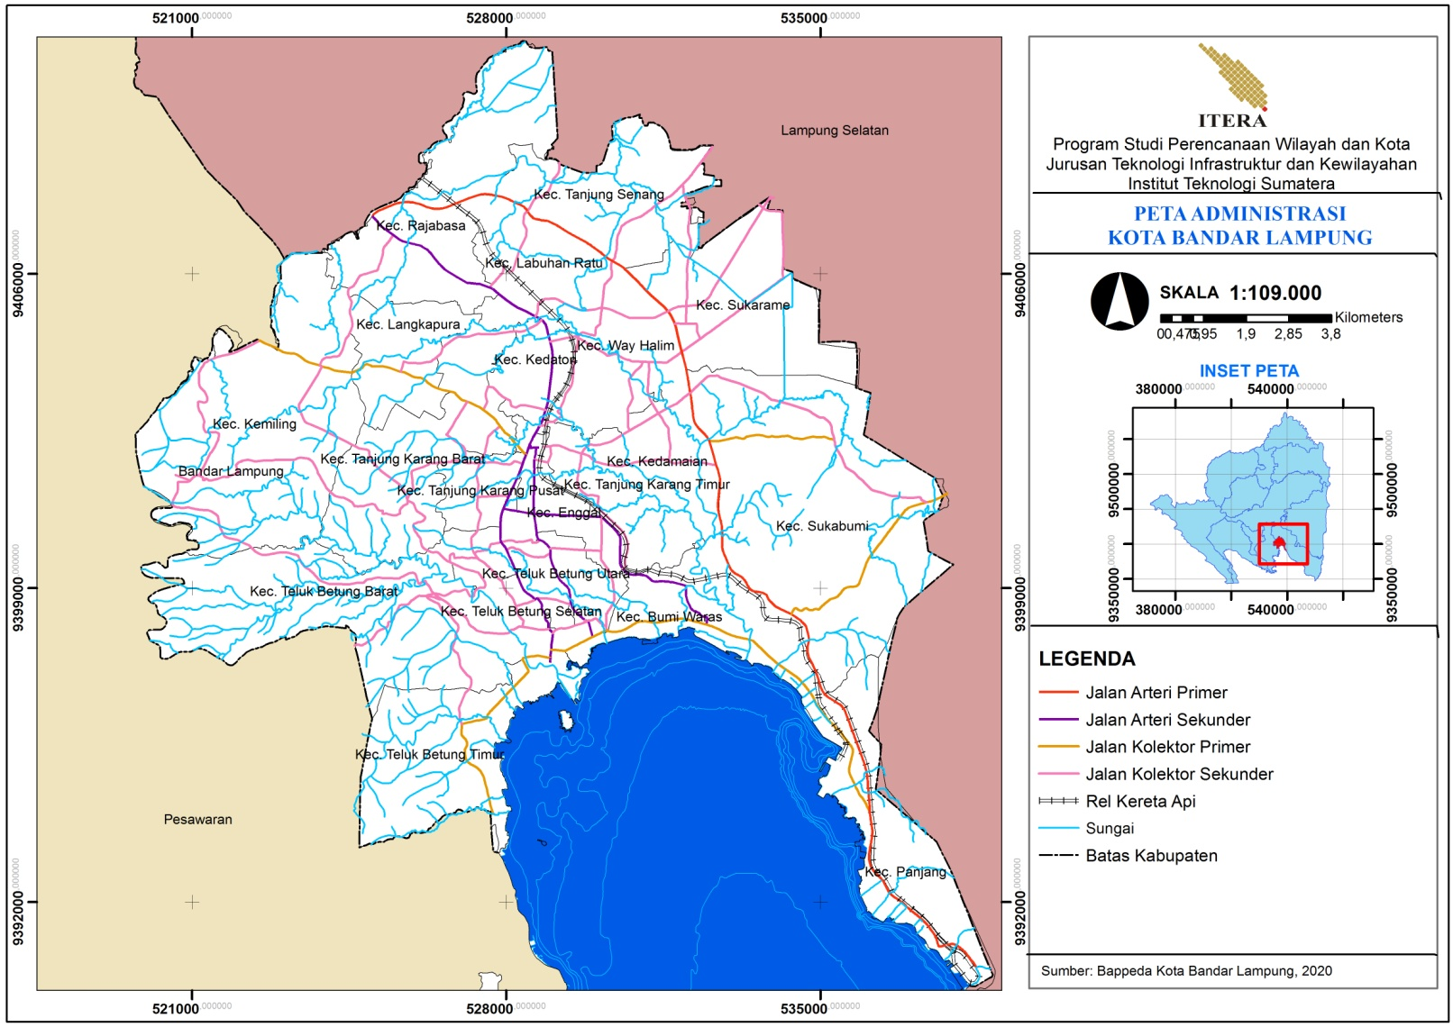

*Sumber: BAPPEDA Kota Bandar Lampung, 2020*

Gambar 3. 1 Peta Administrasi Kota Bandar Lampung

## 3.2 Gambaran Umum *Smart city* Kota Bandar Lampung

Kota Bandar Lampung saat ini memang belum termasuk kedalam 100 kota yang ditunjuk untuk menjadi kota dengan konsep *smart city,* namun sejak tahun 2019 Pemerintah Kota Bandar Lampung sedang mengupayakan Kota Bandar Lampung menjadi kota yang *smart* (Lampungpost, 2019). Dalam mengupayakan perwujudan *smart city,* Pemerintah Kota Bandar Lampung juga terus mengupayakan sistem pendukung dan yang terpenting adalah pengadaan infrastruktur pendukung dalam bidang teknologi informasi di Kota Bandar Lampung. Saat ini Kota Bandar Lampung telah memiliki jaringan telekomunikasi berupa jaringan fiber optic yang telah tersebar menyeluruh di Kota Bandar Lampung, dimana jaringan fiber optic ini dilakukan oleh perusahaan yang bernama Biznet (Kontan.co.id, 2020). Selain itu terdapat juga jaringan internet yang telah menyebar merata diseluruh kecamatan di Kota Bandar Lampung (Bappeda Kota Bandar Lampung, 2020). Internet di Kota Bandar Lampung memang sudah menyebar merata, namun untuk akses internet gratis untuk masyarakat umum di Kota Bandar Lampung seperti wifi corner belum ada, saat ini hanya ada wifi corner yang disediakan oleh Telkom yang mana internet yang digunakan merupakan internet berbayar, dengan tarif satu jam sebesar lima ribu rupiah.

## Gambaran Umum Prasarana Kota Bandar Lampung

Gambaran umum prasarana perkotaan yang ada di Kota Bandar Lampung ini berisikan mengenai gambaran umum dari variabel yang digunakan dalam penelitian ini, yaitu jaringan air bersih, kelistrikan, jaringan air limbah, persampahan, drainase dan telekomunikasi. Berikut merupakan penjabaran dari masing-masing variabel.

### 3.3.1 Jaringan Air Bersih Kota Bandar Lampung

Sistem penyediaan sarana dan prasarana air bersih di Kota Bandar Lampung dikelola sejak zaman Pemerintahan Belanda, yaitu tahun 1917 dengan mengusahakan/memanfaatkan Sumber Mata Air “Way Rilau” yang berkapasitas produski 18 liter/detik, yang bertujuan untuk melayani kebutuhan air bersih bagi masyarakat Tanjung Karang dan sekitarnya. (PDAM Way Rilau, 2019). Menurut Peraturan Daerah Kota Bandar Lampung Nomor 10 Tahun 2011 Tentang Rencana Tata Ruang Wilayah Tahun 2011-2030 menyebutkan bahwa terdapat daerah yang menjadi daerah rawan air yaitu di Kecamatan Panjang, Teluk Betung Selatan, Teluk Betung Barat, Kemiling, Tanjung Karang Barat, dan Kedaton sehingga perlu adanya peningkatan penyediaan air minum melalui pemanfaatan air permukaan maupun pemasangan jaringan induk dan transmisi PDAM Way Rilau.

Upaya untuk memenuhi kebutuhan air bersih di Kota Bandar Lampung, Pemerintah Kota Bandar Lampung membangun proyek SPAM. Proyek SPAM Kota Bandar Lampung akan diselenggarakan melalui skema kerjasama pemerintah dan badan usaha dengan modalitas kontrak BOT (*Build Operate Transfer*), antara Pemerintah Kota Bandar Lampung, PDAM Way Rilau dan Badan Usaha Pelaksana (BUP). SPAM Kota Bandar Lampung dibangun pada tahun 2018 dengan masa konstruksi selama 2 tahun dan akan direncanakan dapat beroperasi pada tahun 2020 dengan masa operasional mencapai 25 tahun.

1. Unit Air Baku

SPAM Kota Bandar Lampung memperoleh dan memanfaatkan air yang bersumber dari Sungan Way Sekampung dengan kapasitas penyadapan sebesar 825 liter/detik, yang digunakan untuk memenuhi kebutuhan air minum di Kota Bandar Lampung dengan kapasitas produksi sebesar 750 liter/detik.

1. Unit Transmisi Air Baku

Air baku ditransmisikan langsung melalui sistem pemompaan ke unit produksi yang berjarak sekitar 500 m dari lokasi intake dengan diameter pipa transmisi air baku sebesar 1000 mm.

1. Unit Produksi

Instalasi pengolahan air terdiri dari komponen pengolahan lengkap yaitu koagulasi, flokulasi, sedimentasi, saringan pasir cepat, dan clearwell untuk memberikan waktu kontak dengan desinfektan. Unit terletak pada elevasi muka tanah +68 mdpl. Selain unit pengolahan, di lokasi IPA juga terdapat berbagai fasilitas penunjang seperti kantor manajemen, ruang listrik, ruang SCADA, kantor operasional, rumah pompa, laboratorium, ruang pembubuhan koagulan dan klor, gudang bahan kimia, IPAL, serta akses jalan.

1. Unit Transmisi Air Minum

Air minum ditransmisikan langsung dengan sistem pemompoaanke Reservoir Rajabasa dan selanjutnya air minum tersebut didistribusikan kepada pelanggan PDAM. Pipa transmisi air minum direncanakan akan menggunakan diameter 1000 mm sepanjang sekitas 22 km yang menghubungkan IPA dengan Reservoir Rajabasa yang mempunyai kapasitas 1000 m3.

1. Reservoir Distribusi

Dalam pendistribusian air minum akan dilayani oleh reservoir di Rajabasa dengan kapasitas 1000 m3 yang direncanakan diletakkan di elevasi +140 mdpl. Dari reservoir ini, kapasitas air yang masuk sebesar 750 liter/detik akan dibagi ke daerah pelayanan dengan sistem pompa sebesar 183 liter/detik dan sistem gravitasi sebesar 567 liter/detik.

1. Unit Distribusi

Air minum selanjutnya dialirkan kepada pelanggan melalui dua sistem, yaitu sistem pompa dan gravitasi. Sistem pompa melayani area yang memiliki elevasi >+100 mdpl yang meliputi Kecamatan Rajabasa, Labuhan Ratu, dan Kedaton. Sementara itu sistem gravitasi melayani area yang memiliki ≤+100 mdpl yang meliputi Kecamatan Rajabasa, Labuhan Ratu, Tanjung Senang, Kedaton, Sukarame, Way Halim, Kedamaian, dan Sukabumi.

Tabel III. 3 Kebutuhan Luas Lahan Pembangunan Proyek SPAM

Kota Bandar Lampung

| **No.** | **Jenis Bangunan** | **Luas Lahan** | **Lokasi** |
| --- | --- | --- | --- |
| 1. | Pompa *intake* air baku dan instalasi pengelolaan air | 30.455 m2 | Desa Relung Helok, Kecamatan Natar Kabupaten Lampung Selatan. |
| 2. | Reservoir air minum | 4.300 m2 | Kecamatan Rajabasa, Kota Bandar Lampung. |
| 3. | Jaringan Transmisi | 22 Km | Rumija Soekarno Hatta dan rumaja Jalan ZA Pagar Alam. |
| 4. | Jaringan Distribusi | 425,911 Km | Rumija Jalan ZA Pagar Alam dan jalan kampung Kecamatan Rajabasa, Kecamatan Labuhan Ratu, Kecamatan Tanjung Senang, Kecamatan Kedaton, Kecamatan Way Halim, Kecamatan Sukarame, Kecamatan Kedamaian dan Kecamatan Sukabumi. |

*Sumber: Analisis Dampak Lingkungan Pembangunan KPBU SPAM Kota Bandar Lampung, 2017*

Adapun lingkup KPBU SPAM Kota Bandar Lampung adalah pembangunan *intake* dengan kapasitas 825 liter/detik, pembangunan IPA dengan kapasitas output 750 liter/detik, pembangunan sistem transmisi sepanjang +22 km, pembangunan reservoir dengan kapasitas 10.000 m3 dan sebagian sistem distribusi pompa. Pelaksanaan KPBU SPAM ini akan melayani kurang lebih 300.000 jiwa di 8 Daerah Kecamatan, antara lain: Rajabasa, Labuhan Ratu, Way Halim, Kedaton, Tanjung Senang, Sukarame, Sukabumi, Kedamaian. Berikut ini merupakan rekap mengenai jumlah air yang disalurkan menurut jenis konsumen PDAM Way Rilau di Kota Bandar Lampung pada tahun 2019, yang dikutip dari data PDAM Way Rilau di BPS kota Bandar Lampung.

Tabel III. 4 Volume Air yang disalurkan Menurut Jenis Konsumen

PDAM Way Rilau Tahun 2019

| **No** | **Jenis Konsumen** | **Volume Air yang Disalurkan**  **(m3)** |
| --- | --- | --- |
| 1 | Rumah Tangga | 7.582.006 |
| 2 | Instansi Pemerintah dan TNI/Polri | 222.667 |
| 3 | Industri | 338.578 |
| 4 | Niaga | 928.206 |
| 5 | Sosial | 267.513 |
| 6 | Pelabuhan | 59.615 |
| 7 | Karyawan PDAM | 22.539 |
| **Jumlah/Total** | | **9.421.124** |

*Sumber: Kota Bandar Lampung dalam Angka, 2020*

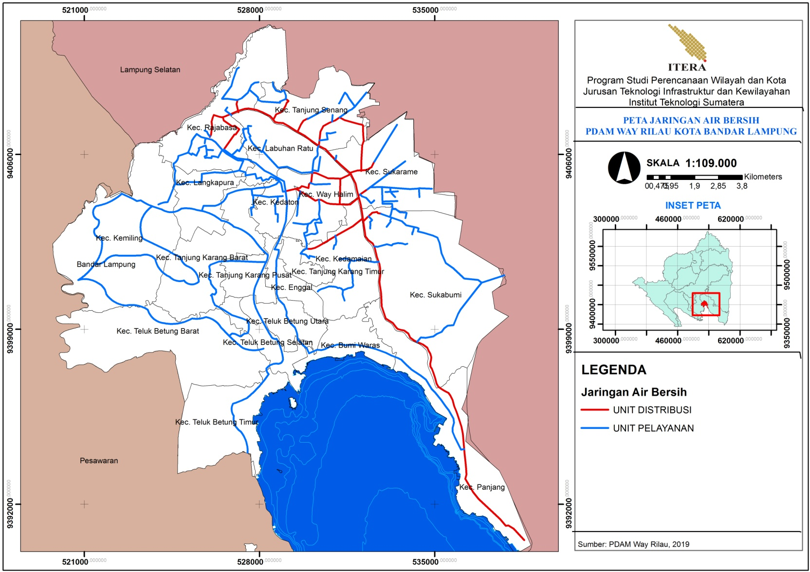

*Sumber: BAPPEDA Kota Bandar Lampung, 2020*

Gambar 3. 2 Peta Jaringan Air Bersih Kota Bandar Lampung

### 3.3.2 Jaringan Air Limbah Kota Bandar Lampung

Pengelolaan air limbah di Kota Bandar Lampung terdapat beberapa pengembangan yaitu:

1. Pengadaan prasarana dan sarana pengolahan lumpur tinja (IPLT) berupa truk pengangkut tinja dan modul IPLT.
2. Mengembangkan sistem air limbah terpusat yang berada di Teluk Betung Barat dan sistem komunal yang tersebar di Kota Bandar Lampung
3. Pengembangan Instalasi Pengolahan Air Limbah (IPAL) skala kawasan yang diprioritaskan dibangun di wilayah permukiman dengan tingkat kepadatan tinggi yang tersebar di seluruh Kota Bandar Lampung.
4. Pembangunan instalasi pengelolaan limbah untuk kawasan industri rumah tangga.

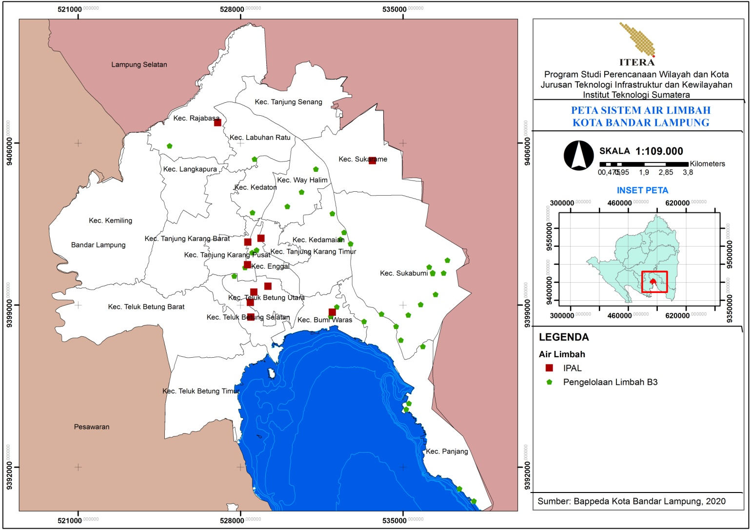

*Sumber: BAPPEDA Kota Bandar Lampung, 2020*

Gambar 3. 3 Peta Jaringan Air Limbah Kota Bandar Lampung

### 3.3.5 Jaringan Drainase Kota Bandar Lampung

Jaringan drainase atau sistem drainase di Kota Bandar Lampung direncanakan akan dilakukan pengembangan guna memperbaiki saluran drainase yang ada saat ini, pengembangan tersebut yakni sebagai berikut:

1. Mempertahankan sistem drainase yang ada dan merevitalisasi saluran drainase sesuai dengan jenis dan klasifikasi saluran
2. Membuat penahan sekaligus pengatur limpasan air hujan
3. Membuat pengendali banjir pada bagian hilir.

Kota Bandar Lampung memiliki tiga jenis jaringan drainase yaitu drainase primer yang merupakan sungai-sungai besar yang ada di Kota Bandar Lampung yaitu

1. Sungai Way Kuripan, Way Kupang, Way Kunyit dan Way Bakung sebagai sistem I zona Teluk Betung.
2. Sungai Way Kuala sebagai sistem II zona Tanjung Karang
3. Sungai Way Lunik, Way Pidada, Way Galih Panjang dan Way Serengsem sebagai sistem III zona Panjang
4. Sungai Way Kandis sebagai sistem IV zona Kandis.

Untuk saluran drainase primer buatan berada disepanjang jalan arteri, untuk jaringan drainase sekunder buatan berada disepanjang jalan kolektor dan jaringan drainase tersier buatan berada disepanjang jalan lokal.

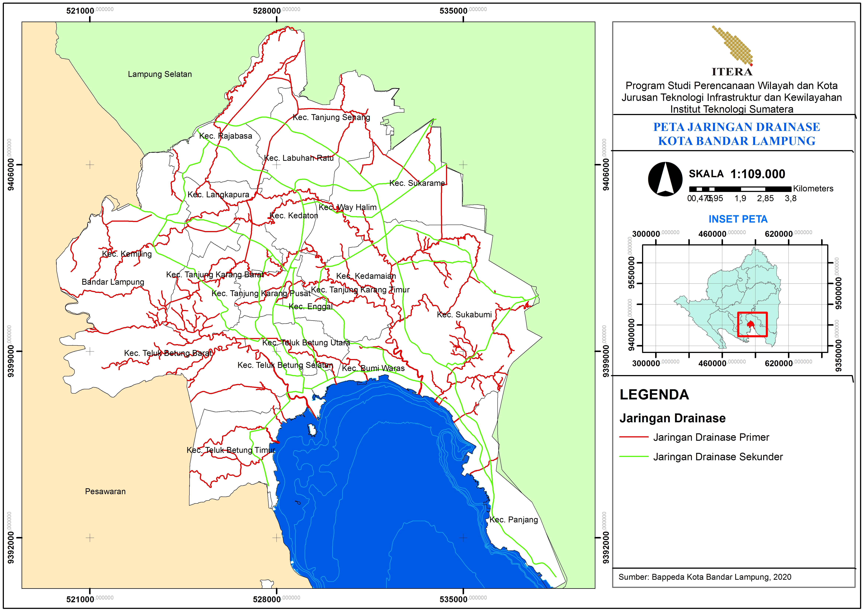

*Sumber: BAPPEDA Kota Bandar Lampung, 2020*

Gambar 3. 4 Peta Jaringan Drainase Kota Bandar Lampung

### 3.3.3 Persampahan Kota Bandar Lampung

Kota Bandar Lampung hanya memiliki satu tempat pembuangan akhir sampah yaitu TPA Bakung yang berada di Kecamatan Teluk Betung Barat. TPA Bakung didirikan di Kota Bandar Lampung sejak tahun 1994 dengan luas lahan sebesar 14 Ha, dimana lahan tersebut memiliki karakteristik yang datar dan memiliki kedalaman sebesar <5m. Sehingga TPA Bakung dikategorikan sebagai jenis TPA dangkal (*shallows)* (BAPPEDA Provinsi Lampung, 2015). TPA Bakung beralamatkan di Jalan Tulung Buyut Kecamatan Telukbetung Barat Kota Bandar Lampung. Pada awal pembuatan TPA Bakung, direncanakan menggunakan sistem pembungan sampah sanitary landfill. Namun karena kekurangan sarana dan prasarana, tenaga ahli serta pendanaan yang minim sehingga TPA Bakung menggunakan sistem open dumping sebagai sistem pembuangan sampahnya. Sistem open damping ini merupakan sistem dimana sampah padat dari kota hanya dihamparkan atau diletakan secara terbuka begitu saja tanpa adanya pengelolaan dan pengolahan lebih lanjut (BAPPEDA Provinsi Lampung, 2015). TPA Bakung memiliki topografi berupa lahan bergelombang sampai dengan berbukit dengan ketinggian 50-100 mdpl. Saat ini lahan yang telah digunakan di TPA Bakung sudah sekitar 90%. Sampah yang masuk disetiap harinya yaitu sekitar 800 ton/hari atau sekitar 292.000 ton/tahun. (Dinas Kebersihan dan Pertamanan Kota Bandar Lampung, 2015).

Saat ini sistem persampahan di Kota Bandar Lampung memiliki 173 TPS (Tempat Pembuangan Sementara) yang tersebar diseluruh kecamatan di Kota Bandar Lampung. Untuk alur pemrosesan pembuangan sampah masih dilakukan dengan cara yang manual atau tradisional, yaitu sampah dari permukiman, pasar dan perkantoran diangkut oleh petugas sampah lalu diarahkan ke TPS barulah diangkut oleh dump truck menuju TPA Bakung. Sedangkan sampah dari tong-tong yang ada di pinggir jalan ada yang langsung dibawa menuju TPS dan ada yang langsung diangkut oleh dump truck menuju TPA Bakung.

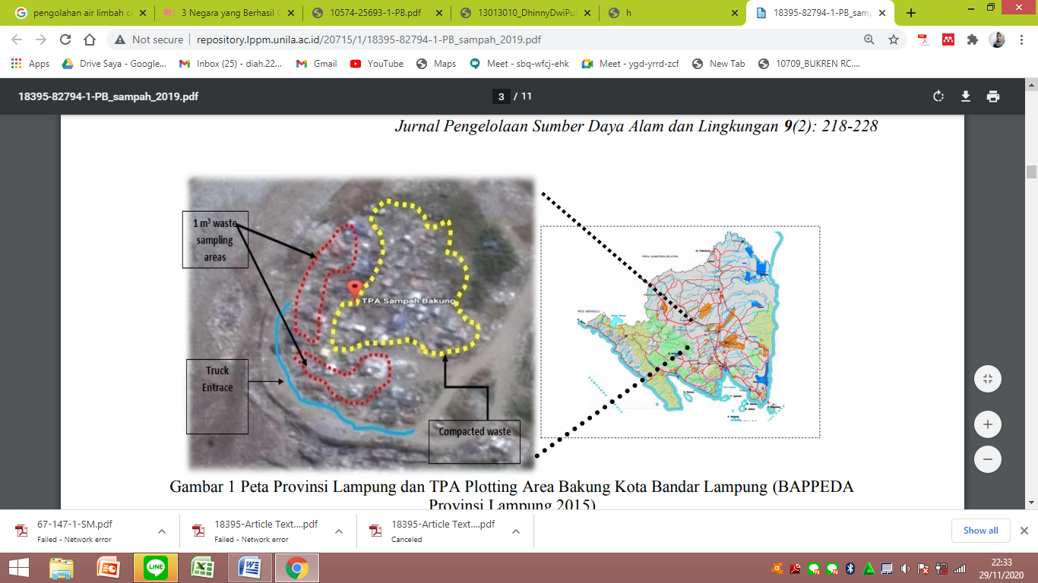

*Sumber: Jurnal Pengelolaan SDA dan Lingkungan, 2019*

Gambar 3. 5 Peta Provinsi Lampung dan TPA Plotting Area Bakung

Kota Bandar Lampung

Berikut merupakan data profil TPA Bakung Kota Bandar Lampung.

Tabel III. 5 Profil TPA Bakung

|  |  |  |
| --- | --- | --- |
| 1 | Nama TPA | TPA Bakung |
| 2 | Lokasi | Kota Bandar Lampung |
| 3 | Dinas Pengelola | Dinas Kebersihan dan Pertamanan Kota Bandar Lampung |
| 4 | Tahun Didirikan | 1994 |
| 5 | Tahun Penutupan |  |
| 6 | Luas Lahan | 14 Ha |
| 7 | Tipe TPA | Open Dumping |
| 8 | Tipe Kedalaman TPA | <5 m |
| 9 | Jumlah Karyawan/Pengelola | 93 orang |
| 10 | Jenis dan Jumlah Kendaraan Angkutan | Dum Truck (67 Unit) |
| Amroll Truck (24 Unit) |
| Mobil Engkel (2 Unit) |
| 11 | Pengolahan Air Lindi | Tidak Ada |

*Sumber: Jurnal Pengelolaan SDA dan Lingkungan, 2019*

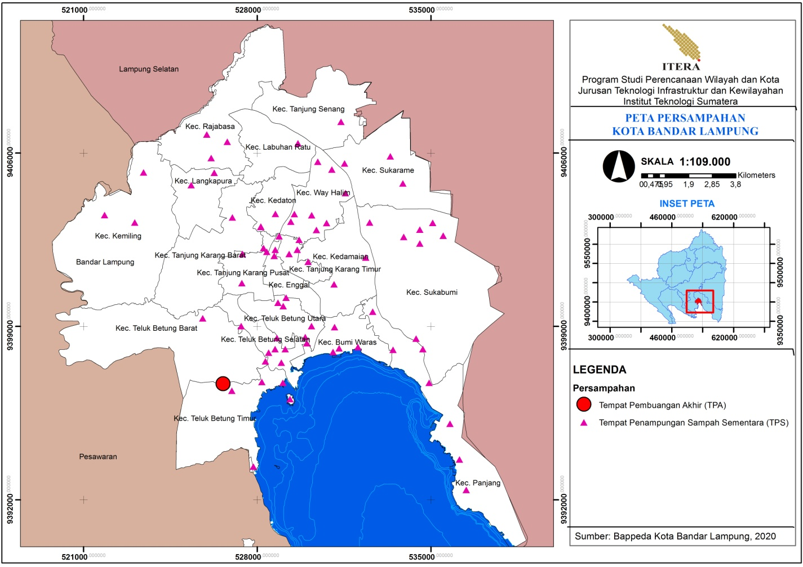

*Sumber: BAPPEDA Kota Bandar Lampung, 2020*

Gambar 3. 6 Peta Jaringan Persampahan Kota Bandar Lampung

### 3.3.5 Jaringan Listrik Kota Bandar Lampung

Kota Bandar Lampung merupakan salah satu kota yang terus mengalami perkembangan di Pulau Sumatera. Pertumbuhan yang positif ini diikuti pula dengan meningkatnya kebutuhan energi listrik di setiap sektor baik sektor industri, komersial, rumah tangga maupun pemerintahan. Pertumbuhan tersebut diperkirakan terus meningkat setiap tahunnya. Hal ini mengharuskan PT. PLN (Persero) UID Lampung melaksanakan suatu kajian perencanaan jangka panjang sistem kelistrikan distribusi 20 kV khusus Kota Bandar Lampung, yang mampu mengantisipasi kebutuhan dimasa mendatang. Berikut ini merupakan data mengenai pemakaian kwh pelanggan listrik pasca bayar dan pelanggan listrik pra bayar di Kota Bandar Lampung tahun 2019 menurut data PT PLN area Tanjung Karang, yang tertera pada **Tabel III.6**.

Tabel III. 6 Pelanggan Listrik PLN dan Pemakaian dalam kwh Tahun 2019

| **No** | **Bulan** | **Pasca Bayar** | | **Pra Bayar** | |
| --- | --- | --- | --- | --- | --- |
| **Jumlah Pelanggan** | **Pemakaian (Kwh)** | **Jumlah Pelanggan** | **Pemakaian (Kwh)** |
| 1 | Januari | 189.203 | 74.551.415 | 163.721 | 16.982.410 |
| 2 | Februari | 189.060 | 69.384.193 | 165.484 | 15.682.357 |
| 3 | Maret | 188.808 | 75.166.801 | 167.436 | 17.534.648 |
| 4 | April | 188.646 | 74.545.741 | 169.226 | 17.552.289 |
| 5 | Mei | 188.367 | 78.042.879 | 171.202 | 19.484.475 |
| 6 | Juni | 187.925 | 74.227.280 | 172.627 | 17.271.783 |
| 7 | Juli | 187.378 | 76.640.446 | 174.920 | 18.256.210 |
| 8 | Agustus | 186.941 | 77.909.819 | 176.790 | 18.462.012 |
| 9 | September | 186.611 | 77.944.655 | 178.270 | 18.807.039 |
| 10 | Oktober | 186.107 | 81.394.404 | 181.565 | 20.519.628 |
| 11 | November | 185.774 | 79.784.243 | 183.788 | 20.185.056 |
| 12 | Desember | 185.442 | 82.544.791 | 186.241 | 21.493.586 |

*Sumber: Kota Bandar Lampung dalam Angka, 2020*

Pengembangan sistem jaringan energi/kelistrikan diarahkan untuk dapat mencukupi seluruh pelayanan di Kota Bandar Lampung. Sistem jaringan energi/kelistrikan meliputi:

1. Jaringan pipa transmisi dan distribusi gas bumi;
2. Pembangkit tenaga listrik; dan
3. Jaringan transmisi tenaga listrik.

Sistem jaringan kelistrikan di Kota Bandar Lampung memiliki dua pembangkit listrik, yaitu Pembangkit Listrik Tenaga Uap (PLTU) Tarahan dan Pembangkit Listrik Tenaga Diesel (PLTD) Teluk Betung. Akan diadakannya pengembangan mengenai tenaga kelistrikan yang akan dijelaskan sebagai berikut:

1. Pengembangan jaringan transmisi tenaga listrik SUTT yaitu jaringan GI Tarahan – Sutami dan jaringan GI Teluk Betung – GI Natar.
2. Pusat-pusat distribusi listrik yaitu berupa gardu-gardu induk yang akan dikembangkan seperti GI Tarahan dengan kapasitas 2x30 MVA, GI Teluk Betung dengan kapasitas 1x60 MVA dan 1x20 MVA dan GI Sutami dengan kapasitas 1x30 MVA; dan adanya pengembangan energi terbarukan yang berasal dari angin, tenaga surya dan juga biogas.
3. Terdapat jaringan transmisi listrik 150 KV, melalui:
4. Kelurahan Rajabasa – Kelurahan Kemiling Permai – Kelurahan Langkapura – Kelurahan Sukadanaham – Kelurahan Susunan Baru.
5. Kelurahan Campang Raya – Kelurahan Way Gubak – Kelurahan Way Laga.
6. Kelurahan Panjang Selatan.
7. Terdapat juga jaringan transmisi listrik SUTET yang melalui Kelurahan Rajabasa – Kelurahan Labuhan Dalam – Kelurahan Sepang Jaya – Kelurahan Tanjung Senang – Kelurahan Perumnas Way Kandis – Kelurahan Way Dadi – Kelurahan Sukabumi Indah – Kelurahan Sukabumi – Kelurahan Campang Raya – Kelurahan Way Laga.
8. Terdapat bangunan pengelolaan jaringan listrik yang tersebari di beberapa tempat, sebagai berikut:
9. PLTD Teluk Betung di Kelurahan Gedung Pakuon;
10. Gardu Induk Teluk Betung di Kelurahan Sumur Putri; dan
11. Gardu Induk Sutami di Kelurahan Way Laga.

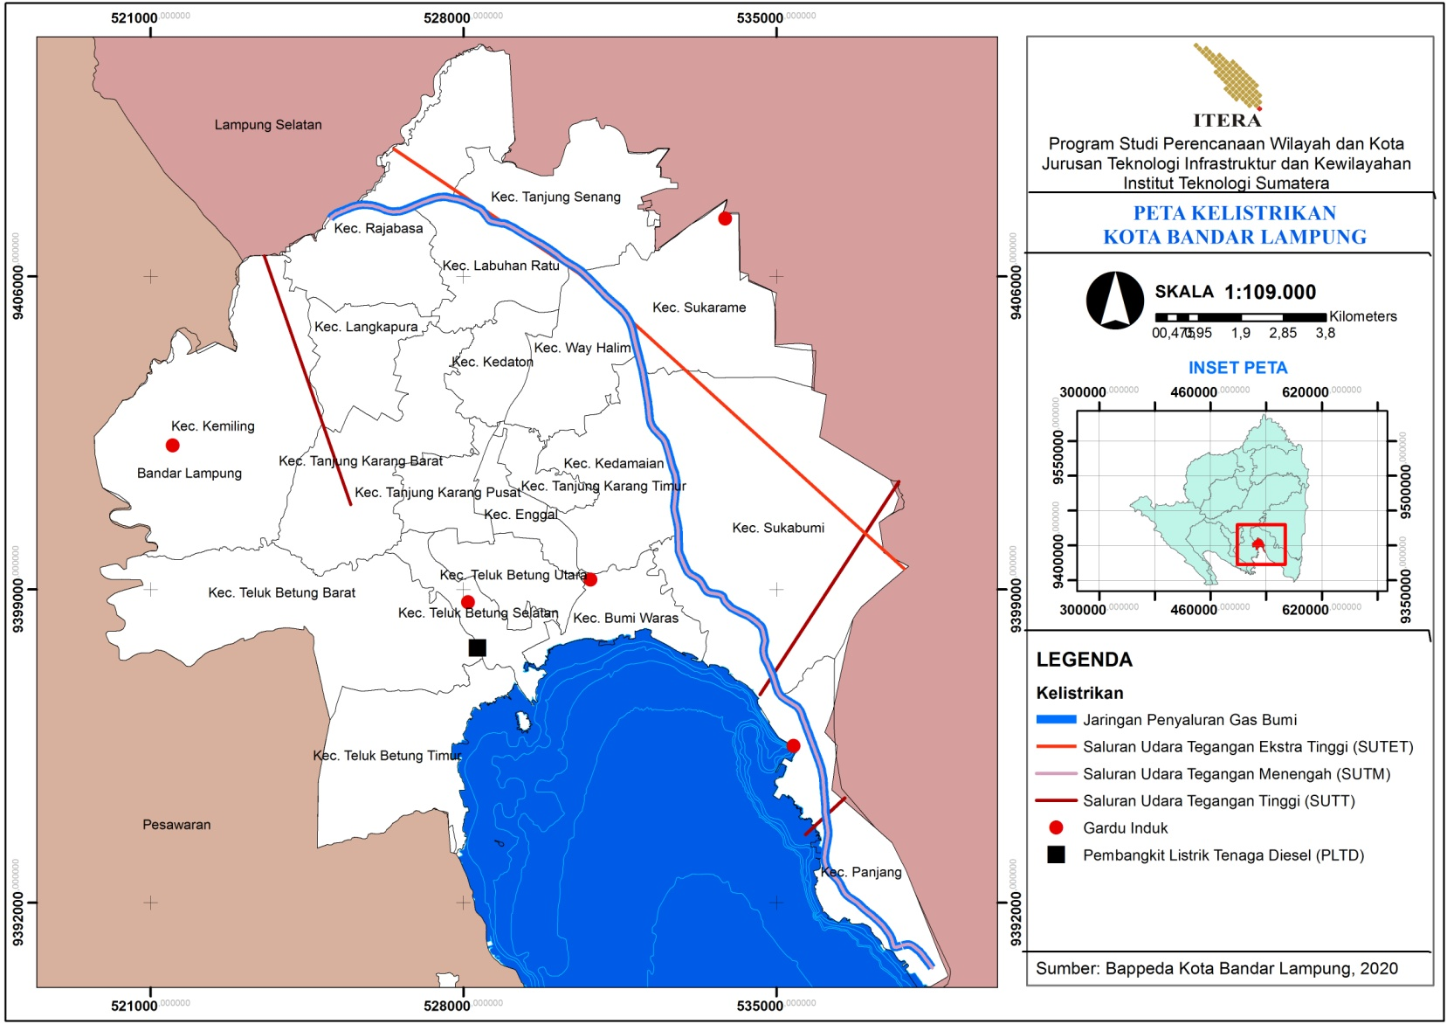

*Sumber: BAPPEDA Kota Bandar Lampung, 2020*

Gambar 3. 7 Peta Jaringan Kelistrikan Kota Bandar Lampung

### 3.3.6 Jaringan Telekomunikasi

Jaringan telekomunikasi adalah rangkaian perangkat telekomunikasi dan kelengkapannya yang digunakan dalam bertelekomunikasi. Kota Bandar Lampung memiliki dua jenis sistem jaringan telekomunikasi, yaitu penyelenggaraan jaringan tetap dan penyelenggaraan jaringan bergerak. Penyelenggaraan jaringan tetap, meliputi:

1. Penyelenggaraan jaringan tetap lokal;
2. Penyelenggaraan jaringan tetap sambungan langsung jarak jauh;
3. Penyelenggaraan tetap sambungan internasional; dan
4. Penyelenggaraan jaringan tetap tertutup.

Sedangkan untuk penyelenggaraan jaringan bergerak, meliputi:

1. Penyelenggaraan jaringan bergerak terestrial;
2. Penyelenggaraan jaringan bergerak seluler; dan
3. Penyelenggaraan jaringan bergerak satelit.

Pengembangan jaringan telekomunikasi di Kota Bandar Lampung terdapat beberapa sistem jaringan, yaitu:

1. pengembangan infrastruktur dasar telekomunikasi berupa jaringan telepon saluran tetap dan pusat yang tersabung dari sambungan telepon di Tanjung Karang, Teluk Betung, Panjang,, Kedaton dan Langkapura.
2. Pengembangan telepon nirkabel yang berupa menara telekomunikasi serta pembangunan menara telekomunikasi bersama yang tersebar di Kota Bandar Lampung.
3. Pengembangan sistem telekomunikasi interkoneksi nasional untuk mikro digital dan interkoneksi Sumatera Selatan – Lampung untuk serat optik dan mikro analog.

Kota Bandar Lampung memiliki delapan belas tower menara telekomunikasi, yaitu tower bersama group, protoindo, telkomsel, inti bangun sejahtera, smart telkom, daya mitra, indosat, selsi pinas pratama, H3I, XL, CMI, STI, ivom, sada pratama, MSM, plus manas transmida, max sarana jaya, dan the host telekomunikasi nusantara.

Berikut merupakan jumlah tower telekomunikasi yang memiliki ijin mendirikan bangunan (IMB) di Kota Bandar Lampung pada tahun 2016-2019, yaitu:

Tabel III. 7 Jumlah Tower Telekomunikasi yang Memilikii IMB

di Kota Bandar Lampung Tahun 2016-2019

| **No** | **Kecamatan** | **Jumlah/Total** | | | |
| --- | --- | --- | --- | --- | --- |
| **2016** | **2017** | **2018** | **2019** |
| 1 | Teluk Betung Barat | - | - | - | - |
| 2 | Teluk Betung Timur | 1 | - | - | 1 |
| 3 | Teluk Betung Selatan | - | - | 2 | - |
| 4 | Bumi Waras | - | - | - | - |
| 5 | Panjang | - | - | - | - |
| 6 | Tanjug Karang Timur | - | - | 1 | 1 |
| 7 | Kedamaian | - | 1 | 1 | - |
| 8 | Teluk Betung Utara | - | 1 | - | - |
| 9 | Tanjung Karang Pusat | - | - | 1 | - |
| 10 | Enggal | - | 1 | - | - |
| 11 | Tanjung Karang Barat | 4 | - | 1 | - |
| 12 | Kemiling | 2 | - | - | - |
| 13 | Langkapura | - | 1 | - | - |
| 14 | Kedaton | - | - | - | - |
| 15 | Rajabasa | 2 | 1 | 1 | - |
| 16 | Tanjung Senang | 2 | - | - | - |
| 17 | Labuhan Ratu | 2 | - | - | - |
| 18 | Sukarame | - | - | 3 | - |
| 19 | Sukabumi | - | - | 1 | - |
| 20 | Way Halim | 2 | - | 1 | - |
| Kota Bandar Lampung | | 15 | 5 | 12 | 2 |

*Sumber: Kota Bandar Lampung dalam Angka, 2020*

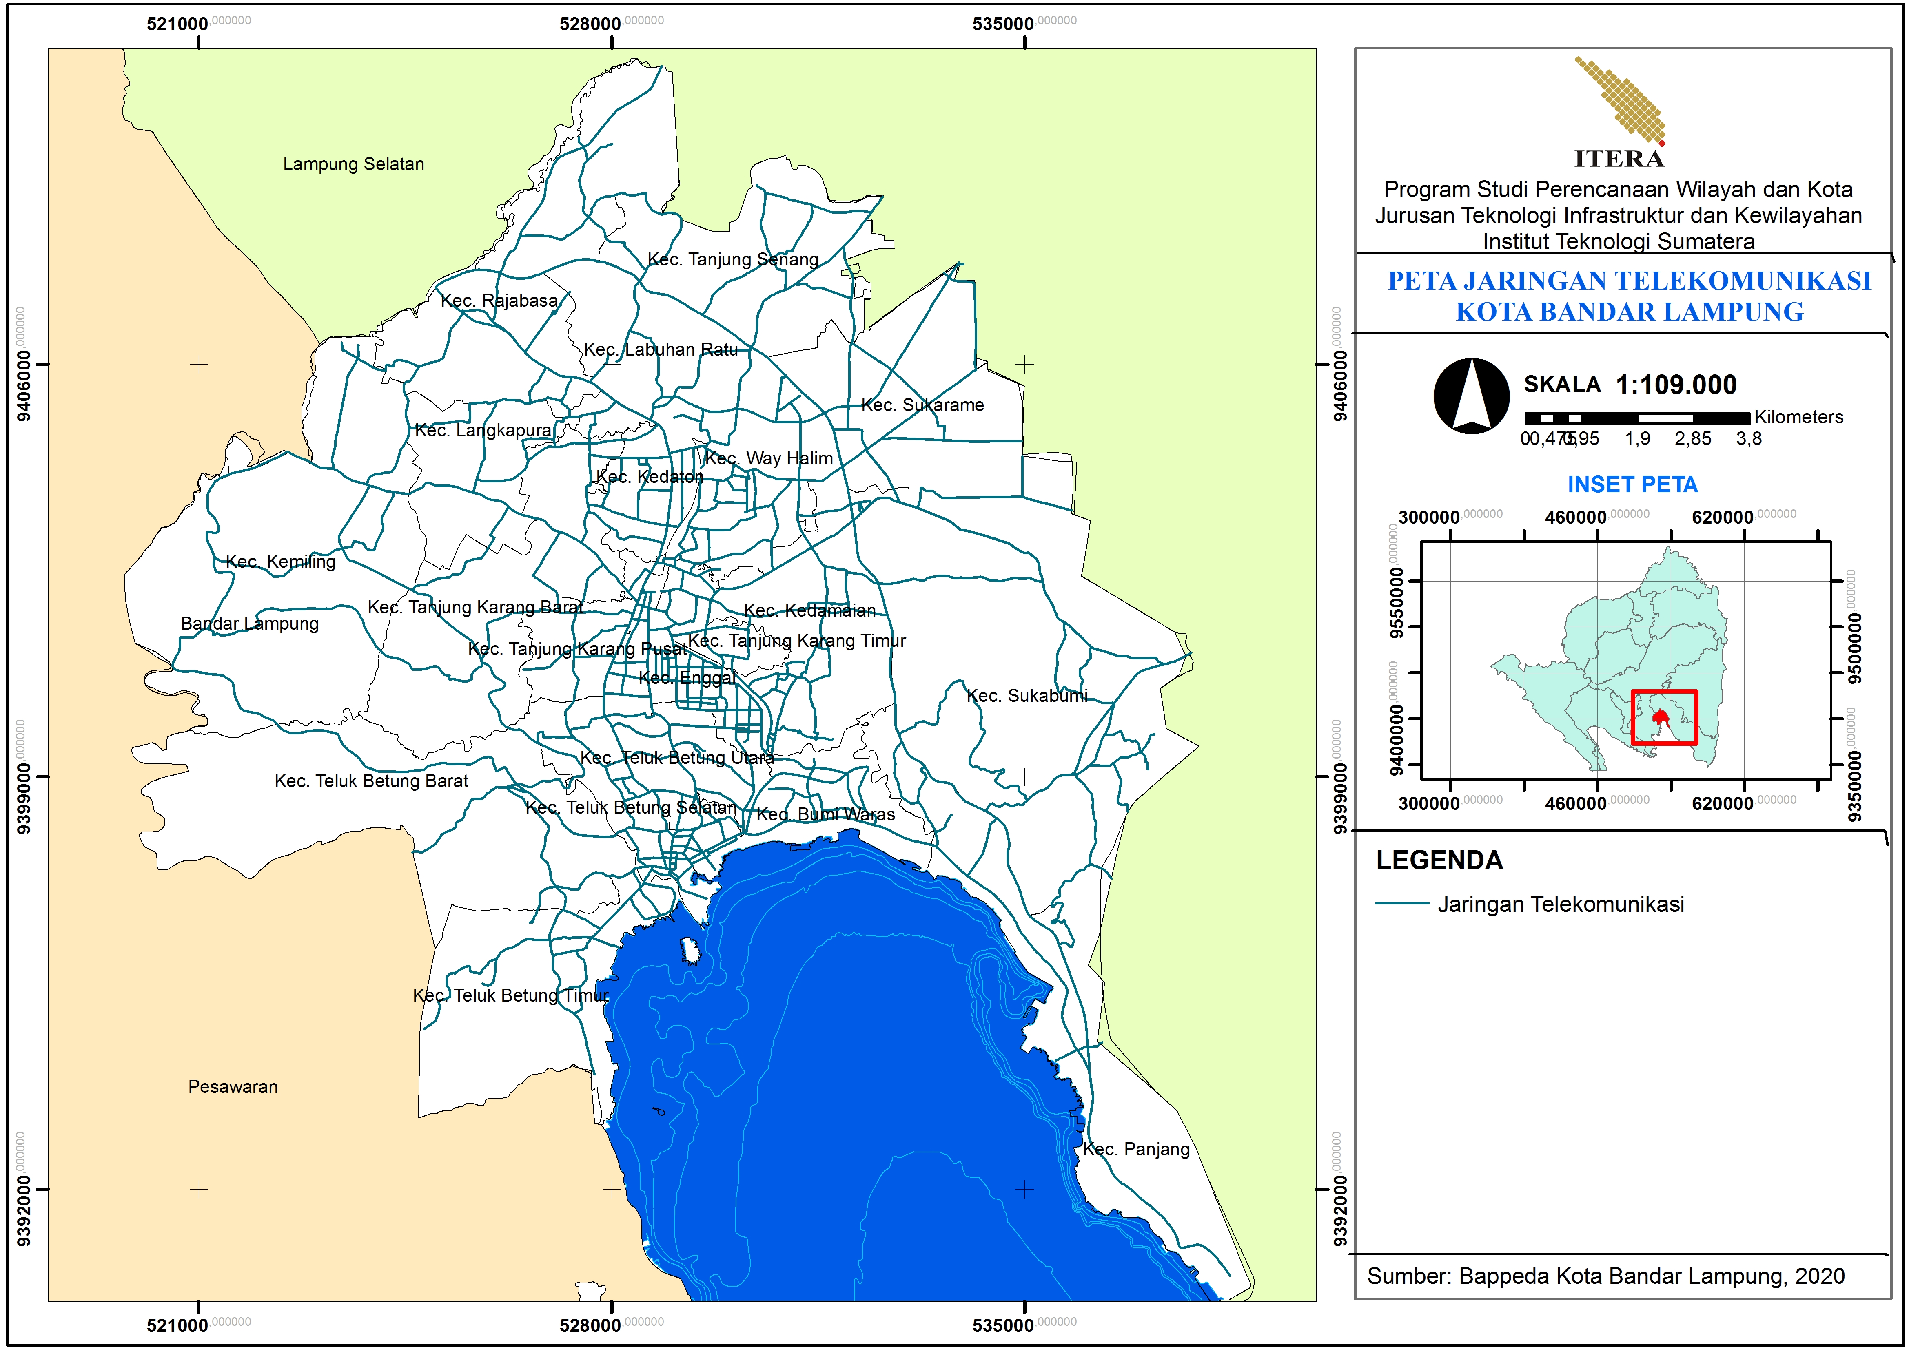

*Sumber: BAPPEDA Kota Lampung, 2020*

Gambar 3. 8 Peta Jaringan Telekomunikasi Kota Bandar Lampung

# BAB IV

# ANALISIS DAN PEMBAHASAN

Pada bab ini akan dijabarkan mengenai hasil dari penelitian yang telah dilakukan peneliti berserta dengan analisis yang telah dilakukan peneliti berdasarkan data yang telah didapatkan. Pada bab ini akan dijabarkan pembahasan dari setiap sasaran, yaitu mengenai konsep *smart infrastructure* yang didapatkan dengan analisis konten dan potensi pengembangan *smart infrastructure* di Kota Bandar Lampung dengan menggunakan analisis koding dan deskriptif kualitatif.

## Konsep *Smart Infrastructure* Pada Aspek Prasarana Perkotaan

Sub bab ini menjabarkan mengenai konsep *smart infrastructure* pada aspek prasarana perkotaan di Kota Bandar Lampung. Konsep yang dimaksud disini adalah preseden/negara yang talah berhasil menerpakan konsep *smart infrastructure* pada aspek prasarana perkotaan, sehingga dapat digunakan sebagai input tolak ukur *smart infrastructure* pada aspek prasarana perkotaan di Kota Bandar Lampung sudah berada di tahap nomor berapa dan dijadikan contoh penerapan konsep *smart infrastructure* pada aspek prasarana di Kota Bandar Lampung.

### Konsep Penerapan *Smart* *Water System*

1. **Prancis**

Prancis menggunakan sistem *smart* *water* dalam sistem air bersih mereka. Sistem ini bernama Birdz dengan memanfaatkan perangkat LoRa Semtech. Birdz merupakan sistem gabungan dari Homerider dan m2o*city* dan anak perusahaan yang dipunyai oleh Nova Veolina, seorang pelopor di dalam pembacaan pengkukuran air jarak jauh. Sebagai pemeran utama di bidang IoT di Prancis, Birdz menawarkan solusi yang sangat besar dalam pengelolaan prasarana kota dan menjaga kualitas lingkungan seperti air, energi, suhu, polusi, kebisingan dll. Dalam penerapan dibidang *smart water,* sistem ini mampu membantu masyarakat dan pemerintah dalam memantau masalah air yang disebabkan oleh pemanasan global dan sebagainya. Selain itu sistem ini juga mampu memantau kandungan air, mendeteksi kebocoran, memeriksa kekeruhan dari air. Alat yang digunakan dalam sistem ini yaitu APILINK, dimana apilink ini merupakan

perangkat IoT yang digunakan pada hidran yang memungkinkan untuk dapat mengidentifikai air apakah terdapat limbah dan untuk memastikan operator pemadam kebakaran bahwa hidran tersebut dapat berfungsi dengan baik. Berikut merupakan gambar dari APILINK

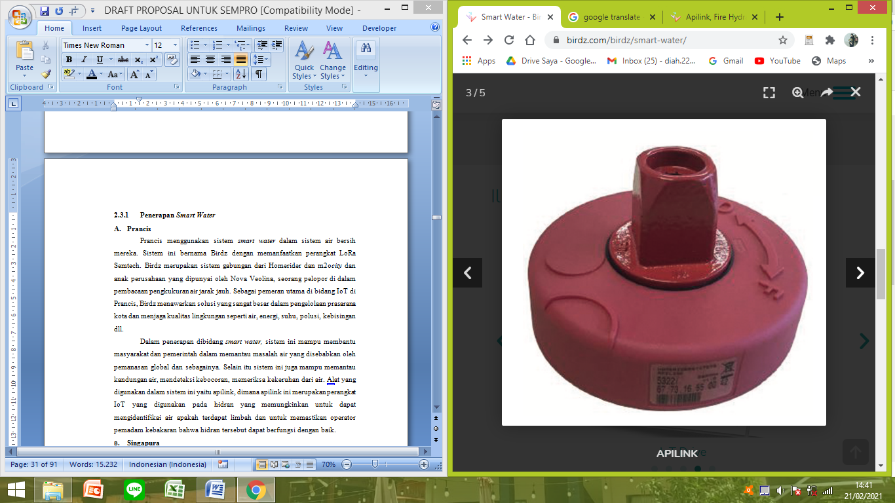

*Sumber: birdz.com*

Gambar 4. 1 Alat APILINK

Selain apilink, terdapat alat lain yaitu SWARM. SWARM ini merupakan pelampung yang disematkan sensor sebagai alat pendeteksi konduktivitas air, kekeruhan, tekanan absolut, oksigen yang terlarut dan suhu. Selain itu, SWARM juga memungkinkan untuk digunakan sebagai pemantau dari kualitas air yang ada. SWARM ini diletakan di danau ataupun ditempat penampungan air lainnya yang dirancang hemat energi untuk memaksimalkan pengumpulan data dan mengurangi konsumsi daya/energi. SWARM ini berkoneksi dengan jaringan 2G atau 3G, hal ini dikarenakan agar alat ini dapat diletakan/dipasang dimanapun. Berikut merupakan gambaran dari SWARM:

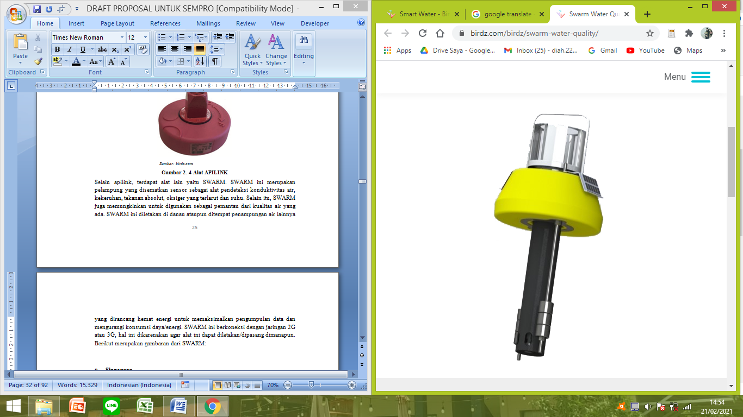

*Sumber: birdz.com*

Gambar 4. 2 Alat SWARM

Selain kedua alat di atas, masih terdapat alat lain yang digunakan dalam penerapan *smart water* Birdz di Prancis. Alat tersebut bernama KAPTA. KAPTA merupakan sensor kualitas air, dimana alat ini tidak mengandung bahan kimia dan memiliki masa pakai yang tahan lama. Selain itu terdapat FUSION, dimana alat ini merupakan antar muka web/website yang menampilkan dan menganalisis penggunaan air. Dan yang terakhir terdapat IoT Drive, dimana ini merupakan teknologi yang digunakan untuk menampilkan segala kendala yang terjadi pada sistem air, tempat pengaduan layanan dan lain sebagainya. Semua alat yang digunakan dalam penerapan *smart water* tersebut, hasilnya akan ada di IoT Drive tersebut, sehingga dapat dengan mudah mengambil tindakan yang dibutuhkan dalam permasalahan sistem air bersih.

1. **San Diego**

Pada penerapan sistem *smart water* yang digunakan di San Diego menggunakan konsep *smart monitoring system.* Konsep ini dapat membantu memonitoring penggunaan atau konsumsi air bersih oleh setiap pengguna secara real time. Dari data penggunaan air tersebut akan diberikan informasi mengenai biaya yang akan dikeluarkan. Selain dari segi pengguna, penggunaan konsep *smart monitoring system* ini juga sangat membantu dalam tingkat pelayanan distribusi air bersih kepada masyarakat. Hal ini dikarenakan konsep ini dapat mendeteksi suatu kebocoran yang terjadi pada pipa distribusi, dengan begitu secara otomatis sensor yang tersemat di dalamnya akan dengan otomatis memberhentikan pendistibusian air besih, sehingga tingkat kehilangan air akan menjadi lebih rendah. Pada saat menutup saluran air tersebut, sensor juga akan mengirimkan sinyal kepada kantor pelayanan bahwasanya terjadi kebocoran disuatu titik, sehingga dapat dengan cepat dilakukan tindakan untuk segera memperbaiki permasalahan tersebut. Sersor dapat terhubung dengan kantor pelayanan dikarenakan sistem sensor tersebut terintegrasi dengan SenseOps yaitu sistem IoT berupa aplikasi mobile dan devices yang memberikan data dan informasi secara real time dan akurat.

1. **Mexico**

Pada tahun 2001, negara ini mengalami kekeringan yang berdampak kepada ketersediaan akan air bersih, maka penyedia air di Mexico menggunakan alat bernama Meter *Sense* dan *Customer Connect.* Dengan adanya alat meter yang pintar yang dapat membaca meteran air yang dapat terkoneksi dengan aplikasi, sehingga pelanggan dapat memahami penggunaan air mereka dan bagaimana tetap dapat menghemat. Badan Air Kabupaten Sonoma (SCWA) berkerjasama dengan IBM untuk membangun teknologi yang dapat memantau tekanan air dari setiap titik distribusi, yaitu dengan pemasangan sensor dan GPS yang digunakan untuk memantau dimana tekanan air yang besar dan dimana yang terjadi kebocoran. Sehingga jika terjadi kebocoran, akan langsung tertuju kepada titik yang bermasalah tanpa harus mencari satu persatu. Dengan sistem ini, negara Mexico telah berhasil menurunkan tingkat kebocoran sebesar 30%.

Dari ketiga konsep yang ada, maka didapatkan sintesa konsep yang dapat digunakan untuk membuat sistem air bersih menjadi cerdas dan dapat memudahkan segala kegiatan mengenai air bersih. Berikut merupakan rangkuman konsep beserta sintesa nya:

Tabel IV. 1 Konsep *Smat Infrastructure* pada Bidang Air Bersih

| **No** | **Konsep** | **Komponen Infrastruktur** | **Gambaran** | **Pengaplikasian** | **Sintesa** |
| --- | --- | --- | --- | --- | --- |
| 1 | Birdz | APILINK |  | Sensor hidran yang dapat mengetahui apakah hidran dapat berfungsi dengan baik atau tidak. | Penggabungan ketiga konsep akan menjadi suatu yang sangat baik dan mengoptimalkan dalam penggunaan dan pendistribusian air bersih. Dengan adanya sistem sensor yang dapat menghentikan distribusi air saat terjadi kebocoran dan penambahan sensor kualitas, tekanan, suhu dan konduktivitas air , akan membuat pelayanan air bersih akan lebih efektif dan efisien. |
| SWARM |  | Pelampung yang disematkan sensor yang dapat membaca konduktivitas air, tekanan, oksigen dan suhu, serta dapat memantau kualiatas air yang ada. |
| KAPTA |  | Sensor kualitas air yang memiliki ketahanan kuat. |
| FUSION |  | Merupakan website yang digunakan untuk menampilkan dan menganalisis penggunaan air. |
| IoT Drive |  | Merupakan sistem yang dapat menampilkan semua kendala yang terjadi pada sistem air, selain itu dapat digunakan sebagai pengaduan lauanan. |
| 2 | *Smart Monitoring System* | *Smart meter,* sensor kebocoran |  | Dapat memonitoring penggunaan air bersih secara real time beserta dengan jumlah tagihan yang harus dibayarkan. Lalu jika terjadi kebocoran, maka sistem sensor akan menutup pendistribusian air sehingga tingkat kehilangan air akan berkurang. |
| 3 | Meter Sense and Customer Connect | Sensor dan GPS |  | Yang dapat memantau tekanan air dan kebocoran. |

*Sumber: Hasil Analisis Peneliti, 2021*

### Konsep Penerapan *Smart* *Waste* *Water System*

1. **Liverpool**

Sisa air limbah hasil pengolahan tidak akan sembarangan dibuang begitu saja, tetapi juga akan dipantau terlebih dahulu kandungan yang ada di dalamnya. Liverpool menggunakan sistem sensor untuk mengetahui kandungan dari air limbah yang telah diproses. Sensor tersebut dapat membaca Ph, BOD, COD, fosfor dan lain sebagainya. Sensor tersebut dipasangkan pada instalasi pengolahan air limbah (IPAL) yang terhubung dengan sensor pemantau kepada pusat pengelola air limbah. Nantinya sensor tersebut akan mendata kandungan yang ada pada air limbah tersebut, dan akan menirimkan informasi kepada pengelola untuk dilakukan tindakan selanjutnya. Jika memang masih memiliki kandungan berbahaya yang tinggi dan tidak sesuai dengan kriteria maka akan dilakukan pengolahan kembali hingga baku mutu air limbah hasil olahan terjaga dan dapat dibuang atau disalurkan pada sungai, sehingga tidak mencemari lingkungan. Berikut merupakan gambaran sistem *smart wastewater system* Liverpool.

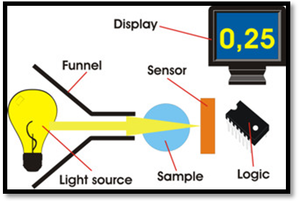

*Sumber: Dasoqi dkk, 2009*

Gambar 4. 3 Gambaran Konsep *Smart Wastewater* Liverpool

1. **India**

Sistem pengolahan air limbah menjadi suatu hal yang penting guna menghasilkan air bersih yang berkualitas dan tidak mencemari lingkungan. India memiliki konsep *smart wastewater smart wastewater* yang dapat mengetahui kualitas dari air limbah tanpa harus melakukan pengecekan secara manual. Konsep yang diterapkan di India ini mengintegrasikan PH Sensor, sensor tempratur, sensor kekeruhan air, sensor aliran air, arduino uno dan wifi modul yang membuat semua perangkat tersebut dapat beroperasi dan terintegrasi.

1. Sensor kekeruhan

Kekeruhan adalah ukuran kekeruhan air. Kekeruhan telah menunjukkan tingkat di mana air kehilangan transparansi. Hal ini dianggap sebagai ukuran kualitas air yang baik. Kekeruhan menghalangi cahaya yang dibutuhkan oleh vegetasi air yang terendam. Itu juga dapat meningkatkan suhu air permukaan di atas normal karena partikel tersuspensi di dekat permukaan memfasilitasi penyerapan panas dari sinar matahari. Berikut merupakan gambaran dari sensor kekeruhan.

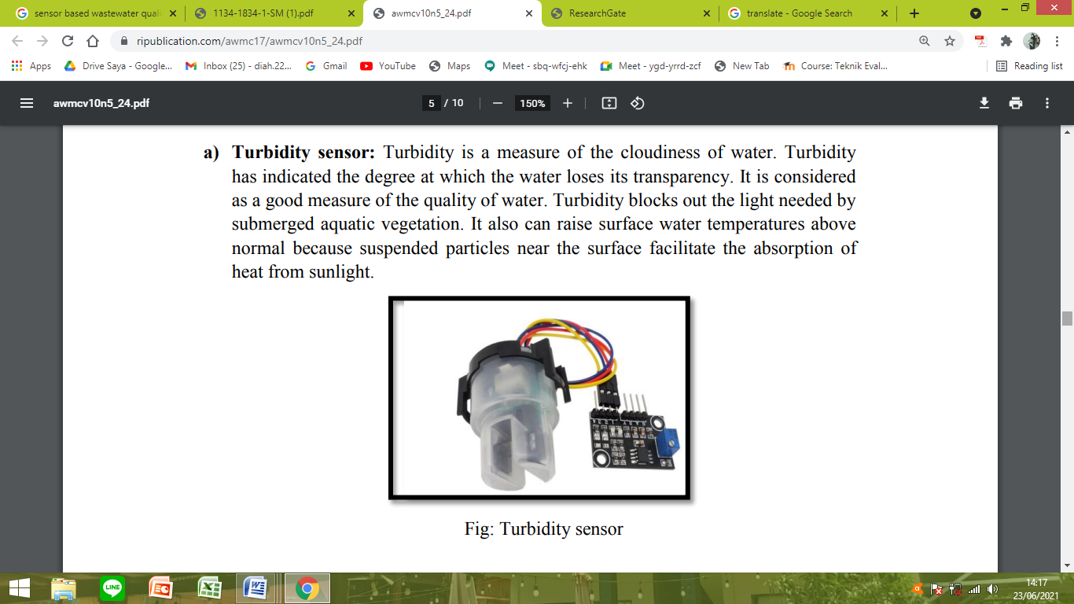

*Sumber: Daigavane & Gaikwad, 2017*

Gambar 4. 4 Sensor Kekeruhan

1. Sensor temperatur

Suhu Air menunjukkan bagaimana air panas atau dingin. Rentang sensor suhu DS18B20 adalah -55 hingga +125 °C. Sensor suhu ini adalah tipe digital yang memberikan pembacaan yang akurat. Berikut merupakan gambaran dari sensor temperatur.

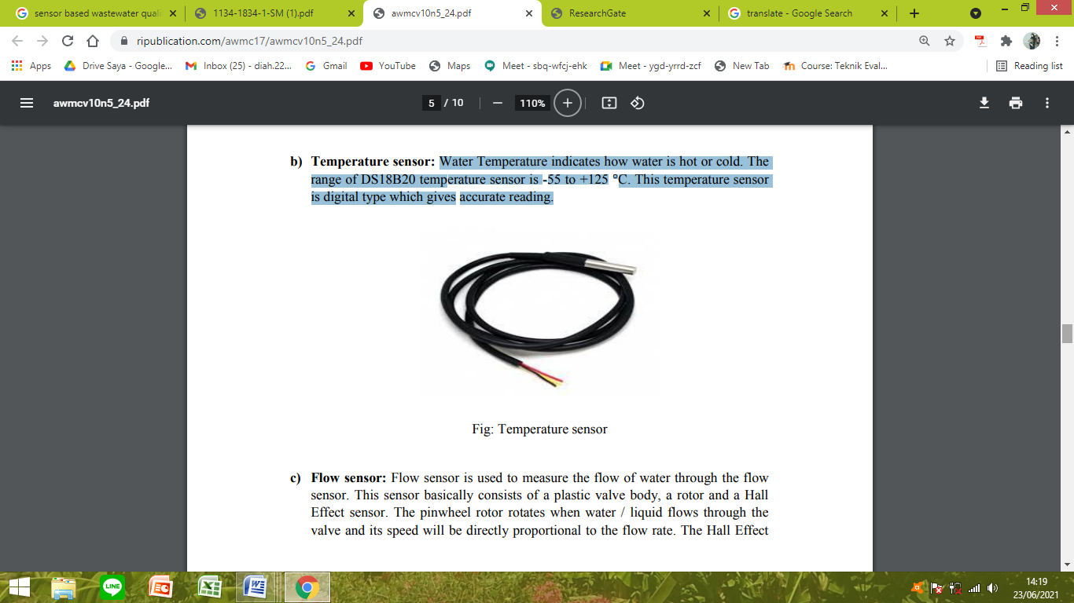

*Sumber: Daigavane & Gaikwad, 2017*

Gambar 4. 5 Sensor Temperatur

1. Sensor pH

PH suatu larutan adalah ukuran keasaman atau kebasaan dari itu larutan. Skala pH adalah skala logaritmik yang rentangnya dari 0-14 dengan netral titik menjadi 7. Nilai di atas 7 menunjukkan larutan basa atau basa dan nilai di bawah 7 menunjukkan larutan asam. Ini beroperasi pada daya 5V dan mudah untuk antarmuka dengan arduino. Kisaran pH normal adalah 6 hingga 8,5. Berikut merupakan gambaran sistem sensor pH.

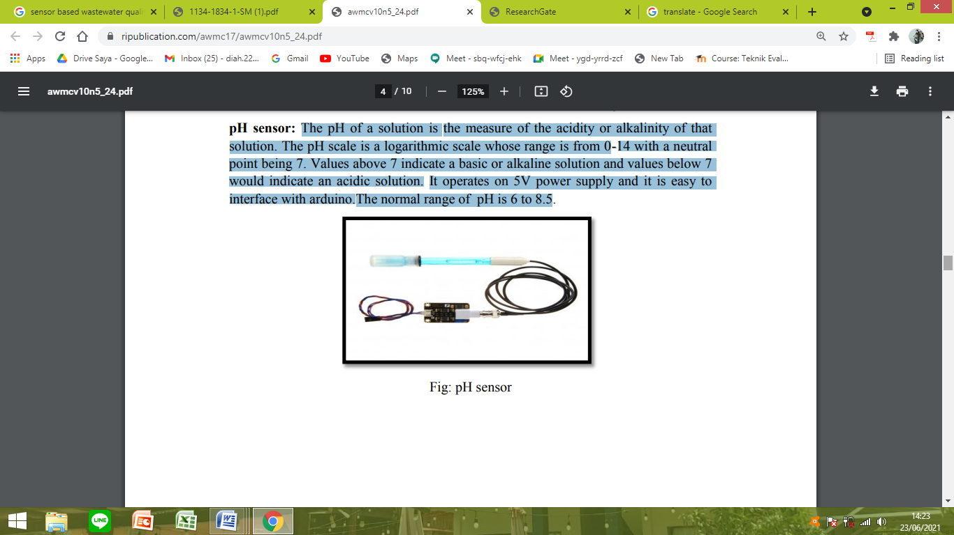

*Sumber: Daigavane & Gaikwad, 2017*

Gambar 4. 6 Sensor pH

1. Sensor aliran

Sensor aliran digunakan untuk mengukur aliran air melalui aliran sensor. Sensor ini pada dasarnya terdiri dari badan katup plastik, rotor dan Hall Sensor efek. Rotor kincir berputar ketika air / cairan mengalir melalui katup dan kecepatannya akan berbanding lurus dengan laju aliran. Sensor Hall Effect akan memberikan pulsa listrik dengan setiap putaran rotor kincir. Berikut merupakan gambaran dari sistem sensor aliran.

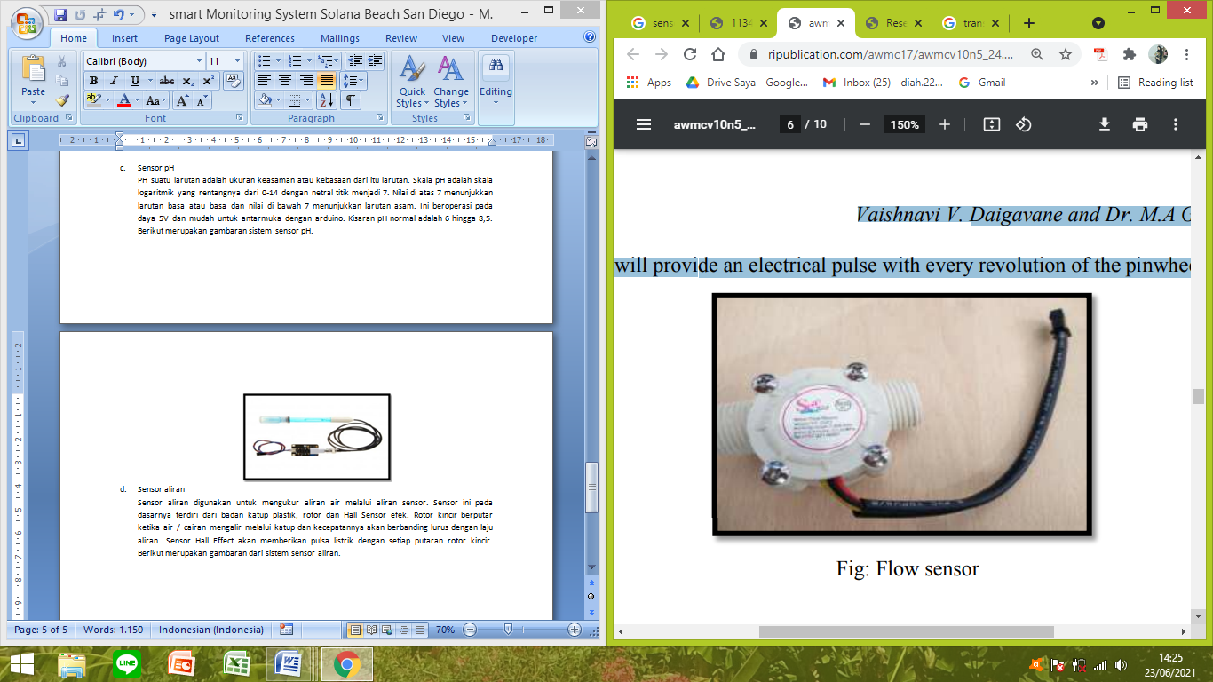

*Sumber: Daigavane & Gaikwad, 2017*

Gambar 4. 7 Sensor Aliran

1. Arduino Uno

Arduino adalah papan mikrokontroler berbasis ATmega328P. Memiliki 14 pin input/output digital (6 di antaranya dapat digunakan sebagai output PWM), 6 analog input, kristal kuarsa 16 MHz, koneksi USB, colokan listrik, header ICSP dan tombol reset. Ini berisi semua yang diperlukan untuk mendukung mikrokontroler. Arduino Software (IDE) adalah versi referensi Arduino, sekarang berevolusi menjadi yang lebih baru rilis. Papan Uno adalah yang pertama dalam serangkaian papan Arduino USB, dan model referensi untuk platform Arduino; untuk daftar ekstensif saat ini, masa lalu atau papan usang lihat indeks papan Arduino. Arduino ini lah yang berkerja sebagai penghubung antara sensor dengan pengelola air limbah. Berikut merupakan gambaran dari sistem arduino.

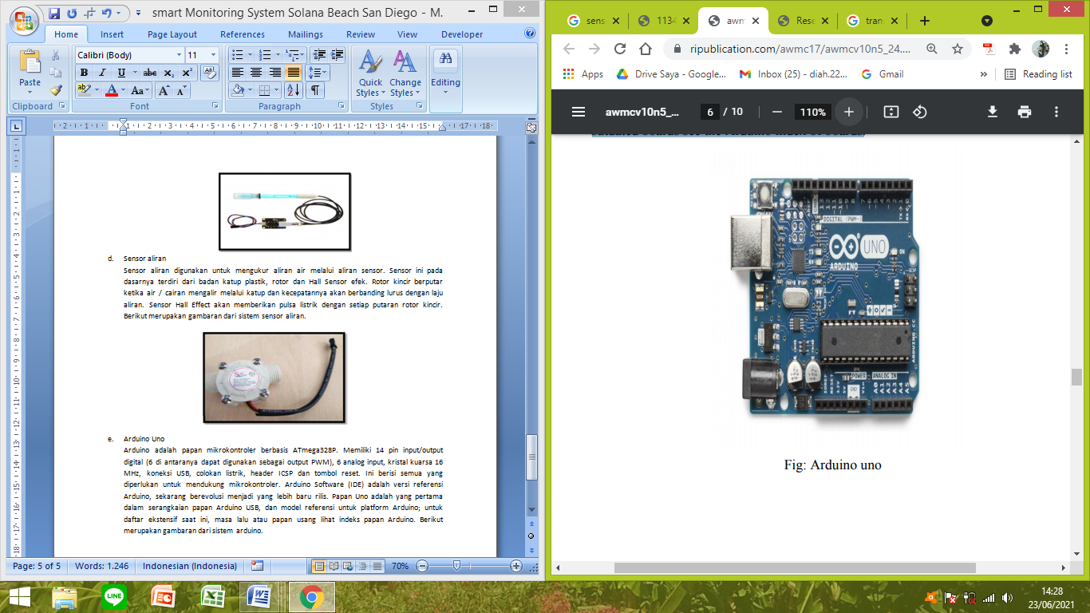

*Sumber: Daigavane & Gaikwad, 2017*

Gambar 4. 8 Arduino Uno

1. Wifi module

Wifi module ini digunakan sebagai penggerak untuk sensor mengirimkan data dan informasi kepada sistem arduino uno. Dengan menggunakan wifi model ini akan lebih cepat mengirimkan informasi, karena wifi module ini disematkan didalam sistem, bukan wifi yang dapat terhubung kepada seluruh layanan.

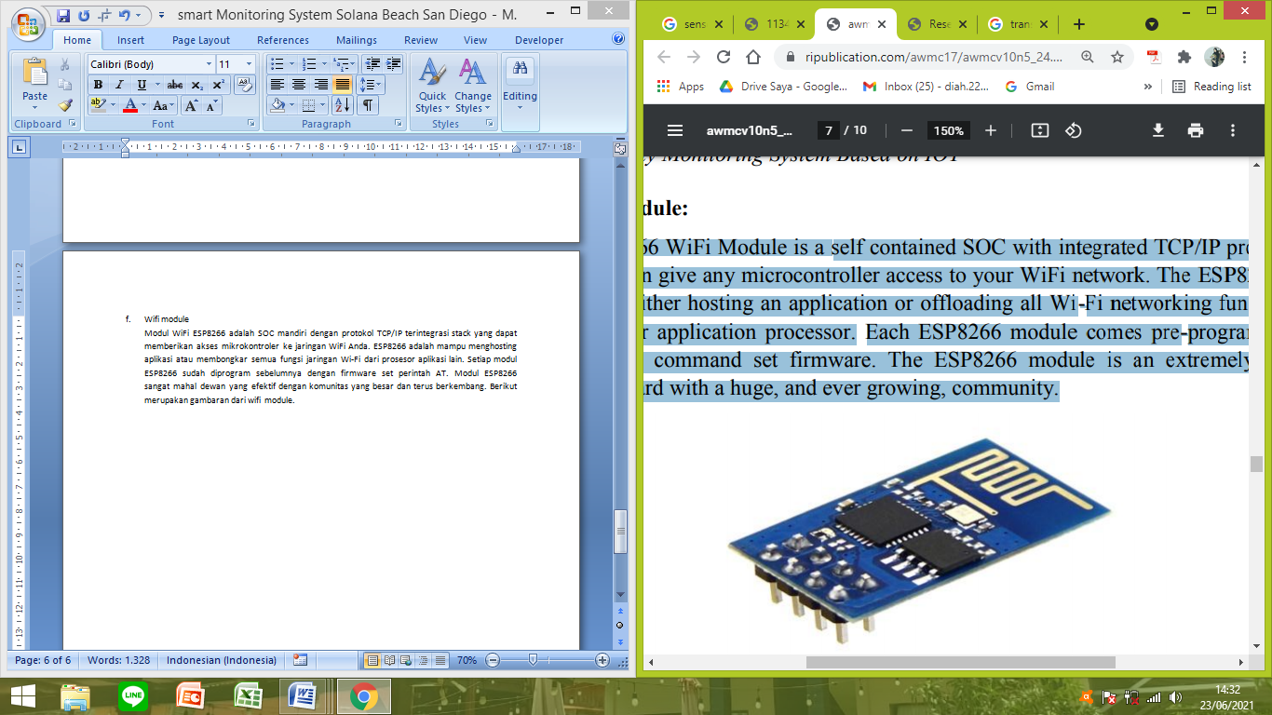

*Sumber: Daigavane & Gaikwad, 2017*

Gambar 4. 9 WiFi Module

Berikut merupakan hasil rangkuman dari kedua konsep *smart wastewater system* sehingga didapatkan sintesa konsep, yaitu:

Tabel IV. 2 Konsep *Smart Infrastructure* pada Bidang Air Limbah

|  |  |  |  |  |
| --- | --- | --- | --- | --- |
| **No** | **Konsep** | **Komponen Infrastruktur** | **Pengaplikasian Konsep** | **Sintesa** |
| 1 | *Smart Wastewater System* Liverpool | Sensor yang dapat membaca kandungan air limbah | Sensor ini akan membaca kandungan dari zat yang ada pada hasil pengolahan air limbah dan menyesuaikan dengan baku mutu. | Dengan memadukan sistem yang digunakan dari kedua konsep, konsep *smart wastewater* di India air yang dihasilkan akan menjadi sangat akurat mengenai kandungan yang ada di dalamnya. Karena telah terdapatnya sensor yang dapat mengetahui kandungan dari air limbah tersebut. |
| 2 | *Smart Wastewater* India | 1. Sensor kekeruhan 2. Sensor temperatur 3. Sensor pH 4. Sensor aliran 5. Arduino Uno 6. WiFi module | Dari berbagai komponen yang digunakan, air hasil pengolahan limbah tersebut akan melalui berbagai uji yang ada pada setiap sensor tersebut. Lalu sensor akan mengirimkan data dan informasi untuk kemudian dilakukan tindakan selanjutnya. Apakah air dapat dialirkan pada badan air atau harus melakukan pengolahan kembali. |

*Sumber: Hasil Analisis Peneliti, 2021*

### Konsep Penerapan *Smart* *Drainage System*

**A. India**

India telah mendeklarasikan sebagai kota pintar dari pembuatan 100 kota pintar. Dalam penerapan kota pintar perlu banyak pertimbangan dan parameter seperti air pintar, listrik pintar dan juga drainase yang pintar. Kota di India banyak menerapkan sistem drainase bawah tanah, dimana sistem bawah tanah ini sangat penting karena sistem ini harus bekerja secara tepat untuk tetap menjaga kota agar bersih, aman dan sehat.India menggunakan sistem drainase bawah tanah dengan menyediakan sistem yang mampu mengetahui ketinggian air, suhu atmosfer dan gas beracun. Jika sistem drainase ada yang tersumbat dan air menjadi meluap, maka sensor yang ada akan mengidentifikasi dan mengirimkan informasi melalui pemancar yang selanjutnya akan diterima di stasiun pengelola.

Alat yang digunakan oleh India yaitu berupa sensor (sensor aliran, sensor suhu, level dan gas) yang dihubungkan dengan mikrokontroler ARM7 untuk menciptakan sistem yang pintar yang dihubungkan dengan GSM dan GPS untuk mengetahui letak permasalahan pada sistem drainase dan dengan cepat mengambil keputusan untuk dilakukan tindakan. Secara lebih jelasnya mengenai pemasangan dan keterkaitan antara alat yang digunakan dalam penerapan drainase bawah tanah yang ada di India yaitu seperti pada bagan di bawah ini:

Sensor

Aliran

Sensor

Level

Sensor

Suhu

Sensor

Gas

ARM7

16x2 LCD

GSM

GPS

IOT

*Sumber: Narale, Y., Jogal, A., Choudhray, H., & Bhosale, S. (2018)*

Gambar 4. 10 Komponen Utama Sistem Drainase Bawah Tanah

1. **Singapura**

Singapura tidak terlepas dari teknologi yang begitu cerdas disegala lini kegiatannya. Salah satu negara maju yang ada di Benua Asia ini memiliki sistem drainase yang cerdas, yaitu dengan menggunakan pemasangan sensor pada drainase. Sensor ini berguna untuk mengetahui kondisi kandungan gas yang ada di dalam drainase tersebut dan dapat juga memantau banjir. Sehingga ketika terjadi luapan air, sensor ini akan mengirimkan data kepada pihak pengurus setempat untuk cepat dilakukan tindakan. Berikut ini merupakan tabel gabungan antara konsep *undergrown drainage* dan sensor drainase beserta sintesa yang didapatkan.

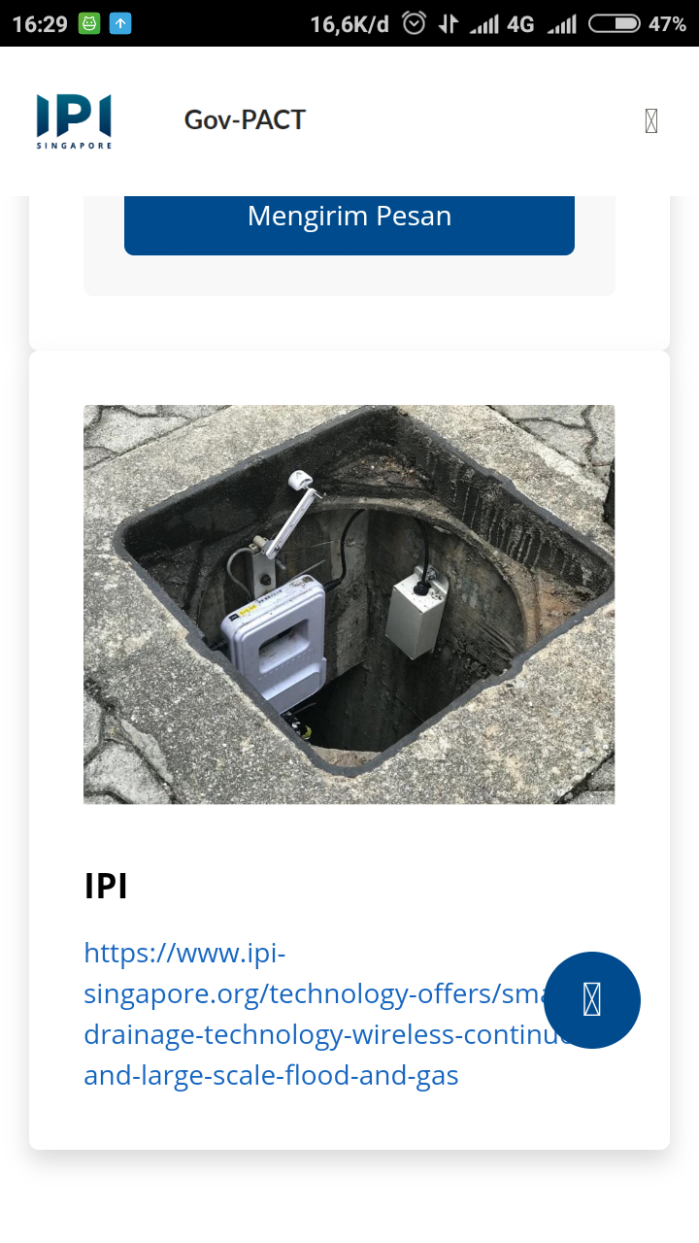

*Sumber:*

Gambar 4. 11 Gambaran Sensor *Smart Drainage* Singapura

Tabel IV. 3 Konsep *Smart Infrastructure* pada Bidang Drainase

| **No** | **Konsep** | **Komponen Infrastruktur** | **Pengaplikasian Konsep** | **Sintesa** |
| --- | --- | --- | --- | --- |
| 1 | Undergrown Drainage India | 1. Sensor aliran 2. Sensor suhu 3. Sensor level 4. Sensor gas 5. ARM 7 6. GPS 7. GSM 8. LCD 9. IoT | India menggunakan sistem drainase bawah tanah yang menggunakan sensor (aliran, level, suhu dan gas) GSM dan GPS yang mana alat ini semua akan menghasilkan sistem yang mampu mengetahui ketinggian air, suhu atmosfer dan gas beracun. Jika ada aliran yang meluap, sensor dan GPS akan mengirim sinyal kepada pengelola untuk langsung dapat dilakukan tindakan. | Dari kedua konsep *smart drain* yang ada, dapat diambil bahwa penggunaan sensor untuk mengetahui kondisi dari drainase yang ada sangatlah membantu, sehingga tidak perlu lagi manusia mengecek masuk ke dalam saluran drainase tersebut. Untuk daerah yang memiliki tingkat kerawanan akan bencana banjir yang tinggi, konsep *undergrown drainage* sangat baik diterapkan karena dapat menampung air dalam jumlah besar dan mempermudah penyerapan dan pembuangan air. |
| 2 | *Smart Drain Singapore* | 1. Sensor banjir 2. GPS 3. IoT | Sensor yang digunakan diletakan di bawah penutup aliran drainase yang berguna untuk mendeteksi gas berbahaya yang ada di dalam drainase, dan untuk memantau banjir. |

*Sumber: Hasil Analisis Peneliti, 2021*

### Konsep Penerapan *Smart* *Waste System*

**A. India**

Penanganan sampah menjadi suatu hal yang sangat penting dalam suatu kota. Segala upaya untuk dapat mengoptimalkan penanganan sampah dilakukan semua kota bahkan negara agar dapat menangani permasalahan persampahan dengan efektif dan efisien. India memiliki inovasi tersendiri dalam menyediakan layanan persampahan yang cerdas, yaitu dengan menggunakan konsep *smart bin.* Konsep penanganan persampahan dengan menggunakan sistem teknologi sensor yang ada di India bernama smart bin. Smart bin merupakan suatu tempat sampah pintar yang menggunakan sensor untuk menghasilkan informasi mengenai data tentang tingkat sampah yang terkumpul pada tempat sampah pintar tersebut. Ketika tempat sampah tersebut sudah hampir penuh, maka sistem sensor tersebut akan menyampaikan informasi melalui internet kepada portal web pusat otoritas yang bertanggung jawab mengambil tindakan. Sistem ini menggunakan beberapa alat atau infrastruktur yang dibutuhkan, yaitu papan arduino UNO, sensor Ultra-sonik dan kabel jumper.

Sensor akan ditempatkan pada tempat sampah untuk mengumpulkan informasi tentang status tempat sampah yang terisi. Lalu sensor ultrasonik akan mengirimkan gelombang di tempat sampah dan menerima gelombang pantul jika tempat sampah. Selanjutnya pihak pengelola persampahan akan menerima pesan peringatan untuk dapat membersihkan tempat sampah secepat mungkin sebelum terjadi peluapan sampah. Papan Arduino UNO ini yang akan bertanggung jawab atas semua tindakan dan kinerja sistem mulai dari menerima hingga mengirimkan peringatan.

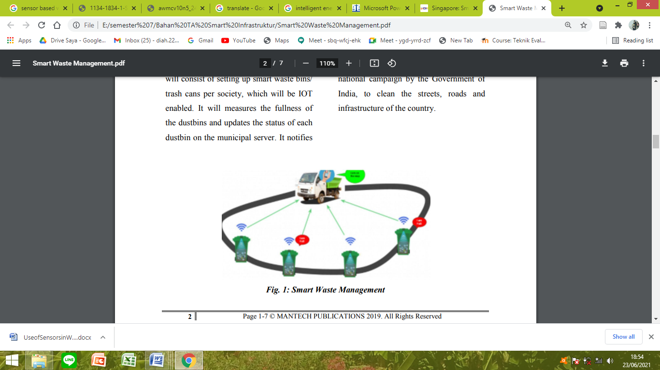

*Sumber: Journal of Internet of Things and Information Technology, 2019*

Gambar 4. 12 Gambaran *Smart Bin* India

### Konsep Penerapan *Smart* *Energy System*

1. **Singapura**

Singapura memiliki sistem konsep yang bernama *Intelligent Energy System* (IES) yang dapat mengintegrasikan antara teknologi informasi dan komunikasi modern dengan sistem tenaga listrik yang dapat memungkinkan komunikasi dua arah antara konsumen dengan operator penyedia layanan listrik. Pada konsep ini menggunakan sistem *smart meter* yang terpasang pada setiap rumah untuk dapat membaca penggunaan akan listrik, yang dihubungkan dengan kabel optik, wifi atau frekuensi radio. Sistem *smart meter* tersebut terhubung dengan pusat pelayanan sehingga antara konsumen dan penyedia layanan kelistrikan dapat membuat keputusan yang tepat mengenai penggunaan listrik. Selain itu sistem sensor akan disematkan pada pembangkit listrik yang dapat memberikan informasi ketika akan terjadi pemadaman, sehingga dapat dilakukan manajemen, pemantauan dan pengelolaan pemadaman listrik menjadi lebih efektif. Dengan adanya *smart meter* konsumen akan dapat mengecek listrik dan dapat memberikan keputusan untuk dapat menyesuaikan kebutuhan listrik dan penggunaan listrik mereka sendiri (Gross, 2010). Berikut merupakan gambaran dari sistem IES yang digunakan di Singapura.

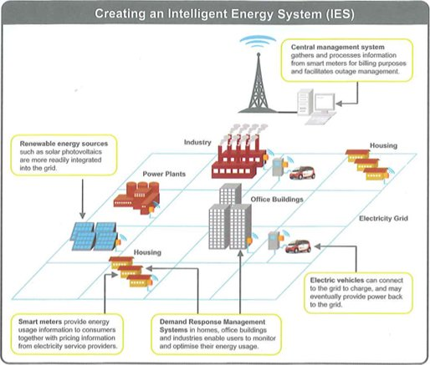

*Sumber: Siew.gov.sg, 2010*

Gambar 4. 13 sistem Konsep IES Singapore

**B. Amerika Serikat**

Amerika Serikat memiliki sistem konsep yang bernama ECoS untuk mengatur pelayanan dari sistem kelistrikan yang ada dinegaranya. Pada konsep yang digunakan Amerika dalam menyediakan listrik yang cerdas menggunakan berbagai teknologi yang saling terintegrasi. Tidak hanya penggunaan *smart meter*, tetapi Amerika menggunakan sistem *smart grid* yang merupakan sistem yang lebih luas cakupannya daripada *smart meter. Smart grid* mampu menyediakan layanan yang lebih luas, keandalan, kemanan dan ketahanan, serta responsivitas yang tinggi. Dengan adanya konsep EcoS ini akan memberkan kemampuan untuk memenuhi tantangan dari respon permintaan listrik di masa yang akan datang, memulihkan layanan dengan cepat serta mampu mengimplementasikan layanan lainnya. Sistem kontrol EcoS merupakan suatu kerangka kerja aplikasi yang terbuka dan aman untuk memantau dan mengendalikan perangkat melalui jaringan yang terhubung langsung dengan pelanggan. Selain memberikan kemampuan untuk memenuhi tantangan dari permintaan listrik yang akan datang, EcoS juga dapat mengoptimalkan efisiensi jaringan lokal, memprediksi pemadaman listrik sebelum terjadi dan dapat dengan cepat secara proaktif mengambil tindakan korektif, serta dapat memulihkan layanan dengan cepat. Dengan adanya ECoS ini dapat digunakan untuk mengambil keputusan kontrol lokal yang hampir secara real time untuk keandalan, kemampuan bertahan dan daya tanggap yang maksimal. Berikut merupakan gambaran dari konsep ECoS Amerika Serikat.

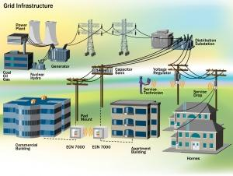

*Sumber: boughton, 2013*

Gambar 4. 14 skema Konsep ECoS Amerika Serikat

Dari kedua konsep mengenai *smart energy* yang ada di Singapura dan Amerika Serikat, didapatkan suatu sintesa konsep yang merupakan kesimpulan dari konsep yang ada sehingga dapat menjadi konsep *smart energy* yang ideal. Sintesa konsep yang didapatkan yaitu penggunaan sistem sensor yang terintegrasi dengan *smart meter,* pembangkit listrik dan operator penyedia layanan kelistrikan sangat baik diterapkan. Hal ini karena antara pelanggan dan pusat kelistrikan akan mudah berkoordinasi dan mengambil langkah yang tepat guna menyediakan pelayanan listrik yang optimal, efektif dan efisien.

Tabel IV. 4 Konsep *Smart Infrastructure* pada Bidang Kelistrikan

| **No** | **Konsep** | **Komponen Infrastruktur** | **Gambaran** | **Konsep Pengaplikasian** | **Sintesa** |
| --- | --- | --- | --- | --- | --- |
| 1 | *Intelligent Energy System* Singapura | *Smart meter, kabel optik, wifi* |  | Dapat membaca penggunaan listrik, dapat melakukan komunikasi dua arah dengan operator. Sensor pemadaman listrik, dapat menyesuaikan kebutuhan dan penggunaan listrik secara cepat. | Kedua konsep yang ada memiliki tingkat efektifitas yang dan efisiensi yang tinggi. Sama halnya dengan Kota Bandar Lampung yang telah menggunakan sistem AMR (*Automatic Meter Reading*) , Kota Bandar Lampung akan menjadi lebih efektif dan efisien dalam penyediaan listrik jika dilakukan pemasangan sensor pada pembangkit listrik seperti yang ada pada kedua konsep |
| **2** | ECoS Amerika Serikat | *Smart meter, kabel optik* |  | Menyediakan layanan yang lebih luas, keandalan, kemanan dan ketahanan, serta responsivitas yang tinggi. mengoptimalkan efisiensi jaringan lokal, memprediksi pemadaman listrik sebelum terjadi dan dapat dengan cepat secara proaktif mengambil tindakan korektif, serta dapat memulihkan layanan dengan cepat. |

*Sumber: Hasil Analisis Peneliti, 2021*

### Konsep Penerapan *Smart Telecomunication System*

1. **Singapura**

Singapura memiliki jaringn internet dengan kecepatan 30,05 Mbps. Singapura saat ini telah mengembangkan sistem koneksi 5G untuk kecepatan jaringan internet. Sehingga teknologi di negara ini sudah dengan mudah dapat digunakan dengan bantuan dari jaringan koneksi internet yang telah mumpuni.

1. **Korea Selatan**

Sama hal nya dengan Singapura, Korea Selatan juga memiliki koneksi internet yang cepat dengan kecepatan 37,5 Mbps. Dengan kecanggihan yang ada, dengan mudah Korea Selatan memanfaatkan internet tersebut untuk membangun *smart city.* Indonesia bahkan telah bekerjasama dalam mempercepat *smart city* di kota-kota besar Indonesia agar dapat terintegrasi dan berjalan dengan cepat (PUPR, 2017).

1. **Gdynia Polandia**

Kota Gdynia di Polandia memiliki sistem telekomunikasi yang canggih, dimana kota tersebut memiliki alat pengukur dan sensor cerdas yang terhubung langsung ke dalam aplikasi dengan tampilan berupa data. Contohnya yaitu untuk melihat penggunaan utilitas, maka utilitas yang ada di suatu rumah dapat langsung terdeteksi melalui sensor dan alat pengukur lalu disalurkan melalui perangkat komunikasi yang berada di tiang listrik sehingga dapat diterima oleh kantor pelayanan utilitas dalam bentuk data. Tidak hanya kantor utilitas yang dapat melihat data penggunaan, tetapi keluarga di suatu rumah tersebut juga dapat melihat penggunaan mereka. Berikut merupakan konsep penerapan *smart meters and sensor with application based on data.*

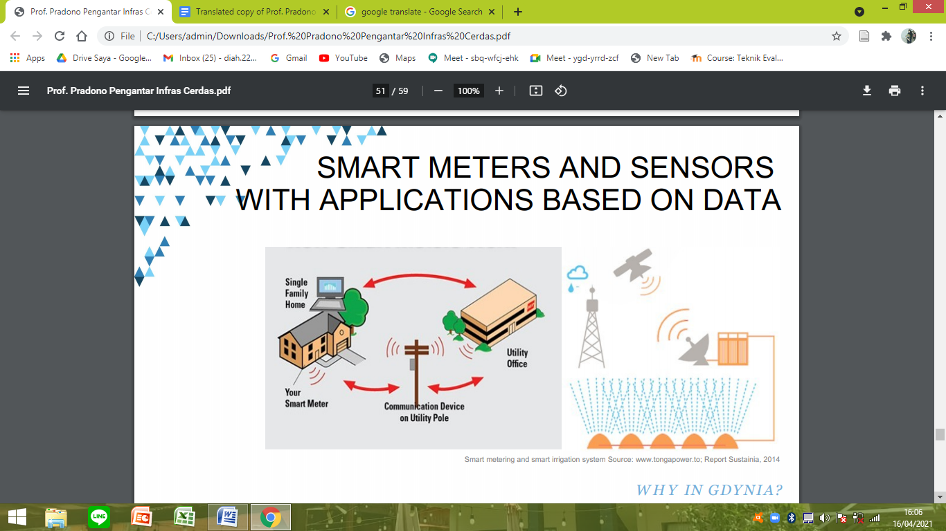

*Sumber:* [*smart*](http://www.tongapower) *infrastructure: case study of Gdynia, 2014*

Gambar 4. 15 Konsep System *Smart Meters and Sensors*

Dari berbagai konsep yang diterapkan di tiga negara tersebut, dapat diambil sintesa konsep yang merupakan titik temu untuk menjadi konsep yang lebih baik lagi. Berikut merupakan tabel penjelasannya:

Tabel IV. 5 Konsep Smart Infrastructure Pada Bidang Telekomunikasi

|  |  |  |  |
| --- | --- | --- | --- |
| **No** | **Konsep** | **Pengaplikasian Konsep** | **Sintesa** |
| 1 | *Smart Telecomunication* Singapore | Singapura telah memiliki jaringan internet 5G dan memiliki kecepatan internet 30,05 Mbps. Sehingga segala teknologi dan kegiatan dapat dengan mudah dilakukan disana. | Dari konsep masing-masing negara, konsep akan menjadi lebih baik jika pengukur sensor dapat terhubung dengan jaringan internet yang berkecepatan tinggi, sehingga sensor tersebut akan menyampaikan data langsung melalui jaringan internet. |
| 2 | *Smart Telecomunication* Korea Selatan | Korea Selatan memiliki kecepatan internet sebesar 37,5 Mbps. Dengan kecepatan dan kecanggihan yang ada, Korea Selatan dapat dengan mudah membangun *smart city.* |
| 3 | *Smart meters and smart sensor* Gydnia Polandia | Gydnia memiliki alat pengukur sensor yang terhubung dengan aplikasi berupa data (*Smart meters and smart sensor).* |

*Sumber: Hasil Analisis Peneliti, 2021*

## Tahapan *Smart infrastructure* Pada Aspek Perkotaan di Kota Bandar Lampung

Berdasarkan survey yang telah dilakukan oleh peneliti, yaitu dengan melakukan wawancara kepada *stakeholder* terkait prasaran perkotaan yang ada di Kota Bandar Lampung, didapatkan tujuh instansi yang terdiri atas Kepala Bagian Umum Dinas Lingkungan Hidup Kota Bandar Lampung (Bapak Nasrobi), Kasi Perencanaan Bidang Sumberdaya Air Dinas Pekerjaan Umum Kota Bandar Lampung (Bapak Muhammad Dian Nugraha), Kepala Bidang Perencanaan PDAM Way Rilau (Bapak Adnan), Staff Bidang Infrastruktur Dinas Komunikasi dan Informatika Kota Bandar Lampung (Bapak Mario), Staff Command Center Dinas Komunikasi dan Informatika Kota Bandar Lampung (Bapak Iqbal), Kepala UPT TPA Bakung Kota Bandar Lampung (Bapak Setiawan), Kepala Seksi Evaluasi Pemanfaatan Ruang Dinas Perumahan dan Permukiman Kota Bandar Lampung (Bapak Harry) dan

### Tahapan *Smart infrastructure* Pada Bidang Air Bersih di Kota Bandar Lampung

Air bersih merupakan suatu kebutuhan mendasar yang harus ada dalam sebuah perkotaan. Selain bidang prasarana lain yang menerapkan konsep *smart infrastructure,* bidang air bersih ini juga telah berupaya untuk menerapkannya. Selain memang untuk mengikuti perkembangan era teknologi 4.0, penerapan konsep *smart infrastructure* juga dapat memudahkan segala kegiatan. PDAM Way Rilau telah mencoba menerapkan konsep *smart infrastructure* guna memudahkan mereka dalam proses pengecekan jaringan distribusi. penerapan ini dilakukan oleh kerjasama dengan badan usaha (KPBU) dan bukan atas kerjasama dengan Pemerintah Kota Bandar Lampung.

*“Dengan adanya sistem KPBU ini, infrastrtruktur pintar ini sudah mulai berjalan, jadi ada pengoprasian dari hulu sudah menggunakan SCADA jadi bisa dilihat ada berapa pompa yang jalan, ada disini bisa kita lihat diruang KPBU.”* **(Wawancara, A1.IP-03.04)**

SCADA ini merupakan suatu alat yang dapat melihat berapa dan mana saja pompa yang tidak beroperasi, dapat berupa pengukuran dan sensor digital, sistem kontrol dan pengawasan dan akuisisi data. Pengaplikasian SCADA ini dapat berupa memanajemen tekanan, optimasi stasiun pompa, kontrol instalasi pengolahan air, kontrol pabrik pengolahan limbah, kontrol lingkungan, waduk, aliran dan lain-lain. Namun pengaplikasian yang dilakukan di PDAM Way Rilau ini baru sebatas untuk mengetahui pengoperasian pompa. Untuk rencana yang akan datang, PDAM Way Rilau telah melakukan rencana untuk pemsangan DMA ditiap 1000 pelanggan, dan DMA ini akan disambungkan ke dalam aplikasi, sehingga dapat dengan mudah melakukan pemantauan pada titik-titik tertentu.

*“Ya, jadi kita punya dalam pendistribusiannya kita buat kantong-kantong atau DMA. DMA adalah kantong-kantong pendistribusian, jadi setiap 1000 pelanggan dibuat DMA (Distric Meter Area). Jadi kenapa dipasang itu untuk mempermudah pemantauan kehilangan air, mempermudah jika ada jaringan yang tidak keluar air. Nah nanti di DMA ini dipasang loger, yaitu pembaca meter, lalu dipasang PRV yaitu alat untuk melihat tekanan air, untuk melihat berapa meter/detik lewat internet dan aplikasi. DMA ini baru akan dimulai.”* **(Wawancara, A2.IP-03.04)**

Sama halnya dengan konsep Meter *Sense* dan *Customer Connect* yang dapat membaca penggunaan air bersih dan terhubung kepada sistem aplikasi, PDAM Way Rilau juga akan mengarah kepada hal tersebut melalui pemasangan DMA dan sistem aplikasi. Selain itu PDAM Way Rilau ke depannya akan mengembangkan sistem SCADA yang ada menjadi sistem yang lebih canggih lagi yaitu dapat mengukur dan mengontrol data penggunaan air. Dalam penerapan dan rencana yang telah dibuat, terdapat kendala yang tidak lain adalah keuangan dan pembiayaan. Hal ini karena memang belum ada konsisten dari Pemerintah Kota Bandar Lampung dalam penerapan konsep *smart infrastructure.* Sehingga PDAM Way Rilau yang memang sangat ingin menerapkannya mencari terobosan melalui kerjasama dengan badan usaha (KPBU).

*“Kendalanya itu uang. Apalagi dari pemerintah. Kalau ada duit bisa segala-galanya, padahal duit bukan segala-galanya. Tapi jika gak ada duit ya gak jalan.”* **(Wawancara, A3.IP-03.04)**

Dari hasil analisis tersebut, didapatkan bahwa dalam sistem air bersih yang dikelola oleh PDAM Way Rilau Kota Bandar Lampung telah berada pada tahap kedua, atau tahap semi intelligent, yang berarti sistem air bersih Kota Bandar Lampung telah memiliki sistem sensor yang dapat mengumpulkan dan mencatat data. Hal ini dikarenakan PDAM Way Rilau telah menggunakan sensor SCADA yang dapat mengetahui sistem pengoprasian pompa yang bekerja atau mengalami kendala dan dapat mengetahui jumlah liter/detik dan tekanan. Sehingga sistem air bersih di Kota Bandar Lampung memiliki potensi dalam perwujudan konsep *smart infrastructure,* ke depannya PDAM Way Rilau dapat mengembangkan sistem yang telah ada untuk dapat benar-benar mewujudkan konsep *smart infrastructure* yang akan dimulai melalui pemasangan DMA (*Distric Meter Area*) yang terintegrasi dengan aplikasi yang akan mencatat semua penggunaan air dan mengetahui kendala yang terjadi untuk cepat melakukan tindakan*.*

### Tahapan *Smart infrastructure* Pada Bidang Air Limbah di Kota Bandar Lampung

Air limbah merupakan suatu hal yang akan selalu dihasilkan setiap harinya, semakin banyaknya jumlah penduduk semakin banyak pula air limbah yang dihasilkan. Oleh sebab itu, melihat jumlah penduduk Kota Bandar Lampung yang telah melampaui satu juta jiwa menyebabkan diperlukannya perencanaan mengenai program yang dapat mempermudah penanganan air limbah yang dihasilkan oleh masyarakat di Kota Bandar Lampung. Namun saat ini air limbah masih menggunakan cara manual, yaitu untuk beberapa perumahan telah menyediakan IPAL namun masih ada yang belum optimal. Sedangkan untuk gedung-gedung diwajibkan memiliki IPAL Domestik sendiri yang peraturannya menggunakan landasan amdal.

*“Kalau air limbah tiap tahun kita ada programnya, misalnya kita pembangunan IPAL yang tersambung ke sambungan rumah, biasanya kita itu ada di beberapa titik lokasi. Satu IPAL nya itu tersambung ke 50-60 rumah, dan itu tiap tahun biasanya sampai 6-8 kita buat. Dan tahun kemarin kita buat sambungan IPAL besar sekitar 2 RT (160 rumah) untuk 1 IPAL. Pengolahan itu untuk limbah dari MCK, diolah disana dan keluarannya sesuai dengan baku mutu dari Kementerian Lingkungan Hidup, baru dibuang kesungai.”* **(Wawancara, C1.IP-06.08)**

“*Kalau untuk saat ini, kita sudah ada beberapa IPAL (Instalasi Pengolahan Air Limbah) komunal yang belum optimal. Selain itu kita juga telah memiliki laboratorium untuk menguji air limbah itu sendiri. Jadi dari enam komponen kandungan air limbah yang harus diuji dan dicek, laboratorium kami telah bisa mengecek lima diantaranya BOD, COD PH, Minyak dan Lemak. Untuk Poli kami belum memiliki alatnya.”* **(Wawancara, C1.IP-04.06)**

*“Kalau bicara air limbah ini berati kita berbicara mengenai smart environment kan masuknya. Seluruh bangunan yang ada di Kota Bandar Lampung, baik itu rumah sakit, mall, hotel, gudang, pabrik yang semua menghasilkan limbah, kecuali limbah rumah tangga yang beda. Semua yang menghasilkan limbah domestik itu, supaya lingkungan tidak tercemar, kita ada tim amdal (analisis mengenani dampak lingkungan). Sementara hal-hal mengenai air limbah ini ya masih dengan amdal. Amdal ini nanti yang akan mengkaji nya.”* **(Wawancara, C1.IP-05.07)**

Dari berbagai hasil jawaban *stakeholder* terkait penanganan air limbah di Kota Bandar Lampumg, memang hingga saat ini belum ada program yang menerapkan konsep *smart infrastructure.* Program yang ada hanya pengadaan IPAL, namun IPAL tersebut juga masih belum optimal sepenuhnya. Namun disisi lain, dalam pengujian baku mutu air limbah, Dinas Lingkungan Hidup Kota Bandar Lampung telah memiliki sendiri laboratorium yang cukup lengkap, namun pengecekan masih dilakukan secara manual, tidak seperti sistem konsep yang diterapkan pada Singapura dan Liverpool yang menyematkan sensor pendeteksi pada IPAL dan akan mengirim data dan informasi melalui sistem IoT.

Program rencana kedepannya untuk air limbah ini juga belum ada yang benar-benar merencanakan untuk menerpakan *smart infrastructure.* Hanya ada keinginan tersendiri, namun belum direncanakan secara lebih lanjut. Hal ini karena masih berfokusnya intansi dalam membuatkan IPAL yang dapat digunakan oleh masyarakat, terkhusus masyarakat pinggiran yang memiliki tingkat ekonomi menengah hingga bawah.

*“Kita tetap membangun IPAL, kita fokusnya ke daerah-daerah tertinggal terutama daerah yang memiliki ekonomi menengah kebawah, yang rumah-rumahnya masih dikategorikan tidak layak.”* **(Wawancara, C2.IP-06.08)**

**“***Kalau untuk itu saat ini belum ya, tapi untuk kedepannya mungkin kami ada harapan juga bisa seperti itu.”* **(Wawancara, C2.IP-04.06)**

**“***Ya sampai sekarang memang belum ada perencanaannya, selama ini memang terkait masalah air limbah kita menggunakan amdal itu yang dikeluarkan oleh lingkungan hidup.”* **(Wawancara, C2.IP-05.07)**

Dari hasil wawancara kepada Dinas Lingkungan Hidup Kota Bandar Lampung, memang saat ini belum ada rencana untuk melakukan pengolahan air limbah, namun mereka memiliki keinginan untuk dapat menerapkan konsep pengolahan air limbah yang dapat digunakan kembali untuk konsumsi langsung seperti yang telah diterapkan oleh Singapura. Sedangkan untuk kendala tersendiri dalam menerapkan program yang ada tersebut, memang tidak dapat dipungkiri anggaran yang besar selalu menjadi kendala utamanya. Seperti dalam mengadakan peralatan laboratorium. Sedangkan dalam penerapan IPAL ini, terdapat kendala yaitu pada ketersediaan lahan. Hal ini karena memang IPAL membutuhkan lahan yang luas, karena untuk dapat membuat kolam-kolam untuk mengolah air limbah itus sendiri. Dan sebagian besar memang lahan yang ada di Kota Bandar Lampung telah dipadati oleh penduduk.

*“Kalau kendalanya sih ya seperti biasa ya, seperti untuk pengadaan alat lab itu kita butuh biaya yang besar.”* **(Wawancara, C3.IP-04.06)**

*“Ada, pertama itu terkendala di lahan. Selain itu karena kita masih menggunakan sistem gravitasi dan bukan mesin (seperti pompa).”* **(Wawancara, C3.IP-06.08)**

Dari hasil wawancara yang telah dilakukan kepada Dinas Lingkungan Hidup Kota Bandar Lampung, Dinas Pekerjaan Umum dan Dinas Perumahan dan Permukiman Kota Bandar Lampung dapat diambil kesimpulan bahwa bidang air limbah berada pada tahap tradisional dalam penerapan *smart infrastructure*. Hal ini dikarenakan bahwa bidang air limbah di Kota Bandar Lampung saat ini masih menggunakan sistem manual dalam mengelola air limbah yang ada, yaitu dengan menggunakan IPAL dan pengecekan komposisi air limbah masih dilakukan secara manual melalui sistem laboratorium yang saat ini belum lengkap sepenuhnya. Belum adanya penggunaan sensor dalam setiap kegiatan menyebabkan bidang air limbah ini masih pada tahap awal, yaitu tahap tradisional.

### Tahapan *Smart infrastructure* Pada Bidang Drainase di Kota Bandar Lampung

Drainase merupakan salah satu fokus dalam penataan sebuah kota. Tanpa perencanaan drainase yang baik, maka kota tersebut akan mengalami berbagai permasalahan lingkungan seperti banjir. Dalam potensi penerapan *smart infrastructure* pada bidang drainase sendiri di Kota Bandar Lampung ini memiliki potensi. Namun untuk saat ini, program *smart infrastructure* pada bidang drainase ini belum ada, dan masih menggunakan pengaduan manual jika ada masyarakat yang mengeluh mengenai kerusakan dari sistem drainase yang ada.

*“Kalau sekarang kita belum ada, masih manual. Hanya jika ada laporan dari masyarakat kalau ada kerusakan, laporan dari media, baru kita tidak lanjut.”* **(Wawancara, E1.IP-06.08)**

Untuk saat ini memang belum ada program dari *smart infrastructure* pada bidang drainase tersebut. Hal ini dikarenakan saat ini memang fokus dari Pemerintah Kota Bandar Lampung dalam jangka waktu 5 tahun kedepan yaitu untuk drainase. Namun karena permasalahan bencana banjir yang ada di Kota Bandar Lampung begitu rumit, sehingga saat ini fokus yang diberikan untuk menghadapi banjir. Melalui program seperti normalisasi sungai, pengerukan sungai, pembersihan sungan dan pembuatan talud. Selain itu untuk rencana penerapan *smart infrastructure* pada bidang drainase ini ada beberapa program. Selain ingin membuat kanal seperti yang telah dilakaukan oleh beberapa negara maju, Kota Bandar Lampung juga merencanakan adanya aplikasi yang terintegrasi untuk memantau drainase tanpat perlu lagi pengaduan dari masyarakat terkait kerusakan. Sehinggat *stakeholder* terkait bisa langsung menangani dan menindaklanjutinya.

*“Untuk rencana ke depannya kita punya rencana untuk itu, kita bangun infrastruktur sistem informasi jadi semuanya terintegrasi lewat aplikasi secara online. Jadi kalau ada kerusakan semuanya akan terintegrasi, jadi tidak perlu menunggu laporan masyarakat bisa langsung terlihat dari aplikasi kita itu dan bisa langsung ditindak lanjuti.”* **(Wawancara, E2.IP-06.08)**

Belum adanya program dan rencana yang masih menjadi wacana tersebut memiliki alasan terendiri. Banyaknya kendala yang dihadapi membuat pemangku kepentingan sulit untuk dapat menerapkannya secara langsung. Masalah yang dihadapi sama halnya dengan prasarana lain, tidak lain yaitu dari keuangan atau pembiayaan. Karena memang program yang menggunakan konsep *smart* akan membutuhkan biaya yang cukup bahkan sangat besar, sehingga dibutuhkan biaya yang memadai. Hal ini sama seperti konsep yang diterapkan di negara Singapura yaitu dengan memasangkan sensor kepada jaringan drainase yang ada. Sehingga dapat memantau kondisi drainase secara real time tanpa harus melakukan pengecekan satu persatu secara manual.

*“Pertama problemnya klasik yaitu pendanaan, karena udah pasti kalau membangun infrastruktur sistem informasi itu biayanya tinggi dan sumberdaya manusianya juga harus ada. Sumberdaya manusia kita juga kan terbatas. Sehingga saat ini kita belum kesana. Cuma pelan-pelan kita tujuan akhirnya mau kesana.”* **(Wawancara, E3.IP-06.08)**

Dari hasil wawancara yang telah dilakukan kepada Dinas Pekerjaan Umum Kota Bandar Lampung dapat diambil kesimpulan bahwa bidang drainase berada pada tahap tradisional dalam penerapan *smart infrastructure*. Hal ini dikarenakan bahwa bidang drainase di Kota Bandar Lampung saat ini masih menggunakan sistem manual dalam mengelola drainase yang ada, yaitu dengan mengandalkan laporan dari masyarakat untuk mengetahui kendala atau masalah yang terjadi pada saluran drainase. Belum adanya penggunaan sensor dalam setiap kegiatan menyebabkan bidang drainase ini masih pada tahap awal, yaitu tahap tradisional.

### Tahapan *Smart infrastructure* Pada Bidang Persampahan di Kota Bandar Lampung

Kota Bandar Lampung yang sedang mengusung konsep *smart city* menyebabkan segala bidang yang ada di Kota Bandar Lampung harus mempersiapkan diri untuk mengikutinya. Salah satunya yaitu pada aspek prasarana perkotaan pada bidang persampahan di Kota Bandar Lampung. Persampahan di Kota Bandar Lampung saat ini masih menggunakan sistem manual yang hanya sebata membersihkan dan membuang saja.

*“Persampahan kita masih sistemnya membersihkan dan membuang saja, dari sumbernya dari rumah tangga, kemudian dari perusahaan-perusahaan dan tempat-tempat usaha, dikumpulkan disatu tempat lalu diangkut oleh petugas dinas untuk dibawa ke TPA.”* **(Wawancara, D1.IP-04.05)**

Namun, bidang persampahan sendiri terus melakukan upaya dalam penerapan *smart infrastructure* walaupun dengan cara yang masih sederhana dan belum menggunakan teknologi yang begitu canggih.

*“Hanya sebagian kecil saat ini yang di reuse atau digunakan kembali barang yang bernilai ekonomi disortir oleh petugas kebersihan. Selain itu juga telah adanya pembuatan kompos yang dilakukan di TPA.”* **(Wawancara, D1.IP-04.05)**

Potensi besar memang ada untuk diterapkan pada *smart infrastructure* dibidang persampahan, hal ini terlihat dari sudah adanya percobaan penerapan yang dilakukan, seperti pembuatan kompos dari sampah. Selain itu konsep *smart infrastructure* juga sangat diharapkan dapat diterapkan di Kota Bandar Lampung khususnya pada bidang persampahan ini.

*“Kalau bicara smart infrastruktur sangat sekali saya anjurkan, karena kalau bicara smart kan berati berbicara tentang kemajuan, kesadaran tentang infrastruktur untuk membangun dan diisi di dalam infrastruktur itu sendiri. Saya inginnya memang infrastruktur mendukung smart city di Kota Bandar Lampung ini di boomingkan kembali, 10 tahun yang lalu memang sudah di buat oleh walikota yang lalu, namun entah tidak terdengar lagi. Kalau bicara mengenai infrastruktur di TPA Bakung ini, memang menurut saya harus diubah, dari penataan sampahnya, pengolahan sampah yang gunanya sampah ini dapat bermanfaat bagi kehidupan dan ramah lingkungan. Kenapa kita harus membangun infrastruktur di TPA ini, pertama agar sampah di TPA ini semakin hari tidak semakin banyak, yaitu dengan diadakannya pengolahan baik menjadi briket.”* **(Wawancara, D1.IP-01.01)**

Selain itu, rencana yang telah dicanangkan oleh *stakeholder* terkait mengenai rencana ke depan untuk *smart infrastructure* pada bidang persampahan ini begitu beragam, mulai dari pengadaan mobil hingga pengolahaan dan pengurangan sampah seperti yang ada diberbagai negara maju yang telah menerapkannya.

*“Ada, jadi memang di negara maju bahkan di kota-kota besar sudah banyak yang menggunakan mobil dengan pemadat tersebut yang namanya yaitu commpactor yang dapat memadatkan sampah hingga setengahnya. Dimana mobil yang bervolume 5 ton dapat menampung 10 ton, hal ini sangat cocok diterapkan di Kota Bandar Lampung kedepannya. Selain itu ada swipper. Swipper itu meruPakan mobil yang dilengkapi dengan penyapu jalan secara otomatis. Dimana di kota-kota besar efektif untuk menyapu jalan.”* **(Wawancara, D2.IP-04.05)**

*“Saya sih pengennya sampah yang ada sekarang ini diolah menjadi briket atau bata batako yang berasal dari sampah. Namun itu kan harus ada penelitiannya, sedangkan sampah kita masih tercampur antara organik dan anorganik belum dipisahkan. Makanya kita membutuhkan edukasi dari hulu hingga hilir, sehingga nanti sampah yang masuk ke hilir memang sampah yang sudah dipisah dan yang benar-benar tidak terpakai lagi.”* **(Wawancara, D2.IP-01.01)**

Selain itu telah terdapat suatu program yang memang sudah ada namun karena ketidakpekaan masyarakat terhadap pentingnya pemilahan sampah yang masih bernilai ekonomis menjadi kendala tersendiri. Sehingga program tersebut stuck dan tidak berjalan. Program tersebut merupakan program *smart infrastructure* pada bidang persampahan yaitu dengan konsep bank. Program ini disebut sebagai bank sampah. Bank sampah sendiri merupakan suatu inovasi yang digunakan untuk mengurangi sampah dengan memaksimalkan 3R (*Reduce, Reuse and Recycle*), sehingga sampah yang masuk ke TPA Bakung dapat terkurangi volumennya.

“*Untuk inovasi kedepannya kita edukasi terus kepada masyarakat penghasil untuk melakukan 3R (Reduce, Reuse and Recycle), kemudian untuk mengurangi juga kita salah satunya dengan bank sampah. Bank sampah ini juga belum efektif, kita sudah memiliki 3 namun belum berjalan. Bank sampah ini sistemnya seperti bank, makanya kita terus mengedukasi masyarakat untuk melakukan pemisahan mana sampah yang masih bernilai ekonomis, dari sampah yang masih bisa digunakan tersebut dibawa ke bank sampah untuk ditukarkan dan akan diberikan buku tabungan. Kemarin juga kita sudah sempat bekerjasama dengan pegadaian, jadi nanti bisa saja membeli emas dengan sampah. Misalkan sehari mendapat Rp 1000/Rp 2000, atau sebulan bisa mendapatkan Rp 100.000 ditabung lagi selama setahun bisa mendapatkan emas 1gr atau 2gr.”* **(Wawancara, D2.IP-04.05)**

Melihat kondisi eksisting dan rencana yang diharapkan oleh berbagai pihak untuk persampahan Kota Bandar Lampung, persampahan Kota Bandar Lampung memiliki orientasi pada sistem *smart* yang mengarah kepada keberlanjutan lingkungan, dan belum mengarah kepada sistem *smart* untuk penggunaan sensor dalam mempermudah mengambil keputusan. Terlepas dari segala program dan rencana yang telah dicanangkan tersebut, memang terdapat beberapa kendala dalam penerepannya. Mulai dari masalah klasik yaitu mengenai pembiayaan hingga ketidak pastian komitmen yang akan dijalankan, baik dari pihak pemerintah maupun pihak ketiga. Banyaknya investor yang masuk untuk melakukan kerjasama dalam pengadaan *smart infrastructure* pada bidang persampahan juga mengalami kendala, yaitu tidak adanya action lanjutan, sehingga segala rencana masih belum berjalan.

*“Kendalanya yaitu di APBD dimana anggaran nya memang belum mencukupi untuk menerapkan mobil commpactor dan swipper tersebut. Selain itu kendala lain itu dari masyarakatnya sendiri, karena masih kurang kesadaran masyarakat untuk memilah sampah yang masih bernilai ekonomis.”* **(Wawancara, D3.IP-04.05)**

*“Ya, sampai saat ini belum ada komitmen dari pihak investor yang berkomitmen untuk mengelola sampah yang ada di Kota Bandar Lampung. Sampai saat ini memang banyak yang masuk, tapi belum ada tindak lanjut yang lebih jauh. Yang masuk memang banyak, justru datang dari perusahaan-perusahaan Cina, apalagi akhir-akhir ini gubernur akan membuat TPA regional yang akan digunakan untuk membuang sampah dari beberapa kabupaten/kota yang dibuang di Kota Baru. Dan itu katanya sudah disiapkan 50 hektar akan diubah sampah yang ada menjadi listrik disitu, akan ada pengolahan briket juga, tapi tidak ada kabar lagi hingga saat ini. Sebenarnya memang banyak sekali yang menawarkan dan rencana-rancana yang ada, tetapi tidak ada tindak lanjutnya.”* **(Wawancara, D3.IP-01.01)**

Dari hasil wawancara yang telah dilakukan kepada Dinas Lingkungan Hidup Kota Bandar Lampung dan UPT TPA Bakung dapat diambil kesimpulan bahwa bidang persampahan berada pada tahap tradisional dalam penerapan *smart infrastructure*. Hal ini dikarenakan bahwa bidang persampahan di Kota Bandar Lampung saat ini masih menggunakan sistem manual dalam mengelola persampahan yang ada. Belum adanya penggunaan sensor dalam setiap kegiatan menyebabkan bidang persampahan ini masih pada tahap awal, yaitu tahap tradisional.

### Tahapan *Smart infrastructure* Pada Bidang Kelistrikan di Kota Bandar Lampung

Kelistrikan yang ada di Kota Bandar Lampung dikelola oleh PT PLN (Persero) yang ada, karena hal tersebut sehingga kelistrikan yang ada memiliki cakupan luas yaitu satu provinsi, Provinsi Lampung dan tidak bercakupan kecil seperti lingkup kota/kabupaten. Kelistrikan yang ada di Lampung saat ini telah menggunakan sumber energy listrik baru terbarukan yaitu dengan menggunakan tenaga air dan panas bumi dan telah menggunakan sistem sensor berupa Automatic Meter Reading (AMR) dan adanya sistem aplikasi berupa New PLN Mobile.

*“Kalau bicara soal renewable energy sekarang di Lampung itu yang skalanya besar yaitu PLTA dan PLTP, PLTA itu ada di bendungan Batu Tegi dan PLTP ada di Ulu Belu. Kalau yang skalanya kecil itu ada tapi tidak di kota, tapi di luar kota. Kaitannya dengan pembangkit listrik yang terbarukan yaitu dibangun oleh IPP (Independent Power Produser) pihak swasta yang mengembangkan listrik terbarukan lalu dijual ke PLN.”* **(Wawancara, B2.IP-07.09)**

*“Selain itu kita juga ada sistem AMR (Automatic Meter Reading) yaitu sistem smart meter yang dapat membaca penggunaan listrik pelanggan yang terpusat datanya di Jakarta. Selain itu ada juga aplikasi New PLN Mobile yang dapat membaca penggunaan listrik, pengaduan pelanggan, pembayaran listrik dan sebagainya.”* **(Wawancara, B1.IP-07.09)**

Dengan telah adanya sistem *smart infrastructure* yang dapat membaca meter pintar secara mandiri dan terintegrasi dengan sistem aplikasi, PLN saat ini masih mengusung sistem pembangkit listrik menggukan sumberdaya alam. Dalam pengembangannya menggunakan listrik yang *renewable energy* memiliki kendala dan tantangan tersendiri, yaitu masalah berada pada bidang keuangan dimana pengadaan peralatan untuk mewujudkan listrik yang *renewable energy* membutuhkan dana yang tidak sedikit.

*“Kalau tantangannya ya diakui atau tidak kan renewable energy itu mahal ya, walaupun biaya dalam perawatannya tidak membutuhkan waktu yang begitu besar.”* **(Wawancara, B3.IP-07.09)**

Dari hasil wawancara dan analisis dapat diketahui bahwa kelistikan di Lampung telah memasuki tahap intelligent dalam penerapan *smart infrastructure.* Hal ini disebabkan karena bidang kelistrikan telah memiliki dan menggunakan sistem sensor berupa *smart meter* yang bernama AMR (*Automatic Meter Reading*) dan terintegrasi dengan sistem aplikasi yang bernama New PLN Mobile yangd apat membaca meter mandiri, fitur pengaduan dan lain sebagainya. Masuknya kelistrikan ke dalam tahap intelligent memiliki arti bahwa bidang kelistrikan telah dapat mengumpulkan data dan menghasilkan informasi dari data yang ada tersebut. Posisi kelistrikan Lampung yang telah berada pada tahap intelligent, akan lebih baik lagi dan akan menjadi lebih *smart* jika sensor AMR dapat diintegrasikan pada sistem pembangkit listrik seperti yang telah digunakan pada konsep IES Singapura dan ECoS Amerika Serikat.

### Tahapan *Smart infrastructure* Pada Bidang Telekomunikasi di Kota Bandar Lampung

Telekomunikasi memegang peran yang penting dalam perwujudan konsep *smart,* baik itu *smart city ,*maupun *smart infrastructure.* Hal ini karena segala kebutuhan akan teknologi bersumber dari telekomunikasi, baik itu jaringan internet, aplikasi pendukung maupun jaringan penghubung lainnya. Kota Bandar Lampung memiliki kemajuan dalam bidang telekomunikasi, hal ini karena telah adanya suatu sistem *access point* sinyal internet wifi yang tidak akan terputus saat di dalam lingkup gedung pemerintahan Kota Bandar Lampung.

*“Saat ini Dinas Komunikasi dan Informatika Kota Bandar Lampung memiliki access point yang bernama ODC yang merupakan titik sinyal wifi untuk seluruh penjuru gedung pemkot Bandar Lampung ini. Jadi dimanapun kalian berada, saat menghidupkan wifi akan langsung menyambung dan tidak akan terputus. Terdapat 5 ODC yaitu ada di gedung pepadun, sai batin, semergo, dan 2 digedung satu atap pemkot.”* **(Wawancara, F1.IP-02.02)**

Dengan demikian, kebutuhan akan jaringan internet tidak mengalami kendala lagi. Selain itu sinyal wifi ini tidak hanya dapat digunakan oleh pegawai pemerintahan saja, melainkan dapat digunakan oleh seluruh masyarakat yang memang membutuhkannya. Kekuatan sinyalnya pun cukup baik, sama seperti kampus dan lain sebagainya yang disaat pengguna yang menyambungkan sangat ramai, kekuatan sinyalpun akan menurun. Bukan hanya di lingkup kawasan gedung pemerintahan Kota Bandar Lampung, Dinas Komunikasi dan Informatika Kota Bandar Lampung juga telah menyediakan titik akses internet pada seluruh kecamatan yang ada di Kota Bandar Lampung (20 kecamatan).

*“Selain itu di Bandar Lampung ini memiliki 20 kecamatan, dan kami telah menyediakan internet untuk masing-masing kecamatan.”* **(Wawancara, F1.IP-02.03)**

Titik internet yang tersebar di seluruh kecamatan ini berpusatkan pada kantor kecamatan masing-masing. Dengan adanya internet ini dapat memudahkan segala kegiatan, khususnya saat masa pandemi saat ini yang tidak bisa melakukan pertemuan tatap muka, sehingga dapat dilakukan melalui teleconverence dengan memanfaatkan fasilitas internet tersebut. Selain telah menyediakan internet akses pada tiap kecamatan yang ada, Dinas Komunikasi dan Informatika Kota Bandar Lampung juga akan memasang dan memberikan internet kepada 126 kelurahan yang ada di Kota Bandar Lampung. Memang akses internet yang ada belum menyeluruh menyentuh masyarakat di Kota Bandar Lampung, namun dengan langkah yang sedikit demi sedikit seperti ini, Kota Bandar Lampung sudah terlihat memiliki keinginan untuk menjadikan Kota Bandar Lampung yang cerdas.

*“Rencananya pada tahun ini, kami akan memberikan akses internet kepada 126 kelurahan yang ada di Kota Bandar Lampung. Jadi ketika mau mengadakan zoom, teleconverence tidak ada lagi kendalanya di internet.”* **(Wawancara, F1.IP-02.03)**

Selain telah menyediakan fasilitas berupa jaringan internet dan jaringan fiber optic, Dinas Komunikasi dan Informatika Kota Bandar Lampung juga memiliki aplikasi pengaduan yang *smart.* Aplikasi ini berguna untuk memberikan laporan terkait kendala dan kerusakan pada jaringan, sehingga pihak dari dinas akan langsung menindaklanjutinya. Namun aplikasi ini masih terbilang belum luas, hal ini dikarenakan memang fasilitas teknologi yang ada baru hanya sebatas untuk lingkup gedung Pemerintahan Kota Bandar Lampung saja. Walaupun demikian, untuk langkah awal dalam menerapkan konsep *smart infrastructure* hal ini sudah terbilang baik, dan dapat terlihat bahwa memang Kota Bandar Lampung sebenarnya memang berpotensi besar dalam upaya untuk penerapan konsep *smart city* khususnya pada bidang infrastruktur prasarana perkotaan.

Selain itu, fasilitas yang telah disediakan oleh Dinas Komunikasi dan Informatika Kota Bandar Lampung dalam upaya penerapan konsep *smart infrastructure*  yaitu berupa data *center* dan *command center*. Data *center* merupakan suatu ruangan yang digunakan sebagai tempat untuk menyimpan semua data dari semua dinas yang ada di Kota Bandar Lampung. Sedangkan *command center* merupakan suatu ruangan yang digunakan sebagai ruang komando, yaitu ruang yang dapat digunakan sebagai tempat rapat atau pertemuan, selain itu ruang ini sebagai ruang pengarah dan pengawas.

*“Selain itu kita juga ada data center yang merupakan tempat menyimpan data semua dinas yang ada di Kota Bandar Lampung. Selain itu kita juga punya command center.”* **(Wawancara, F1.IP-02.02)**

Selanjutnya, Dinas Komunikasi dan Informatika Kota Bandar Lampung telah merencanakan beberapa program yang akan dilaksanakan ke depannya. Program tersebut yaitu untuk melengkapi data *center*, hal ini karena data *center* yang seharusnya diperuntukan untuk semua dinas yang ada di Kota Bandar Lampung, tetapi hingga saat ini dinas-dinas tersebut masih belum memasukan data mereka ke dalam data *center* tersebut. Hingga kini dinas yang telah meletakan di sana yaitu Badan Perencanaan dan Pembangunan Daerah (Bappeda) Kota Bandar Lampung. Sehingga memang terdapat kendala dalam penerapan sistem *smart infrastructure* pada bidang telekomunikasi ini salah satunya yaitu belum dapat merangkul seluruh dinas yang ada di Kota Bandar Lampung.

*“Kendala yang dihadapi itu yaitu kita belum bisa merangkul seluruh dinas yang ada di Kota Bandar Lampung, saat ini baru dari Bappeda yang telah meletakan data ke dalam data center tersebut.”* **(Wawancara, F3.IP-02.02)**

Rencana selanjutnya yaitu akan diadakannya atau akan dibuatnya sebuah sistem big data yang terintegrasi di *command center* Dinas Komunikasi dan Informatika Kota Bandar Lampung. Big data ini merupakan suatu terobosan untuk memudahkan seluruh dinas terkait dalam mencari data yang dibutuhkan. Selain itu hal ini pula mendukung adanya *smart infrastructure* dalam konteks kemudahan pengumpulan data.

*“Kemudian di sini di command center, rencana kita mau membuat sistem big data. Beliau (walikota) mau apa, kita bisa tampilkan. Ketika pimpinan mau melihat data apapun kami bisa menyediakan. Big data ini kita baru merancang dan masih perlu koordinasi dengan kepala OPD.”* **(Wawancara, F2.IP-02.03)**

Dari hasil wawancara yang telah dilakukan kepada Dinas komunikasi dan informatika Kota Bandar Lampung dapat diambil kesimpulan bahwa bidang telekomunikasi berada pada tahap semi intelligent dalam penerapan *smart infrastructure*. Hal ini dikarenakan bahwa bidang telekomunikasi di Kota Bandar Lampung saat ini telah memiliki data center yang merupakan sistem pengumpul data dari dinas di Kota Bandar Lampung, walau kini sepenuhnya belum optimal. Tahap semi intelligent ini memiliki arti bahwa suatu kota telah dapat mengumpulkan data secara cepat tanpa harus mengumpulkan secara manual. Untuk menuju kepada tahap selanjutnya yaitu tahap intelligent, Kota Bandar Lampung akan membuat big data yang dapat mengumpulkan dan memberikan informasi secara cepat.

Dari semua variabel prasarana perkotaan yang ada di Kota Bandar Lampung, didapatkan hasil bahwa dari keenam bidang prasarana masih banyak bidang yang masih berada pada tahapan awal atau tradisional. Kota Bandar Lampung secara umum memang telah berupaya mewujudkan konsep *smart,* namun dari segi infrastruktur masih banyak yang belum memiliki infrastruktur yang cerdas berupa pemasangan sensor untuk pengumpulan data, informasi dan keputusan. Berikut ini merupakan tabel hasil analisis kedudukan masing-masing variabel dalam tahapan perwujudan *smart infrastructure* di Kota Bandar Lampung.

Tabel IV. 6 Tahapan atau Level *Smart Infrastructure*

pada Aspek Prasarana Perkotaan di Kota Bandar Lampung

| **No** | **Smart Infrastructure Kota Bandar Lampung** | **Tahap Smart Infrastructure**  **Kota Bandar Lampung** |
| --- | --- | --- |
| **Program Eksisting** |
| 1 | Air Bersih di Kota Bandar Lampung telah **menggunakan SCADA** yang dapat mengetahui pompa yang berjalan dan yang rusak tanpa harus mendatangi satu persatu. | Tahap Semi Intelligent |
| 2 | Air Limbah, telah adanya laboratorium yang dapat menguji kualitas air limbah dan telah dibuatnya IPAL yang dapat mengolah langsung air limbah hingga tidak mengandung bahan berbahaya lagi namun **belum adanya infrastruktur digital.** | Tahap Tradisional |
| 3 | Drainase, **belum adanya infrastruktur digital** *smart infrastructure* sedikitpun. | Tahap Tradisional |
| 4 | Persampahan, yaitu telah adanya pemanfaatan sampah menjadi kompos dan beberapa ada yang di recycle, namun **belum adanya infrastruktur digital.** | Tahap Tradisional |
| 5 | Kelistrikan, karena kelistrikan yang disediakan PLN yaitu secara luas, kelistrikan yang ada di Kota Bandar Lampung telah menggunakan sistem **AMR (Automatic Meter Reading)** yang terpusat di Jakarta untuk pelanggan yang memiliki daya di atas 41,5 kVA. Selain itu semua transaksi pelanggan dapat dilihat pada **Aplikasi New PLN Mobile**. | Tahap Intelligent |
| 6 | Telekomunikasi, yaitu telah tersebar meratanya akses **internet di seluruh Kota Bandar Lampung**, telah adanya internet gratis disetiap kecamatan, adanya access point, **data center***,* dan *command center.* | Tahap Semi Intelligent |

*Sumber: Hasil Analisis Peneliti, 2021*

Hasil tahapan ini didapatkan berdasarkan teori Royal Academy of Engineering (2012) dalam Ogie dkk (2017) yang menyebutkan bahwa potensi pengembanan *smart infrastructure* didasarkan kepada tahapan penerapan *smart infrastructure* tersebut. Banyaknya prasarana perkotaan di Kota Bandar Lampung yang masih berada pada tahap tradisional dikarenakan belum adanya penggunaan sistem sensor atau pengumpul data yang terkoneksi dengan teknologi IoT untuk mempermudah mengambil keputusan secara cepat, efektif dan efisien. Secara keseluruhan berikut merupakan grafik kedudukan setiap prasarana perkotaan yang ada di Kota Bandar Lampung.

Pengambilan keputusan pada data sensor secara real time

Pengambilan keputusan pada data sensor dan dilakukan hampir secara real time

Pengambilan keputusan pada data sensor dan terkadang terkendala dan tertunda.

Pengambilan keputusan masih manual oleh manusia

Belum dapat mengumpulkan data

Sudah dapat mengumpulkan data dan informasi belum maksimal

Sudah dapat mengumpulkan data dan informasi secara real time

Pengumpula data, Informasi real time dan pengambilan keputuasan

Tradisional

Semi Intelligent

Smart Infrastructure

Intelligent

1. Air Limbah
2. Persampahan
3. Drainase
4. Air Bersih
5. Jaringan Telekomunikasi

Kelistrikan

**Nilai**

Self-monitoring dan akurasi dalam pengambilan keputusan; efisiensi dan penghematan biaya; keandalan; keamanan, keselamatan dan ketahanan; interaksi dan pemberdayaan pengguna; keberlanjutan; minimalisasi redundansi; waktu merespon; jejak karbon rendah; dan kualitas layanan

Prinsip

Level

*Sumber: Hasil Analisis Peneliti, 2021*

Gambar 4. 16 Diagram *Smart Infrastructure* pada Aspek Prasarana Perkotaan

di Kota Bandar Lampung

# BAB V

# KESIMPULAN DAN REKOMENDASI

Pada bab ini akan dijelaskan mengenai temuan studi, kesimpulan dari hasil penelitian, rekomendasi, kelemahan studi penelitian dan saran mengenai studi atau penelitian lanjutan berdasarkan atas analisis yang telah dilakukan.

## 5.1 Temuan Studi

Temuan studi pada sasaran pertama mengenai konsep *smart infrastructure* pada aspek prasarana perkotaan di Kota Bandar Lampung didapatkan sebagai berikut:

* Penggabungan sistem sensor yang dapat menghentikan distribusi air saat terjadi kebocoran dan penambahan sensor kualitas, tekanan, suhu dan konduktivitas air , akan membuat pelayanan air bersih akan lebih efektif dan efisien.
* Air limbah, dengan memadukan sistem yang digunakan dari kedua konsep, konsep *smart wastewater* di India air yang dihasilkan akan menjadi sangat akurat mengenai kandungan yang ada di dalamnya. Karena telah terdapatnya sensor yang dapat mengetahui kandungan dari air limbah tersebut.
* Drainase, dengan pemasangan sensor darinase akan mempermudah dalam penanganan bencana banjir. Sedangkan konsep *undergrown drainage* sangat baik diterapkan pada daerah yang memiliki tingkat kerawanan akan bencana banjir yang tinggi.
* Pada persampahan, pemasangan sensor dan GPS pada tempat sampah dapat mempermudah dan mengoptimalkan pengangkutan sampah sebelum terjadinya meluapnya sampah, dan dapat menghemat waktu dan biaya.
* Dengan memasangkan sensor kepada sistem pembangkit listrik untuk dapat mengoptimalkan pendistribusian listrik dan mempermudah pengambilan keputusan saat akan terjadi pemadaman.
* Telekomunikasi, konsep akan menjadi lebih baik jika pengukur sensor dapat terhubung dengan jaringan internet yang berkecepatan tinggi, sehingga sensor tersebut akan menyampaikan data langsung melalui jaringan internet.

Temuan studi pada temuan lapangan mengenai potensi pengembangan *smart infrastructure* pada aspek prasarana perkotaan di Kota Bandar Lampung yaitu:

1. Air bersih telah berada pada tahap semi intelligent, karena telah menggunakan sistem sensor berupa SCADA.
2. Air Limbah berada pada tahap tradisional, karena belum memiliki sistem infrastruktur yang terinverensi dengan teknologi berupa sensor pengumpul data dan masih menggunakan sistem yang manual.
3. Drainase karena belum memiliki sistem infrastruktur yang terinverensi dengan teknologi berupa sensor pengumpul data dan masih menggunakan sistem yang manual.
4. Persampahan berada pada tahap tradisional, karena belum memiliki sistem infrastruktur yang terinverensi dengan teknologi berupa sensor pengumpul data dan masih menggunakan sistem yang manual.
5. Kelistrikan berada pada tahap intelligent, karena telah menggunakan sistem AMR (*Automatic Meter Reading*) dan aplikasi New PLN Mobile.
6. Telekomunikasi berada pada tahap semi intelligent, karena telah dapat mengumpulkan data melalui sistem data center walaupun belum optimal sepenuhnya dan telah memiliki sistem jaringan internet yang merata.

Pada pengupayaan konsep *smart infrastructure* pada aspek prasarana perkotaan di Kota Bandar Lampung, hampir keseluruhan instansi terkait memiliki kendala yaitu pada anggaran dana dan kurangnya sumberdaya manusia yang mumpuni.

## 5.2 Kesimpulan

Kesimpulan merupakan bagian yang dapat menjawab tujuan. Tujuan dari penelitian ini adalah untuk mengkaji tahapan *smart infrastructure* pada aspek prasarana perkotaan di Kota Bandar Lampung. Berdasarkan hasil kajian dari berbagai literatur dan berdaarkan hasil temuan studi, dapat disimpulkan bahwa Kota Bandar Lampung memang telah memiliki potensi yang nyata dalam upaya mewujudkan konsep *smart infrastructure* pada bidang prasarana perkotaan yang ada. Hal ini terlihat dari kedudukan Kota Bandar Lampung yang berada pada tahap transisi antara tahap tradisional dan semi intelligent. Berdasarkan hal tersebut, maka dapat dikatakan bahwa Kota Bandar Lampung sedang berada di tahap transisi awal menuju terciptanya konsep *smart infrastructure* pada aspek prasarana perkotaan. Berada ditahap transisi awal menuju *smart infrastructure,* perjalanan menuju infrastruktur yang cerdas masih panjang dan membutuhkan waktu yang tidak singkat. Tahap selanjutnya yang perlu dilalui yaitu tahap intelligent dan tahap *smart infrastructure.*

## 5.3 Rekomendasi

Berdasarkan hasil penelitian dan analisis yang telah dilakukan, maka dapat diberikan rekomendasi untuk Pemerintah Kota Bandar Lampung dan *stakeholder* atau instansi terkait guna mewujudkan konsep *smart infrastructure* pada aspek prasarana perkotaan dengan menggunakan sistem sensor pengumpul data yaitu sebagai berikut:

1. Pada bidang air bersih yaitu dengan memperkuat dan menambahkan sensor pengumpul data, seperti sensor kebocoran, sensor kualitas air dan pengintegrasian dengan sistem IoT untuk mempermudah pengambilan keputusan ketika terjadi suatu permasalahan.
2. Pada bidang air limbah, untuk dapat mengadakan sensor penguji kualitas air limbah.
3. Pada bidang drainase, untuk dapat mengadakan sensor pengumpul data mengenai kondisi drainase yang terhubung dengan IoT.
4. Pada bidang persampahan, untuk mengadakan pemasangan sensor, GPS pada tempat sampah dan terintegrasi dengan pusat pengelola persampahan.
5. Pada bidang kelistrikan, untuk menambahkan sensor pada pembangkit listrik yang saling terintegrasi dengan pusat pelayanan dan konsumen.
6. Pada bidang telekomunikasi, untuk dapat menambahkan sistem pengelola data yang dapat menghasilkan informasi dan mengambil keputusan secara real time, seperti pengadaan big data yang terintegrasi dengan aplikasi.

## 5.4 Keterbatasan Studi

Setiap penelitian tentunya tidak akan sepenuhnya sempurna, dan pasti akan selalu ada kekurangan dan keterbatasan di dalamnya. Pada pelaksanaan penelitian ini terdapat beberapa faktor yang menjadi kendala dalam penelitian ini, yaitu:

1. Penelitian ini tidak mengetahui kesiapan dari masyarakat Kota Bandar Lampung mengenai konsep *smart infrastructure*
2. Penelitian ini hanya membahas mengenai tahapan dan sedikit arahan untuk penerapan *smart infrastructure* pada aspek prasarana perkotaan di Kota Bandar Lampung, namun tidak mendalami strategi dan arahan kedepannya dalam penerapan *smart infrastructure.*

## 5.5 Saran Studi Lanjutan

Saran untuk studi lanjutan yang dapat dilakukan dari penelitian ini adalah:

1. Melakukan kajian mengenai kesiapan dari masyarakat Kota Bandar Lampung dalam pengadaan konsep *smart infrastructure* pada aspek prasarana perkotaan
2. Penelitian mengenai arahan dan strategi penerapan *smart infrastructure* pada aspek prasarana perkotaan di Kota Bandar Lampung
3. Perlu dilakukan penelitian mengenai sistem kelembagaan dan pembiayaan pengadaan *smart infrastructure* di Kota Bandar Lampung.

# DAFTAR PUSTAKA

**Buku:**

Artawa, M.T. 2013. *Sistem Jaringan Listrik.* Yogyakarta : Universitas Gajah Mada

Bungin dan Burhan. 2008. *Analisa Data Penelitian Kualitatif.* Jakarta : Prenada Media Group

Diwiryo, Ruslan. 1996. *Panel Nasional Ahli Pembangunan Prasarana: Pembangunan Prasarana Perkotaan di Indonesia.* Jakarta : Departemen Pekerjaan Umum

Ihalauw, Jhon J. O. I. 2003. *Bangunan Teori.* Salatiga : Fakultas Ekonomi UKSW

Moleong, Lexy J. 2007. *Metode Penelitian Kualitatif.* Bandung : PT Remaja Rosdakarya

Moleong, Lexy J. 2013. *Metode Penelitian Kualitatif.* Bandung : PT Remaja Rosdakarya

N. N. *Solid Waste Management and Recycling Technology of Japan.* 2012. Japan : Japan Environmental Sanitation Center

Sawitri, Dewi dan Maryanti, Sri. 2016. *Metode Analisis Perencanaan.* Bandung : Universitas Terbuka

Sugiyono. 2013. *Metodologi Penelitian Kuantitatif, Kualitatif, dan R&D.* Bandung : Alfabeta

Sugiyono. 2014. *Metodologi Penelitian Kuantitatif, Kualitatif, dan R&D.* Bandung : Alfabeta

Sutopo, H. B. 2006. *Metodologi Penelitian Kualitatif : Dasar Teori dan Terapannya dalam Penelitian.* Surakarta : Universitas Sebelas Maret

Wirartha, I. M. 2006. *Pedoman Penulisan Usulan Penelitian, Skripsi dan Tesis.* Yogyakarta : Andi

**Dokumen Instansi Pemerintah**

PDAM Way Rilau. 2019

Pemerintah Kota Bandar Lampung. 2011. *Rencana Tata Ruang Wilayah (RTRW) Kota Bandar Lampung 2011-2030.* Kota Bandar Lampung. Peraturan Daerah

Pemerintah Kota Bandar Lampung. 2016. *Rencana Pembangunan Jangka Menengah Darah Kota Bandar Lampung 2016-2021.* Kota Bandar Lampung : Peraturan Daerah

Pemerintah Kota Bandar Lampung. 2019. *Kota Bandar Lampung dalam Angka 2019.* Kota Bandar Lampung : Badan Pusat Statistik

Pemerintah Kota Bandar Lampung. 2020. *Kota Bandar Lampung dalam Angka 2020.* Kota Bandar Lampung : Badan Pusat Statistik

Pemerintah Republik Indonesia. 2017. *Buku Panduan Penyesuaian Masterplan Smart City 2017.* Jakarta *:* Kementerian Komunikasi dan Informatika Republik Indonesia

**Jurnal:**

Deakin, Mark. 2012. *JESSICA for Smart and Sustainable Cities.* Edinaburgh Napier University

Ferbia, T. Q., dkk. 2019. *Smart City Infrastruktur: Perencanaan Integrasi Sistem Melalui Jaringan Fiber Optic di Kota Yogyakarta.* CESS (Journal of Computer Engineering System and Science). Vol. IV(01), 94-98

Hasibuan, Abdurrozzaq., Sulaiman, Krianto, Oris. 2019. *Smart City, Konsep Kota Cerdas Sebagai Alternatif Penyelesaian Masalah Perkotaan Kabupaten/Kota, Di Kota-Kota Besar Provinsi Sumatera Utara.* Buletin Utaman Teknik. Vol. 14(2)

Lund, H., dkk. 2017. *Smart Energy and Smart Energy System.* Jurnal ELSEVEIR

Muhaemin, Ceceng. 2017. *Multy Utility Service Insfrastructure (MUSI) Berbasis OPLC Untuk Implementasi Smart Grid Communication Network.* Jurnal Teknologi Elektro Universitas Mercu Buana. Vol. 8(1)

N. N. 2019. *Leading the Digital Transformation of Water Utilities by Enabling Automated and Remot Mater Reading.* Jurnal SEMTECH

Narale, Y., dkk. 2018. *Undergrown Drainage Monitoring System Using IoT.* International Journal of Advance Research, Ideas and Innovation in Technology

Ogie, dkk. 2017. *Smart Infrastructure: an emergingfrontier for multidiciplinary research.* Institution of Civil Engineering. Vol.170

Raman, K. 2019. *Telecomunication System & Management*

Royal Academy of Engineering. 2012. *Smart Infrastructure: the Future.* London

Schaffers, Hans, dkk. 2011. *Smart Cities and the Future Internet: Towards Coorporation Frameworks for Open Innovation.* Future Internet Assembly, LNCS6656

Sonawe, G., dkk. 2018. *Smart Real-Time Drainage Monitoring System Using.* IRE Journals, 1-6

Utomo, C. E., dan Hariadi, M. 2016. *Strategi Pembangunan Smart City dan Tantangan Bagi Masyarakat Kota.* Jurnal Strategi dan Bisnis. Vol. IV(2), 159-174

Widowati, I. R. 2019. *Smart Infrastructure (Smart Infrastructure) Untuk Mewujudkan Perkotaan Layak Huni dan Berkelanjutan.* Inovasi Smart City yang Berwawasan Lingkungan, 65-80

**Media Online:**

Binus University. 2014. Diakses dari <https://qmc.binus.ac.id/2014/10/28/in-depth-interview-wawancara-mendalam/#:~:text=Pengertian%20wawancara%2Dmendalam%20(In%2D,dimana%20pewawancara%20dan%20informan%20terlibat> diakses pada 24 November 2020

Kim, J. H. 2019. *Development Asia.* [https://development.asia/explainer/what-*smart*-*water*-management](https://development.asia/explainer/what-smart-water-management)

Palestin, B. 2007. *Prinsip-Prinsip Etika Penelitian Ilmiah.* http://bondanriset.blogspot.com

Ramadhan. 2018. *Asumsi.* https://asumsi.co/post/3-negara-yang-berhasil-olah-air-limbah-jadi-air-bersih

# LAMPIRAN

Berisikan lampiran transkrip wawancara dan pengkodean yang digunakan

**TRANSKRIP WAWANCARA DAN PENGKODEAN DATA**

Berikut ini merupakan hasil dari wawancara yang telah dibuatkan kedalam transkrip yang telah dilakukan kepada instansi-instansi terkait *smart infrastructure* pada aspek prasarana perkotaan di Kota Bandar Lampung.

**Tabel Keterangan Informan Penelitian**

| **No** | **Nama Informan** | **Tanggal Wawancara** | **Kedudukan** | **Kode Informan** |
| --- | --- | --- | --- | --- |
| 1 | Bapak Setiawan | 22 Maret 2021 | Kepala UPT TPA Bakung | IP-01.01 |
| 2 | Bapak Mario | 25 Maret 2021 | Staff Bidang Infrastruktur Dinas Komunikasi dan Informatika Kota Bandar Lampung | IP-02.02 |
| 3 | Bapak Iqbal | 25 Maret 2021 | Staff Command Center Dinas Komunikasi dan Informatika Kota Bandar Lampung | IP-02.03 |
| 4 | Bapak Adnan | 29 Maret 2021 | Kepala Bidang Perencanaan PDAM Way Rilau | IP-03.04 |
| 5 | Bapak Nasrobi | 30 Maret 2021 | Kepala Bagian Umum Dinas Lingkungan Hidup Kota Bandar Lampung | IP-04.05 |
| 6 | Ibu Luna | 30 Maret 2021 | Staff Bidang Sumberdaya Alam | IP-04.06 |
| 7 | Bapak Harry | 05 April 2021 | Kepala Seksi Evaluasi Pemanfaatan Ruang | IP-05.07 |
| 7 | Bapak Muhammad Dian Nugraha | 07 April 2021 | Kasi Perencanaan Bidang Sumberdaya Air | IP-06.08 |
| 8 | Bapak Pungki Priambodo | 21 Mei 2021 | Manager Bidang Jaringan | IP-07.09 |

Kode hasil dari wawancara yang telah dilakukan dibuat kedalam kelompok-kelompok berdasarkan variabel yang digunakan sebagai berikut:

1. VARIABEL A

Mengkaji potensi pengembangan *smart infrastructure* pada aspek prasarana perkotaan bidang air bersih.

1. Kategori A1 : Program *smart infrastructure* yang sedang dijalankan.
2. Kategori A2 : Rencana program yang akan dilaksanakan di masa depan.
3. Kategori A3 : Kendala dalam penerapan program *smart infrastructure*.
4. VARIABEL B

Mengkaji potensi pengembangan *smart infrastructure* pada aspek prasarana perkotaan bidang kelistrikan.

1. Kategori B1 : Program *smart infrastructure* yang sedang dijalankan.
2. Kategori B2 : Rencana program yang akan dilaksanakan di masa depan.
3. Kategori B3 : Kendala dalam penerapan program *smart infrastructure*.
4. VARIABEL C

Mengkaji potensi pengembangan *smart infrastructure* pada aspek prasarana perkotaan bidang air limbah

1. Kategori C1 : Program *smart infrastructure* yang sedang dijalankan.
2. Kategori C2 : Rencana program yang akan dilaksanakan di masa depan.
3. Kategori C3 : Kendala dalam penerapan program *smart infrastructure*.
4. VARIABEL D

Mengkaji potensi pengembangan *smart infrastructure* pada aspek prasarana perkotaan bidang persampahan.

1. Kategori D1 : Program *smart infrastructure* yang sedang dijalankan.
2. Kategori D2 : Rencana program yang akan dilaksanakan di masa depan.
3. Kategori D3 : Kendala dalam penerapan program *smart infrastructure*.
4. VARIABEL E

Mengkaji potensi pengembangan *smart infrastructure* pada aspek prasarana perkotaan bidang drainase.

1. Kategori E1 : Program *smart infrastructure* yang sedang dijalankan.
2. Kategori E2 : Rencana program yang akan dilaksanakan di masa depan.
3. Kategori E3 : Kendala dalam penerapan program *smart infrastructure*.
4. VARIABEL F

Mengkaji potensi pengembangan *smart infrastructure* pada aspek prasarana perkotaan bidang telekomunikasi

1. Kategori F1 : Program *smart infrastructure* yang sedang dijalankan.
2. Kategori F2 : Rencana program yang akan dilaksanakan di masa depan.
3. Kategori F3 : Kendala dalam penerapan program *smart infrastructure*.

**PL 4201 TUGAS AKHIR**

**PROGRAM STUDI PERENCANAAN WILAYAH DAN KOTA**

**JURUSAN TEKNOLOGI INFRASTRUKTUR KEWILAYAHAN**

**INSTITUT TEKNOLOGI SUMATERA**

**2021**

**Nama Informan :** Bapak Setiawan

**Tanggal Wawancara :** 22 Maret 2021

**Instansi :** UPT TPA Bakung Kota Bandar Lampung

**Jabatan :** Kepala UPT TPA Bakung

**Kode : IP-01.01**

**TRANSKRIP WAWANCARA INFORMAN 1**

***SMART INFRASTRUCTURE* BIDANG PERSAMPAHAN**

**Kalau dari UPT Bakung, ada program yang mendukung *smart infrastruktur* nya tidak pak?**

Kalau bicara *smart* infrastruktur sangat sekali saya anjurkan, karena kalau bicara *smart* kan berati berbicara tentang kemajuan, kesadaran tentang infrastruktur untuk membangun dan diisi di dalam infrastruktur itu sendiri. Saya inginnya memang infrastruktur mendukung *smart city* di Kota Bandar Lampung ini di boomingkan kembali, 10 tahun yang lalu memang sudah di buat oleh walikota yang lalu, namun entah tidak terdengar lagi. Kalau bicara mengenai infrastruktur di TPA Bakung ini, memang menurut saya harus diubah, dari penataan sampahnya, pengolahan sampah yang gunanya sampah ini dapat bermanfaat bagi kehidupan dan ramah lingkungan. Kenapa kita harus membangun infrastruktur di TPA ini, pertama agar sampah di TPA ini semakin hari tidak semakin banyak, yaitu dengan diadakannya pengolahan baik menjadi briket. Kalau diubah menjadi gas atau listrik saya kurang setuju, karena hanya mengambil gas metan dari sampah itu saja.

**(D1.IP-01.01)**

**Kalau untuk rencana dari TPA Bakung ini untuk menerapkan *smart* infrastruktur itu kedepannya bagaimana ya pak? Apakah akan ada pembuatan sampah menjadi ecobrick yang dapat dijadikan batu bata, atau tempat duduk.**

Iya, memang kita sekarang masih menunggu pihak dari untuk bekerjasama, karena kemarin itu kita sempat komunikasi akan ada kerjasama dengan Itera untuk menjadikan sampah menjadi briket. Namun hingga saat ini masih belum ada komunikasi lagi. Kita tidak tahu, padahal yang membawahinya adalah BUMN yaitu HK. Saya sih pengennya sampah yang ada sekarang ini diolah menjadi briket atau bata batako yang berasal dari sampah. Namun itu kan harus ada penelitiannya, sedangkan sampah kita masih tercampur antara organik dan anorganik belum dipisahkan. Makanya kita membutuhkan edukasi dari hulu hingga hilir, sehingga nanti sampah yang masuk ke hilir memang sampah yang sudah dipisah dan yang benar-benar tidak terpakai lagi.

**(D2.IP-01.01)**

**Dari program yang telah atau akan dilaksanakan tersebut, apasih Pak kendala yang dihadapi dalam menerapkan *smart infrastructure* di bidang persampahan ini?**

Ya, sampai saat ini belum ada komitmen dari pihak investor yang berkomitmen untuk mengelola sampah yang ada di Kota Bandar Lampung. Sampai saat ini memang banyak yang masuk, tapi belum ada tindak lanjut yang lebih jauh. Yang masuk memang banyak, justru datang dari perusahaan-perusahaan Cina, apalagi akhir-akhir ini gubernur akan membuat TPA regional yang akan digunakan untuk membuang sampah dari beberapa kabupaten/kota yang dibuang di Kota Baru. Dan itu katanya sudah disiapkan 50 hektar akan diubah sampah yang ada menjadi listrik disitu, akan ada pengolahan briket juga, tapi tidak ada kabar lagi hingga saat ini. Sebenarnya memang banyak sekali yang menawarkan dan rencana-rancana yang ada, tetapi tidak ada tindak lanjutnya.

**(D3.IP-01.01)**

**PL 4201 TUGAS AKHIR**

**PROGRAM STUDI PERENCANAAN WILAYAH DAN KOTA**

**JURUSAN TEKNOLOGI INFRASTRUKTUR KEWILAYAHAN**

**INSTITUT TEKNOLOGI SUMATERA**

**2021**

**Nama Informan :** Bapak Mario

**Tanggal Wawancara :** 25 Maret 2021

**Instansi :** Dinas Komunikasi dan Informatika

Kota Bandar Lampung

**Jabatan :** Staff Bidang Infrastruktur

**Kode : IP-02.02**

**TRANSKRIP WAWANCARA INFORMAN 2**

***SMART INFRASTRUCTURE* BIDANG TELEKOMUNIKASI**

**Ada tidak Pak program *smart infrastructure* di bidang telekomunikasi yang saat ini sedang dijalankan di Kota Bandar Lampung ?**

Saat ini Dinas Komunikasi dan Informatika Kota Bandar Lampung memiliki *access point* yang bernama ODCyang merupakan titik sinyal wifi untuk seluruh penjuru gedung pemkot Bandar Lampung ini. Jadi dimanapun kalian berada, saat menghidupkan wifi akan langsung menyambung dan tidak akan terputus. Terdapat 5 ODC yaitu ada di gedung pepadun, sai batin, semergo, dan 2 digedung satu atap pemkot. Selain itu kita juga ada data center yang merupakan tempat menyimpan data semua dinas yang ada di Kota Bandar Lampung. Selain itu kita juga punya *command center.*

(**F1.IP-02.02)**

**Jadi untuk *smart infrastructure* dari dinas kominfo ini baru mencakup lingkup pemerintah kota saja ya Pak?**

Iya, belum sampai keluar.

**Dari program yang telah atau akan dilaksanakan tersebut, apasih Pak kendala yang dihadapi dalam menerapkan *smart infrastructure* di bidang telekomunikasi ini?**

Kendala yang dihadapi itu yaitu kita belum bisa merangkul seluruh dinas yang ada di Kota Bandar Lampung, saat ini baru dari Bappeda yang telah meletakan data ke dalam data center tersebut.

**(F3.IP-02.02)**

**PL 4201 TUGAS AKHIR**

**PROGRAM STUDI PERENCANAAN WILAYAH DAN KOTA**

**JURUSAN TEKNOLOGI INFRASTRUKTUR KEWILAYAHAN**

**INSTITUT TEKNOLOGI SUMATERA**

**2021**

**Nama Informan :** Bapak Iqbal

**Tanggal Wawancara :** 25 Maret 2021

**Instansi :** Dinas Komunikasi dan Informatika

Kota Bandar Lampung

**Jabatan :** Staff Bidang Infrastruktur

**Kode : IP-02.03**

**TRANSKRIP WAWANCARA INFORMAN 3**

***SMART INFRASTRUCTURE* BIDANG TELEKOMUNIKASI**

**Ada tidak Pak program *smart infrastructure* di bidang telekomunikasi yang saat ini sedang dijalankan di Kota Bandar Lampung ?**

Iya jadi selain yang telah dijelaskan Bapak Mario tadi, seluruh gedung pemkot disini telah sepenuhnya menggunakan jaringan *fiber optic.* Jaringan tersebut berpusat di data center. Selain itu di Bandar Lampung ini memiliki 20 kecamatan, dan kami telah menyediakan internet untuk masing-masing kecamatan, tapi internet yang kami sediakan belum menarik dari sini (data center) karena memang jaraknya yang jauh. Rencananya pada tahun ini, kami akan memberikan akses internet kepada 126 kelurahan yang ada di Kota Bandar Lampung. Jadi ketika mau mengadakan zoom, teleconverence tidak ada lagi kendalanya di internet. Selain itu kita punya aplikasi pengaduan untuk jika terjadi kerusakan atau kendala pada jaringan. Sehingga jika ada laporan di aplikasi itu, langsung kita tindak lanjut.

**(F1.IP-02.03)**

**Apa program atau rencana kedepan pada bidang telekomunikasi untuk mewujudkan *smart infrastructure* guna mewujudkan pembangunan *smart city* di Kota Bandar Lampung?**

Iya kita akan melengkapi data center, karena data center bukan hanya sekedar jaringan internet saja pengembangannya juga akan lebih ke server aplikasi. Jadi seluruh OPD aplikasinya akan masuk ke sini semua, dinas-dinas lain tidak perlu lagi menyewa hosting ke luar karena kita menyediakan. Kemudian kita sudah bisa benar-benar mengcover seluruh jaringan, maka dinas-dinas nanti tidak perlu pengadaan internet tambahan lagi, karena kita sudah sediakan. Kemudian di sini di command center, rencana kita mau membuat sistem big data. Beliau (walikota) mau apa, kita bisa tampilkan. Ketika pimpinan mau melihat data apapun kami bisa menyediakan. Big data ini kita baru merancang dan masih perlu koordinasi dengan kepala OPD.

**(F2.IP-02.03)**

**Dari program yang telah atau akan dilaksanakan tersebut, apasih Pak kendala yang dihadapi dalam menerapkan *smart infrastructure* di bidang telekomunikasi ini?**

Ketika salah satu jaringan putus atau mati, ya kita menghadapi kendala yang bermacam-macam. Entah itu karena adanya pembangunan gedung, atau penyedia bandwith international nya yang sedang bermasalah. Secara fisik jika ada pembangunan, maka jaringan internetnya juga pasti terdampak. Kendala biasa sih seperti di kampus yaitu jam pagi hingga siang yang internetnya menjadi lambat dan sore menjadi kebut. Walaupun kita telah menyediakan bandwith besar juga tetap saja seperti itu.

**PL 4201 TUGAS AKHIR**

**PROGRAM STUDI PERENCANAAN WILAYAH DAN KOTA**

**JURUSAN TEKNOLOGI INFRASTRUKTUR KEWILAYAHAN**

**INSTITUT TEKNOLOGI SUMATERA**

**2021**

**Nama Informan :** Bapak Adnan

**Tanggal Wawancara :** 29 Maret 2021

**Instansi :** PDAM Way Rilau Kota Bandar Lampung

**Jabatan :** Kepala Bidang Perencanaan

**Kode : IP-03.04**

**TRANSKRIP WAWANCARA INFORMAN 4**

***SMART INFRASTRUCTURE* BIDANG AIR BERSIH**

**Saat ini ada tidak sih Pak program *smart infrastructure* pada bidang air bersih yang sedang atau akan dilaksanakan?**

Kita ada sistem inftastruktur pintar yang sudah mulai berjalan, sistem ini dibantu dengan KPBU. Jadi ada pengoperasian dari hulu sudah menggunakan scada, jadi bisa dilihat ada berapa pompa yang jalan, ada disini bisa kita lihat di ruang KPBU. Sedangkan ada juga yang dapat melihat berapa liter/detik, berapa tekanannya, itu semua sudah ada hanya tinggal dioperasikan atau dijalankan saja. Itu semua yang bersumber dari KPBU, kalau yang dari pemerintah atau reguler sedang dirancang.

**(A1.IP-03.04)**

**Kalau untuk program kedepannya pak, misalnya nanti dari PDAM ini akan ada penerapan sistem pintar contohnya pada pipanya dipasangkan sensor atau GPS?**

Ya, jadi kita punya dalam pendistribusiannya kita buat kantong-kantong atau DMA. DMA adalah kantong-kantong pendistribusian, jadi setiap 1000 pelanggan dibuat DMA (Distruc Meter Area). Jadi kenapa dipasang itu untuk mempermudah pemantauan kehilangan air, mempermudah jika ada jaringan yang tidak keluar air. Nah nati DMA ini dipasangi loger, yaitu pembaca meter, lalu dipasangkan PRV yaitu alat untuk melihat tekanan air, untuk melihat berapa meter/detik lewat internet dan aplikasi. DMA ini baru akan dimulai.

**(A2.IP-03.04)**

**Kalau kendala untu mewujudkan yang tadi bapak bilang, seperti pengadaan sensor-sensor itu?**

Kendalanya itu uang. Apalagi dari pemerintah. Kalau ada duit bisa segala-galanya, padahal duit bukan segala-galanya. Tapi jika gak ada duit ya gak jalan.

**(A3.IP-03.04)**

**PL 4201 TUGAS AKHIR**

**PROGRAM STUDI PERENCANAAN WILAYAH DAN KOTA**

**JURUSAN TEKNOLOGI INFRASTRUKTUR KEWILAYAHAN**

**INSTITUT TEKNOLOGI SUMATERA**

**2021**

**Nama Informan :** Bapak Nasrobi

**Tanggal Wawancara :** 30 Maret 2021

**Instansi :** Dinas Lingkungan Hidup Kota Bandar Lampung

**Jabatan :** Kepala Bagian Umum

**Kode : IP-04.05**

**TRANSKRIP WAWANCARA INFORMAN 5**

***SMART INFRASTRUCTURE* BIDANG PERSAMPAHAN**

**Ada tidak Pak program *smart infrastructure* di bidang persampahan yang saat ini sedang dijalankan di Kota Bandar Lampung ?**

Persampahan kita masih sistemnya membersihkan dan membuang saja, dari sumbernya dari rumah tangga, kemudian dari perusahaan-perusahaan dan tempat-tempat usaha, dikumpulkan disatu tempat lalu diangkut oleh petugas dinas untuk dibawa ke TPA. Hanya sebagian kecil saat ini yang di *reuse* atau digunakan kembali barang yang bernilai ekonomi disortir oleh petugas kebersihan. Selain itu juga telah adanya pembuatan kompos yang dilakukan di TPA.

**(D1.IP-04.05)**

**Kalau untuk rencana ke depan Pak, ada tidak program *smart infrastructure* pada bidang persampahan seperti yang diterapkan di negara-negara maju contohnya seperti mobil yang dilengkapi dengan pemadat sampah di dalamnya, aPakah Kota Bandar Lampung ada rencana seperti itu Pak?**

Ada, jadi memang di negara maju bahkan di kota-kota besar sudah banyak yang menggunakan mobil dengan pemadat tersebut yang namanya yaitu commpactor yang dapat memadatkan sampah hingga setengahnya. Dimana mobil yang bervolume 5 ton dapat menampung 10 ton, hal ini sangat cocok diterapkan di Kota Bandar Lampung kedepannya. Selain itu ada swipper. Swipper itu meruPakan mobil yang dilengkapi dengan penyapu jalan secara otomatis. Dimana di kota-kota besar efektif untuk menyapu jalan dan itu memiliki harga yang luar biasa. Kami sudah mencoba untuk menerapkan swipper tersebut, namun memang anggarannya yang belum mencukupi sehingga belum dapat terealisasikan.

**(D2.IP-04.05)**

**Selain itu ada lagi tidak Pak rencana kedepannya untuk TPA Bakung yang saat ini semakin padat, semakin tinggi. Mungkin ada rencana kedepannya Pak?**

Untuk inovasi kedepannya kita edukasi terus kepada masyarakat penghasil untuk melakukan 3R (*Reduce, Reuse and Recycle*), kemudian untuk mengurangi juga kita salah satunya dengan bank sampah. Bank sampah ini juga belum efektif, kita sudah memiliki 3 namun belum berjalan. Bank sampah ini sistemnya seperti bank, makanya kita terus mengedukasi masyarakat untuk melakukan pemisahan mana sampah yang masih bernilai ekonomis, dari sampah yang masih bisa digunakan tersebut dibawa ke bank sampah untuk ditukarkan dan akan diberikan buku tabungan. Kemarin juga kita sudah sempat bekerjasama dengan pegadaian, jadi nanti bisa saja membeli emas dengan sampah. Misalkan sehari mendapat Rp 1000/Rp 2000, atau sebulan bisa mendapatkan Rp 100.000 ditabung lagi selama setahun bisa mendapatkan emas 1gr atau 2gr.

**(D2.IP-04.05)**

**Saya dengar Pak, akan diadakannya tempat pembuangan sampah regional, lalu itu bagaimana Pak?**

Iya itu sudah dikaji, regional kan yang mengelola pemerintah provinsi yang punya dan saya juga belum mengetahui pasti aPakah tempatnya sudah fix atau belum, karena rencananya dulu ada di Jatiagung. Tempat pembuangan itu akan digunakan oleh Kota Bandar Lampung, Pesawaran, Metro dan Lampung Selatan. Kalau ini dibuka, TPA Bakung akan ditutup.

**Kalau Bandar Lampung ini dalam penerapan smart infrastructure ada tidak sih Pak mencontoh dari negara atau kota lain, misalnya mencontoh Kota Bandung yang sudah smart?**

Ada, kemarin kita ada kunjungan ke Malang kalau tidak salah, dan ingin mencontoh pembuatan listrik menggunakan bahan dari sampah. Namun terdapat kendalanya yaitu teknologi yang digunakan terlalu tinggi sehingga kita belum sampai. Tapi kita berharap bisa seperti itu dengan bantuan pihak ke-tiga. Jadi sampah itu bisa dimanfaatkan.

**Dari program yang telah atau akan dilaksanakan tersebut, apasih Pak kendala yang dihadapi dalam menerapkan *smart infrastructure* di bidang persampahan**

Kendalanya yaitu di APBD dimana anggaran nya memang belum mencukupi untuk menerapkan mobil commpactor dan swipper tersebut. Selain itu kendala lain itu dari masyarakatnya sendiri, karena masih kurang kesadaran masyarakat untuk memilah sampah yang masih bernilai ekonomis. Kalau masyarakat mau memilah sampah tersebut, kita mengharapkan pada 2025 bisa 25% pengurangan sampah yang ada di TPA.

**(D3.IP-04.05)**

**Dari sekian banyak rencana program ini Pak, ada tidak kerjasama seperti KPBU?**

KPBU kita sudah sering ada pihak ke-tiga yang mau masuk, tapi sampai hari ini yang masuk memang belum ada. Sebenarnya banyak investor yang masuk, tapi sampai sekarang KPBU persampahan belum ada.

**PL 4201 TUGAS AKHIR**

**PROGRAM STUDI PERENCANAAN WILAYAH DAN KOTA**

**JURUSAN TEKNOLOGI INFRASTRUKTUR KEWILAYAHAN**

**INSTITUT TEKNOLOGI SUMATERA**

**2021**

**Nama Informan :** Ibu Luna

**Tanggal Wawancara :** 30 Maret 2021

**Instansi :** Dinas Lingkungan Hidup Kota Bandar Lampung

**Jabatan :** Staff Bidang Sumberdaya Alam

**Kode : IP-04.06**

**TRANSKRIP WAWANCARA INFORMAN 6**

***SMART INFRASTRUCTURE* BIDANG AIR LIMBAH**

**Saat ini, adakah program *smart infrastructure*  dari Dinas Lingkungan Hidup yang sedang dijalankan atau akan dijalankan?**

Kalau untuk saat ini, kita sudah ada beberapa IPAL (Instalasi Pengolahan Air Limbah) komunal yang belum optimal. Selain itu kita juga telah memiliki laboratorium untuk menguji air limbah itu sendiri. Jadi dari enam komponen kandungan air limbah yang harus diuji dan dicek, laboratorium kami telah bisa mengecek lima diantaranya BOD, COD PH, Minyak dan Lemak. Untuk Poli kami belum memiliki alatnya.

**(C1.IP-04.06)**

**Kalau untuk rencana kedepannya, ada tidak program *smart infrastructure* yang telah dicanangkan, misalnya seperti pengolahan air limbah menjadi air bersih yang dapat digunakan kembali bahkan bisa digunakan sebagai konsumsi air minum?**

Kalau untuk itu saat ini belum ya, tapi untuk kedepannya mungkin kami ada harapan juga bisa seperti itu.

**(C2.IP-04.06)**

**Dari program dan rencana yang ada, ada tidak kendala yang dialami sehingga belum optimal atau belum berjalannya program *smart infrastructure* tersebut?**

Kalau kendalanya sih ya seperti biasa ya, seperti untuk pengadaan alat lab itu kita butuh biaya yang besar.

**(C3.IP-04.06)**

**PL 4201 TUGAS AKHIR**

**PROGRAM STUDI PERENCANAAN WILAYAH DAN KOTA**

**JURUSAN TEKNOLOGI INFRASTRUKTUR KEWILAYAHAN**

**INSTITUT TEKNOLOGI SUMATERA**

**2021**

**Nama Informan :** Bapak Harry

**Tanggal Wawancara :** 05 April 2021

**Instansi :** Dinas Lingkungan Hidup Kota Bandar Lampung

**Jabatan :** Kepala Seksi Evaluasi Pemanfaatan Ruang

**Kode : IP-05.07**

**TRANSKRIP WAWANCARA INFORMAN 7**

***SMART INFRASTRUCTURE* BIDANG AIR LIMBAH**

**Untuk program air limbah, apakah ada program *smart infrastructure* yang sudah dijalankan atau akan dijalankan di Kota Bandar Lampung ini pak?**

Kalau bicara air limbah ini berati kita berbicara mengenai *smart environment* kan masuknya. Seluruh bangunan yang ada di Kota Bandar Lampung, baik itu rumah sakit, mall, hotel, gudang, pabrik yang semua menghasilkan limbah, kecuali limbah rumah tangga yang beda. Semua yang menghasilkan limbah domestik itu, supaya lingkungan tidak tercemar, kita ada tim amdal (analisis mengenani dampak lingkungan). Sementara hal-hal mengenai air limbah ini ya masih dengan amdal. Amdal ini nanti yang akan mengkaji nya.

(**C1.IP-05.07)**

**Rencana kedepan mungkin ada untuk air limbah pada program *smart infrastructure* ini pak? Contohnya seperti pemanfaatan air limbah di Singapura yang mengubah air limbah menjadi air bersih yang dapat dikonsumsi.**

Kalau seperti itu beratu kita membutuhkan anggaran lagi kan? Dan mahal pastinya. Apalagi yang namanya pengolahan air limbah ini alatnya tidak boleh sembarangan. Karena kita taulah air limbah seperti apa, seperti limbah ruma sakit, limbah pabrik disatukan lalu disatukan lalu diolah. Walaupun ada alatnya juga saya tidak mau. Ya sampai sekarang memang belum ada perencanaannya, selama ini memang terkait masalah air limbah kita menggunakan amdal itu yang dikeluarkan oleh lingkungan hidup.

**(C2.IP-05.07)**

**Kendala yang dihadapi pak, ada tidak dalam program *smart infrastructure* dibidang air limbah ini?**

Kendalanya sih ya tidak ada, karena kita belum ada programnya ya. Kalau mungkin untuk mengadakan alat penyaring tadi, mungkin akan terkendala di anggarannya yang besar.

**(C3.IP-05.07)**

**PL 4201 TUGAS AKHIR**

**PROGRAM STUDI PERENCANAAN WILAYAH DAN KOTA**

**JURUSAN TEKNOLOGI INFRASTRUKTUR KEWILAYAHAN**

**INSTITUT TEKNOLOGI SUMATERA**

**2021**

**Nama Informan :** Bapak Muhammad Dian Nugraha

**Tanggal Wawancara :** 07 April 2021

**Instansi :** Dinas Pekerjaan Umum Kota Bandar Lampung

**Jabatan :** Kasi Bidang Perencanaan Sumberdaya Air

**Kode : IP-06.08**

**TRANSKRIP WAWANCARA INFORMAN 8**

***SMART INFRASTRUCTURE* BIDANG DRAINASE**

**Ada tidak Pak program *smart infrastructure* di bidang drainase yang saat ini sedang dijalankan di Kota Bandar Lampung ?**

Kalau sekarang kita belum ada, masih manual. Hanya jika ada laporan dari masyarakat kalau ada kerusakan, laporan dari media, baru kita tidak lanjut

**(E1.IP-06.08)**

**Kalau untuk rencana ke depan Pak, ada tidak program *smart infrastructure* pada bidang drainase di Kota Bandar Lampung ini yang telah dicanangkan di masa depan?**

Untuk rencana ke depannya kita punya rencana untuk itu, kita bangun infrastruktur sistem informasi jadi semuanya terintegrasi lewat aplikasi secara online. Jadi kalau ada kerusakan semuanya akan terintegrasi, jadi tidak perlu menunggu laporan masyarakat bisa langsung terlihat dari aplikasi kita itu dan bisa langsung ditindak lanjuti.

**(E2.IP-06.08)**

**Dari program yang telah atau akan dilaksanakan tersebut, apasih Pak kendala yang dihadapi dalam menerapkan *smart infrastructure* di bidang drainase ini?**

Pertama problemnya klasik yaitu pendanaan, karena udah pasti kalau membangun infrastruktur sistem informasi itu biayanya tinggi dan sumberdaya manusianya juga harus ada. Sumberdaya manusia kita juga kan terbatas. Sehingga saat ini kita belum kesana. Cuma pelan-pelan kita tujuan akhirnya mau kesana.

**(E3.IP-06.08)**

**Kalau Kota Bandar Lampung ini Pak, ada tidak sih mencontoh dari Kota atau Negara lain, contohnya seperti Jepang yang memiliki under grown drainase sehingga tidak akan terjadi banjir?**

Saat ini ya program kita dengan walikota yang baru lebih berfokus kepada drainase untuk 5 tahun ke depan. Untuk pembuatan kanal seperti itu seharusnya kedepannya memang dibuat seperti itu, karena tidak bisa dihindari pertumbuhan penduduk semakin besar. Untuk saat ini kita masih berfokus kepada banjir, seperti normalisasi sungai, pengerukan sungai, pembersihan sungai dan pembuatan talud. Kita juga memberikan sosialisai kepada masyarakat untuk memberikan kesadaran bahwa kalau banjir juga efeknya akan ke mereka juga. Terus juga kedepannya kita akan ada pembebasan lahan, supaya aliran sungainya tidak menyempit. Karena kebanyakan permasalahan sungai di Kota Bandar Lampung ini penyempitan sungai oleh penduduknya, penduduk membangun di pinggiran sungai dan juga limbah rumah tangganya dibuang ke sungai

**PL 4201 TUGAS AKHIR**

**PROGRAM STUDI PERENCANAAN WILAYAH DAN KOTA**

**JURUSAN TEKNOLOGI INFRASTRUKTUR KEWILAYAHAN**

**INSTITUT TEKNOLOGI SUMATERA**

**2021**

**Nama Informan :** Bapak Muhammad Dian Nugraha

**Tanggal Wawancara :** 07 April 2021

**Instansi :** Dinas Pekerjaan Umum Kota Bandar Lampung

**Jabatan :** Kasi Perencanaan Bidang Sumberdaya Air

**Kode : IP-06.08**

**TRANSKRIP WAWANCARA INFORMAN 8**

***SMART INFRASTRUCTURE* BIDANG AIR LIMBAH**

**Ada tidak Pak program *smart infrastructure* di bidang air limbah yang saat ini sedang dijalankan di Kota Bandar Lampung ?**

Kalau air limbah tiap tahun kita ada programnya, misalnya kita pembangunan IPAL yang tersambung ke sambungan rumah, biasanya kita itu ada di beberapa titik lokasi. Satu IPAL nya itu tersambung ke 50-60 rumah, dan itu tiap tahun biasanya sampai 6-8 kita buat. Dan tahun kemarin kita buat sambungan IPAL besar sekitar 2 RT (160 rumah) untuk 1 IPAL. Pengolahan itu untuk limbah dari MCK, diolah disana dan keluarannya sesuai dengan baku mutu dari Kementerian Lingkungan Hidup, baru dibuang kesungai.

**(C1.IP-06.08)**

**Kalau untuk rencana ke depan Pak, ada tidak program *smart infrastructure* pada bidang air limbah di Kota Bandar Lampung ini yang telah dicanangkan di masa depan?**

Kita tetap membangun IPAL, kita fokusnya ke daerah-daerah tertinggal terutama daerah yang memiliki ekonomi menengah kebawah, yang rumah-rumahnya masih dikategorikan tidak layak.

**(C2.IP-06.08)**

**Dari program yang telah atau akan dilaksanakan tersebut, apasih Pak kendala yang dihadapi dalam menerapkan *smart infrastructure* di bidang air limbah ini?**

Ada, pertama itu terkendala di lahan. Selain itu karena kita masih menggunakan sistem gravitasi dan bukan mesin (seperti pompa).

**(C3.IP-06.08)**

**Kalau untuk kerjasama KPBU ada tidak Pak?**

Tidak, tetapi kalau kerjasama dengan organisasi ada yaitu dengan organisasi dari luar negeri yaitu dari Australia, tapi itu perantaranya dari pusat dan dana nya dari Australia.

**PL 4201 TUGAS AKHIR**

**PROGRAM STUDI PERENCANAAN WILAYAH DAN KOTA**

**JURUSAN TEKNOLOGI INFRASTRUKTUR KEWILAYAHAN**

**INSTITUT TEKNOLOGI SUMATERA**

**2021**

**Nama Informan :** Bapak Pungki Priambodo

**Tanggal Wawancara :** 21 Mei 2021

**Instansi :** PT PLN (Persero) UP3 Tanjung Karang

**Jabatan :** Manager Bidang Jaringan

**Kode : IP-07.09**

**TRANSKRIP WAWANCARA INFORMAN 9**

***SMART INFRASTRUCTURE* BIDANG KELISTRIKAN**

**Untuk saat ini Kota Bandar Lampung di bidang kelistrikan ada tidak sih pak program *smart infrastructure* yang sedang dijalankan?**

Di tempat kamu itu ada PLTS (Itera). Kalau arahnya ke *renewable energy* saat ini kan Kementerian ESDM memberikan peluang bagi pelanggan untuk memasang, menginstall panel surya yang nantinya dapat dipakai sendiri dan dijual kepada PLN. Itu hingga kini ada 2 di PLN UP3 Tanjung Karang ini, yaitu PLTS Itera dan PT Vastland yang ada di Campang. Jadi dia punya instalasi PLTS yang sinkron dengan PLN. Cuma itu aja sih saat ini. Selain itu kita juga ada sistem AMR (*Automatic Meter Reading)* yaitu sistem *smart meter* yang dapat membaca penggunaan listrik pelanggan yang terpusat datanya di Jakarta. Selain itu ada juga aplikasi New PLN Mobile yang dapat membaca penggunaan listrik, pengaduan pelanggan, pembayaran listrik dan sebagainya.

**(B1.IP-07.09)**

**Kalau untuk pemanfaatan sampah untuk diubah menjadi listrik seperti itu ada tidak pak?**

Kalau itu kita tidak ada.

**(B2.IP-07.09)**

**Kalau untuk rencana ke depan pak, mungkin dari kelistrikan Kota Bandar Lampung ini ada rencana untuk *smart infrastructure* kearah mana?**

Kalau secara umum kelistrikan di Lampung ini kan masih disupply dari pembangkit listrik besar yaitu PLTP, PLTU, PLTG ada PLTA juga, jadi ini tersebar disetiap wilayah di Lampung. Kalau bicara soal *renewable energy* sekarang di Lampung itu yang skalanya besar yaitu PLTA dan PLTP, PLTA itu ada di bendungan Batu Tegi dan PLTP ada di Ulu Belu. Kalau yang skalanya kecil itu ada tapi tidak di kota, tapi di luar kota. Kaitannya dengan pembangkit listrik yang terbarukan yaitu dibangun oleh IPP (Independent Power Produser) pihak swasta yang mengembangkan listrik terbarukan lalu dijual ke PLN. Kalau sejauh ini PLN membangun listrik yang *renewable energy* yang skalanya besar. Jadi tidak mungkin membangun yang skalanya kecil. Misal PLTA dibangun dengan mega watt yang besar. Kalau yang kecil itu ada 2 kalau tidak IPP ya seperti pelanggan-pelanggan yang kecil seperti Itera atau PT Vastland.

**(B2.IP-07.09)**

**Kalau untuk kendala yang dihadapi ada tidak pak dalam pengadaan *renewable energy* ini?**

*Renewable energy* yang sekarang ini yang dikembangkan oleh PLN itu pasti skalanya besar, seperti PLTA dan PLTP. Kalau tantangannya ya diakui atau tidak kan *renewable energy* itu mahal ya, walaupun biaya dalam perawatannya tidak membutuhkan waktu yang begitu besar.

**(B3.IP-07.09)**